НАО «Медицинский университет Семей»

УДК: 616.12-007.615.2.89 На правах рукописи

ШУКИМБАЕВА АЙНУР МАРАТОВНА

Сердечно-сосудистая патология у пациентов, злоупотребляющих новыми психоактивными веществами

8D10102 – Медицина

Диссертация на соискание степени
доктора философии (PhD)

Научный руководитель
PhD, ассоциированный профессор
М.В. Прилуцкая
Научный консультант
PhD, ассоциированный профессор
Д.А. Мансурова

Зарубежный консультант
д.м.н., профессор
В.Г. Сенцов

Республика Казахстан
Семей, 2026

СОДЕРЖАНИЕ

НОРМАТИВНЫЕ ССЫЛКИ | 4
ОПРЕДЕЛЕНИЯ | 5
ОБОЗНАЧЕНИЯ И СОКРАЩЕНИЯ | 7
ВВЕДЕНИЕ | 9
1 КАРДИОТОКСИЧЕСКИЕ ЭФФЕКТЫ НОВЫХ ПСИХОАКТИВНЫХ ВЕЩЕСТВ И ТРАДИЦИОННЫХ ОПИОИДОВ (ГЕРОИН). ОБЗОР ЛИТЕРАТУРЫ | 14
1.1 Распространенность новых психоактивных веществ в мире и Республике Казахстан. Медико-социальные последствия употребления новых психоактивных веществ | 14
1.2 Классификация новых психоактивных веществ | 20
1.3 Синтетические катиноны: происхождение, употребление и угрозы для общественного здравоохранения | 22
1.4 Кардиотоксические эффекты синтетических катинонов | 25
1.4.1 Кардиотоксическое действие мефедрона: метаболизм, клинические проявления и механизмы повреждения | 26
1.4.2 Кардиотоксическое действие α-PVP: метаболизм, клинические проявления и механизмы повреждения | 32
1.5 Традиционные психоактивные вещества (героин): этиологические факторы, историческая ретроспектива и современные тенденции немедицинского использования | 35
1.6 Патофизиологическое влияние героина и других опиоидов на сердечно-сосудистую систему: эпидемиологические данные и результаты экспериментальных исследований | 37
2 МАТЕРИАЛЫ И МЕТОДЫ ИССЛЕДОВАНИЯ | 45
2.1 Общая характеристика и структура исследования | 45
2.2 Методы исследования | 48
2.3 Статистическая обработка данных | 51
3 РЕЗУЛЬТАТЫ ИССЛЕДОВАНИЯ | 53
3.1 Сравнительная характеристика клинико-лабораторных и электрокардиографических показателей у пациентов с монозависимостью от опиоидов и полизависимостью от новых психоактивных веществ и тропикамида | 53
3.2 Клинические и лабораторно-инструментальные особенности сердечно-сосудистой системы у пациентов, злоупотребляющих синтетическими катинонами в интоксикационном периоде | 56
3.3 Острые кардиальные проявления новых психоактивных веществ (синтетических катинонов) в сравнении с лицами без зависимости от психоактивных веществ | 62
3.4 Клинические и лабораторно-инструментальные особенности сердечно-сосудистой системы у пациентов, злоупотребляющих новыми психоактивными веществами (синтетическими катинонами) в абстинентном и постабстинентном периодах | 65
3.5 Анализ факторов летальности, употребляющих новые психоактивные вещества (синтетические катиноны) | 75
3.6 Клинический портрет пациентов, злоупотребляющих новыми психоактивными веществами (синтетическими катинонами) | 80
3.7 Разработка алгоритма ранней диагностики сердечно-сосудистых осложнений у лиц, злоупотребляющих новыми психоактивными веществами | 83
ЗАКЛЮЧЕНИЕ | 89
ПРАКТИЧЕСКИЕ РЕКОМЕНДАЦИИ | 95
СПИСОК ИСПОЛЬЗОВАННЫХ ИСТОЧНИКОВ | 96
ПРИЛОЖЕНИЕ А – Авторские свидетельства | 103
ПРИЛОЖЕНИЕ Б – Акты внедрения | 106
ПРИЛОЖЕНИЕ В – Инструкция к экспресс наркотесту | 108
ПРИЛОЖЕНИЕ Г – Методические рекомендации | 110

НОРМАТИВНЫЕ ССЫЛКИ

В настоящей диссертации использованы ссылки на следующие стандарты:
Хельсинская декларация всемирной Медицинской Ассоциации (ВМА). Этические принципы проведения медицинских исследований с участием человека в качестве субъекта: утвержденная 18-ой Генеральной Ассамблеей ВМА, Хельсинки, Финляндия, июнь 1964 г. (с последними изменениями, представленными на 64-ой Генеральной Ассамблее ВМА, Форталеза, Бразилия, октябрь 2013 г.).
ГОСТ 2.105-95. Единая система конструкторской документации. Общие требования к текстовым документам.
ГОСТ 7.05-2008. Библиографическая запись. Библиографическое описание документа. Общие требования и правила составления.
ГОСТ 7.32.-2017. Межгосударственный стандарт. Система стандартов по информации, библиотечному и издательскому делу. Отчет о научно- исследовательской работе (Структура и правила оформления).
ГОСТ 7.9-95 (ИСО 214-76). Система стандартов по информации по информации, библиотечному и издательскому делу. Библиографическая запись. Сокращение слов на русском языке. Общие требования и правила.

ОПРЕДЕЛЕНИЯ

В настоящей диссертации применяют следующие термины с соответствующими определениями:
Бинарная логистическая регрессия – это метод статистического анализа, применяемый для моделирования зависимости бинарного (дихотомического) исхода (например, «летальный/нелетальный исход») от одного или нескольких независимых факторов. Модель оценивает вероятность наступления события на основе логистической функции и позволяет определить вклад каждого предиктора в формирование изучаемого исхода.
Даркнет – это анонимный сегмент сети Интернет, обеспечивающий скрытое взаимодействие пользователей посредством специальных программных средств и широко используемый для нелегального оборота новых психоактивных веществ, что существенно способствует их доступности и распространению среди населения.
«Марафонное» употребление новых психоактивных веществ – это форма патологического потребления, характеризующаяся непрерывным или многократным приемом НПВ в течение длительного времени (от нескольких часов до нескольких суток) без периода полноценного сна и отдыха, направленная на поддержание психостимулирующего эффекта.
Новые психоактивные вещества (НПВ) – это синтетические или природные соединения, обладающие психоактивным действием, которые не контролируются международными конвенциями о наркотических средствах либо появились на рынке относительно недавно и используются с целью имитации эффектов традиционных наркотиков. НПВ характеризуются разнообразием химической структуры, непредсказуемостью фармакологических эффектов и высоким риском токсических и кардиоваскулярных осложнений.
Площадь под ROC-кривой (AUC, Area Under Curve) – это количественный показатель, отражающий диагностическую или прогностическую способность модели или теста различать наличие и отсутствие изучаемого исхода. Значение AUC варьирует от 0,5 (отсутствие дискриминационной способности) до 1,0 (идеальная модель), при этом более высокие значения свидетельствуют о лучшем качестве классификации.
Синтетические катиноны – это группа новых психоактивных веществ, являющихся производными катинона – природного алкалоида растения Catha edulis. Они обладают выраженным психостимулирующим действием за счет влияния на дофаминергическую, норадренергическую и серотонинергическую системы, характеризуются высоким аддиктивным потенциалом и значительным кардиотоксическим эффектом.
Традиционные психоактивные вещества (в контексте опиоидов) – это группа веществ природного или полусинтетического происхождения, обладающих выраженным воздействием на центральную нервную систему за счет активации опиоидных рецепторов. К данной категории относятся морфин, героин и другие производные опия.
ROC-кривая (Receiver Operating Characteristic curve) – это графическое представление диагностической эффективности модели или теста, отображающее зависимость чувствительности (True Positive Rate) от 1 – специфичности (False Positive Rate) при различных пороговых значениях. ROC-анализ широко применяется для оценки качества прогностических моделей и выбора оптимального порога классификации.
ОБОЗНАЧЕНИЯ И СОКРАЩЕНИЯ

ИБС | – ишемическая болезнь сердца
ИМТ | – индекс массы тела
КДО | – конечно-диастолический объем
КДР | – конечно-диастолический размер
КФК | – креатинфосфокиназа
КСО | – конечно-систолический объем
КСР | – конечно-систолический размер
ЛЖ | – левый желудочек
МДМА (MDMA) | – 3,4-метилендиоксиметамфетамин
МДПВ (MDPV) | – 3,4-метилендиоксипировалерон
Ме | – медиана
МР | – межквартильный размах
Мефедрон | – 4-метилметкатинон
НПВ | – новые психоактивные вещества
ОШ | – отношение шансов
ПАВ | – психоактивные вещества
ПФ РНПЦ ПЗ | – Павлодарский филиал Республиканского научно- практического центра психического здоровья
РСДЛА | – расчетное систолическое давление в легочной артерии
СК | – синтетические каннабиноиды
СКт | – синтетические катиноны
СН | – сердечная недостаточность
ССЗ | – сердечно-сосудистые заболевания
ССС | – сердечно-сосудистая система
СОЭ | – скорость оседания эритроцитов
ФВ | – фракция выброса
ХСН | – хроническая сердечная недостаточность
ЧСС | – частота сердечных сокращений
ЭКГ | – электрокардиография
ЭХОКГ | – эхокардиография
α-PVP | – α-pyrrolidinopentiophenone (альфа- пирролидинопентиофенон)
BZO | – бензодиазепины
DAT | – дофаминовый транспортер
EDDP | – метаболиты метадона
MOP | – морфин
NET | – норадреналиновый транспортер
QTc | – коррегированный интервал QT
SD | – стандартное отклонение (standard deviation)
SERT | – серотониновый транспортер
THC | – марихуана
TRA | – трамадол

ВВЕДЕНИЕ

Актуальность. За последние десятилетия мировое сообщество столкнулось с устойчивым ростом распространенности злоупотребления ПАВ, включая категорию так называемых НПВ [1]. Согласно определению Управления Организации Объединенных наций по наркотикам и преступности (UNODC), НПВ представляют собой вещества или препараты, не находящиеся под действием международных конвенций 1961 и 1971 годов, но обладающие психоактивным эффектом и представляющие потенциальную угрозу общественному здоровью [2].
НПВ часто обозначаются как «дизайнерские наркотики», «соли для ванн», «спайсы» и другие субстанции, представляющие собой синтетические аналоги известных наркотиков, измененные с целью обхода законодательства [3]. Эти соединения имитируют действие амфетаминов, каннабиноидов, опиоидов и катинонов, но при этом обладают более выраженной токсичностью и непредсказуемыми фармакодинамическими свойствами [4].
Хотя многие из этих соединений были впервые синтезированы еще десятилетия назад, их возвращение на рынок в измененной химической форме сделало их «новыми» с точки зрения контроля и регулирования [4,р. 1]. Основным фактором, способствующим распространению НПВ, стали глобализация интернет-торговли, анонимные платежные системы и даркнет, обеспечившие легкий доступ к запрещенным веществам [5].
По данным UNODC, количество зарегистрированных НПВ превысило 1200 соединений, из которых под международным контролем находится менее четверти [6]. Наибольшую опасность представляют СКт, такие как мефедрон и α-PVP, оказывающие выраженное психостимулирующее и кардиотоксическое действие [7].
Для Казахстана данная проблема имеет особую социальную и медицинскую значимость. Первые случаи употребления НПВ были зафиксированы в стране в 2009–2010 годах, однако уже к 2018 году наблюдалось резкое увеличение активности интернет-продаж, а также появление подпольных лабораторий по производству СКт [8]. Согласно отчетам Министерства внутренних дел и данным UNODC, в Восточной Европе и Центральной Азии объем изъятий НПВ увеличился более чем в 95 раз за период с 2005 по 2020 годы, причем 72% изъятых соединений приходилось на СКт [9].
Отдельное внимание заслуживает тот факт, что основными потребителями данных веществ являются лица молодого возраста – студенты, лица без устойчивых социальных связей и представители уязвимых групп. Для них характерно сочетание психостимулирующего и соматического воздействия, что приводит к развитию тяжелых осложнений, в частности – кардиотоксических эффектов [8,р. 2].
Фармакологические мишени НПВ – это дофаминовые, серотониновые и норадреналиновые транспортеры, альфа-адренорецепторы и ионные каналы. Связь центров дофаминовой и серотониновой передачи с выраженной активацией симпатической системы приводит к сердечно-сосудистым проявлениям, представленных тахикардией, вазоконстрикцией, гипертензивным реакциями и коронарным синдромом у потребителей НПВ. Многие негативные эффекты НПВ обусловлены не только симпатомиметическим действием, но и митохондриальной дисфункцией, окислительным стрессом и нарушением внутриклеточного гомеостаза ионов. Это приводит к удлинению интервала QT, высокому риску развития жизнеугрожающих аритмий и внезапной сердечной смерти [7,р. 2041].
Несмотря на высокую распространенность и клиническую значимость, проблема диагностики и профилактики сердечно-сосудистых нарушений у лиц, злоупотребляющих НПВ, остается недостаточно изученной.
Таким образом, изучение сердечно-сосудистой патологии у пациентов, употребляющих НПВ, имеет не только научную, но и высокую практическую значимость, направленную на разработку эффективных алгоритмов раннего выявления, профилактики и коррекции кардиальных осложнений, вызванных воздействием синтетических психостимуляторов.
Цель исследования
Выявить клинико-диагностические предикторы поражения сердечно-сосудистой системы у лиц, злоупотребляющих новыми психоактивными веществами.
Задачи исследования
1. Изучить структуру сердечно-сосудистых нарушений у пациентов, злоупотребляющих НПВ, в зависимости от периода, длительности наркотизации и уровня толерантности к НПВ.
2.Осуществить сравнительный анализ влияния НПВ и традиционных ПАВ на функциональное состояние сердечно-сосудистой системы наркопотребителей в интоксикационный, абстинентный и постабстинентный периоды.
3.На основании выявленных клинико-диагностических предикторов разработать алгоритм ранней диагностики сердечно-сосудистых осложнений у лиц, злоупотребляющих НПВ.
Объект исследования
Эпидемиологическая фаза исследования проводилась ретроспективно с изучением 566 историй болезни пациентов, поступивших В ПФ РНПЦ ПЗ с 2016-2020гг. Клиническая фаза проводилась в двух городах: Павлодар и Астана. В исследование вошли 32 пациента с острой интоксикацией, поступивших в многопрофильную больницу городской больницы №1 города Астана. Клинико-инструментальные исследования с участием 341 пациента в абстинентном и постабстинентном периодах проводились в ПФ РНПЦ ПЗ и Городском центре психического здоровья города Астана.
Методы исследования
Пациентам в интоксикационный период был проведен тропониновый тест и экспресс-тест (The NarcoCheck®) на мефедрон и α-PVP, а также иммуноферментный экспресс тест на определение 7 различных наркотических веществ (MOP, THC, TRA, EDDP, BZO, MDPV, СК). Всем пациентам в различных периодах кроме анализа клинических, объективных, лабораторных и ЭКГ данных была выполнена ЭХОКГ.
Через два года после первичного обследования проведена оценка жизненного статуса пациентов посредством сопоставления с данными электронного регистра диспансерных больных. Верификация факта общей летальности осуществлялась на основании официальных медицинских документов и регистрационных данных.
Результаты исследования статистически были обработаны в программе SPSS 27.
Научная новизна диссертационного исследования
1. Впервые в Казахстане получены данные по структуре сердечно-сосудистых нарушений среди потребителей НПВ в различные периоды наркотизации.
2. Впервые установлены различия в структуре и частоте сердечно-сосудистых нарушений между лицами, употребляющими НПВ, и пациентами с опиоидной зависимостью.
3. Впервые с использованием экспресс-тест-систем сформирован клинический портрет пациента, злоупотребляющего НПВ, включающий характерные клинические, лабораторные и сердечно-сосудистые изменения.
4. Впервые оценены и дифференцированы риски общей летальности, обусловленные кардиотоксическим воздействием НПВ и опиоидов.
5. Впервые разработан и апробирован алгоритм ранней диагностики сердечно-сосудистых осложнений у лиц, злоупотребляющих НПВ, что позволяет своевременно выявлять ранние признаки кардиотоксического воздействия.
Основные положения диссертационного исследования, выносимые на защиту:
1. У пациентов, злоупотребляющих НПВ, на всех этапах наркотизации имеются признаки поражения сердечно-сосудистой системы гипертензионного, аритмогенного, кардиотоксического характера, тяжесть которых определяется стажем наркотизации, уровнем толерантности и «марафонным» употреблением.
2. Для пациентов, злоупотребляющих НПВ характерны острые электрофизиологические изменения, опиоиды – хронические структурно-функциональные нарушения. Установлено, что употребление НПВ ассоциировано с более высокой летальностью по сравнению с опиоидной зависимостью.
3. Алгоритм позволяет проводить ранний диагностический поиск неблагоприятных кардиальных осложнений в группе НПВ, а также выявлять начальные проявления кардиотоксичности на основе ключевых предикторов сердечно-сосудистых осложнений.
Научно-практическая значимость диссертационного исследования
1. Получены данные о характере сердечно-сосудистых нарушений у лиц, злоупотребляющих НПВ, позволяющие повысить эффективность раннего выявления кардиотоксических осложнений в клинической практике врачей-кардиологов, психиатров-наркологов, токсикологов и специалистов неотложной помощи (акт внедрения).
2. Выявлены различия в структуре сердечно-сосудистых нарушений между потребителями НПВ и пациентами с опиоидной зависимостью, позволяющие использовать дифференцированный подход к диагностике, мониторингу и оценке риска неблагоприятных исходов у наркопотребителей (авторское свидетельство No38655).
3. Сформирован и внедрен в формате методических рекомендаций для практического использования в здравоохранении клинический профиль пациента, злоупотребляющего НПВ (авторское свидетельство No72187).
4. Разработаны методические рекомендации и алгоритм ранней диагностики сердечно-сосудистых нарушений у пациентов, злоупотребляющих НПВ (авторское свидетельство No63199).
Личный вклад автора
Все основные разделы представленной работы (сбор материала, обработка, анализ материалов исследования, интерпретация результатов) выполнены при непосредственном участии автора на всех этапах исследования.
Апробация работы
Основные результаты диссертационной работы были представлены и обсуждены на:
XV международной научно-практической конференции «Экология. Радиация. Здоровье», посвященной 30-летию закрытия Семипалатинского испытательного ядерного полигона, г. Семей, август 2021г., на VIII International Conference on Novel Psychoactive Substances in Washington, ноябрь 2021г, II международной научно-практической конференции «Современная фармация: новые подходы в образовании и актуальные исследования», приуроченной к 20-летию факультета Фармации, г. Нур-Султан, май 2022г., IX International Conference on Novel Psychoactive Substances (NPS) in Panama, октябрь 2022, VI Научно-практической конференции Уральского федерального округа, посвященная 50-летнему юбилею службы по лечению острых отравлений Свердловской области, ноябрь 2023г.
Публикации
По теме диссертации опубликовано 11 работ, 1 методические рекомендации, 4 статьи (3 статьи в журналах, рекомендованных Комитетом по контролю в сфере образования и науки, 1 статья в журнале Medical Journal of Malaysia индексируемом в международных базах Scopus и Web of Sciencе Q3), 5 тезисов, глава в коллективной монографии в международной базе Scopus «New Psychoactive Substances. Studies from Central Asia and China». Получены: 3 Авторских свидетельства No38655, No63199 и No72187.
Получены авторские свидетельства (Приложение А):
1. №38655 от 23.08.2023г. Сердечно-сосудистые нарушения при различных видах современных химических зависимостей: сравнительный анализ рутинных лабораторно-инструментальных показателей.
2. №63199 от 21.10.2025г. Алгоритм ранней диагностики сердечно-сосудистых нарушений у пациентов, злоупотребляющих новыми психоактивными веществами.
3. №72187 от 15.05.2026 Клинический кардиоваскулярный фенотип пациентов, употребляющих синтетические катиноны.
Результаты диссертационной работы были внедрены в клиническую практику РГП на ПХВ ПФ РНПЦ ПЗ и образовательную деятельность Павлодарского филиала НАО «Медицинский университет Семей» (Приложение Б).
Объем и структура диссертации
Диссертация изложена на 111 страницах компьютерного текста, состоит из введения, 3 разделов, заключения, выводов, практических рекомендаций, списка использованных источников, включающего 90 наименований. Работа иллюстрирована 13 таблицами и 18 рисунками.

1 КАРДИОТОКСИЧЕСКИЕ ЭФФЕКТЫ НОВЫХ ПСИХОАКТИВНЫХ ВЕЩЕСТВ И ТРАДИЦИОННЫХ ОПИОИДОВ (ГЕРОИН). ОБЗОР ЛИТЕРАТУРЫ

1.1 Распространенность новых психоактивных веществ в мире и Республике Казахстан. Медико-социальные последствия употребления новых психоактивных веществ
В последние десятилетия мировое сообщество сталкивается с устойчивой тенденцией роста злоупотребления ПАВ, в том числе так называемыми НПВ. Согласно определению Управления Организации Объединенных Наций по наркотикам и преступности (УНП ООН), НПВ – это ПАВ в чистом виде или в составе препаратов, которые не регулируются международными конвенциями (Единой конвенцией о наркотических средствах 1961 года и Конвенцией о ПАВ 1971 года), но представляют потенциальную угрозу здоровью населения [10].
НПВ также известны как «дизайнерские наркотики», «соли для ванн», «спайсы», и обычно представляют собой синтетические аналоги известных наркотиков, модифицированных таким образом, чтобы избежать юридического контроля [4,p. 1]. Эти вещества имитируют действие амфетаминов, каннабиноидов, опиоидов и катинонов, но при этом отличаются непредсказуемыми фармакологическими свойствами и зачастую более высокой токсичностью [4,p. 1].
Хотя термин «новые» может вводить в заблуждение, многие такие соединения были впервые синтезированы десятилетия назад в научных целях. Тем не менее, их появление на нелегальном рынке в измененной форме делает их «новыми» в контексте регулирования и контроля [7,р. 2039]. Быстрое распространение НПВ стало возможным благодаря открытому доступу через интернет, отсутствию законодательных ограничений и развитию даркнета [9,р. 100].
Ситуация усугубляется их быстрой эволюцией. Согласно последним данным на октябрь 2025 года, во всем мире было зарегистрировано в общей сложности 1396 НПВ [11]. Только за 2024 год было выявлено рекордное количество – 688 различных веществ, что является самым высоким годовым показателем за всю историю наблюдений [11,р. 1].
Употребление НПВ было зафиксировано в 77 странах мира [9,р. 91], а в 44 странах – среди школьников в возрасте 15–16 лет [9,р. 92]. Особенно тревожным остается уровень распространения НПВ среди социально уязвимых слоев населения, испытывающих хронический стресс, тревожность, жилищную нестабильность и семейные проблемы [9,р. 94].
В Европе, несмотря на ужесточение законодательства – в частности, принятие Директивы Европейского союза (ЕС) 2017/2103 [10,р. 3] и Закона о ПАВ в Великобритании в 2016 году [12], - рынок НПВ остается высокоактивным. Согласно Европейскому докладу о наркотиках 2025 года было изъято и импортировано 41,4 тонны НПВ [1,р. 1].
По данным UNODC, в Восточной Европе и Центральной Азии с 2005 по 2020 год объем изъятий НПВ увеличился с 116 кг до 11 тонн, из которых 72 % приходилось на СКт, а 28 % на СК [9,р. 100]. Также выявлены подпольные лаборатории по производству СКт, включая альфа-PVP [9,р. 98,99].
Несмотря на снижение потребления НПВ в странах с высоким уровнем дохода, в странах СНГ и Центральной Азии распространение остается значительным и продолжает расти [9,р. 98-100].
Среди НПВ наибольшую угрозу представляют СКт, такие как мефедрон, альфа-PVP и его производные, оказывающие выраженное психостимулирующее и кардиотоксическое действие [7,р. 2047].
Казахстан не избежал воздействия этих глобальных тенденций. Первые случаи потребления НПВ в республике зафиксированы в 2009-2010 гг. [8,р. 4]. В 2024 году было изъято 22 тонны наркотических веществ, из них 547 кг из группы НПВ. В стране отмечается рост обнаружения подпольных лабораторий по производству НПВ.В 2023 году количество выявленных лабораторий увеличилось на 45 %, а в 2024 году – на 31 % [13]. Распространение НПВ осуществляется преимущественно через Telegram и WhatsApp, с использованием анонимных платежных систем и так называемой схемы «закладок» [8,р. 7].
С учетом непрерывного роста обнаружения лабораторий и изъятий НПВ, в целом, по стране сохраняется относительно стабильный уровень количества пациентов, находящихся на динамическом наблюдении в 2024-2025 гг. Анализ динамики контингента лиц, состоящих на динамическом наблюдении с психическими и поведенческими расстройствами, вызванными употреблением наркотических веществ, в Республике Казахстан за 2024 и 2025 гг. представлен на рисунке 1.

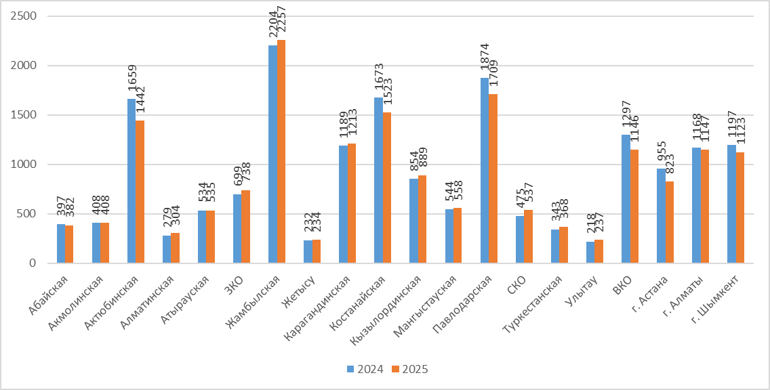

Рисунок 1 –Анализ динамики пациентов, состоящих на динамическом наблюдении с психическими и поведенческими расстройствами, вызванными употреблением наркотических веществ, в Республике Казахстан за 2024 и 2025 гг.
Наиболее заметное сокращение зарегистрировано в Актюбинской области (с 1659 до 1442 человек), Павлодарской (с 1874 до 1709), Восточно-Казахстанской (с 1297 до 1146), Костанайской (с 1673 по 1523) и городе Астана (с 955 по 823).
В то же время в отдельных регионах отмечается увеличение числа лиц, состоящих на динамическом наблюдении: в Алматинской области (с 279 до 304), Жамбылской (с 2204 до 2257), Северо-Казахстанская (с 475 до 537), Западно-Казахстанской (с 699 до 738) и Туркестанской (с 343 до 368). Наиболее высокие значения показателя в оба года сохраняются в Жамбылской, Павлодарской, Актюбинской и Костанайской областях.
Согласно форме отчета о заболеваниях и контингентах больных психическими и поведенческими расстройствами, вызванными употреблением психоактивных веществ (приложение Б) Приказа Министра здравоохранения Республики Казахстан от 22 декабря 2020 года №ҚР ДСМ-313/2020 «Об утверждении форм отчетной документации в области здравоохранения» на рисунке 2 представлены случаи госпитализации и летальности пациентов, употребляющих НПВ по Республике, с 2022 по 2025 гг.
С 2022 года по 2025 год отмечается рост госпитализации пациентов, употребляющих НПВ на 237 человек. В последние три года в Республике Казахстан отмечается некоторое стабильное количество пациентов, госпитализированных в медицинские учреждения. При этом, отмечается снижение летальных случаев с 2022 года по 2025 год на 56 случаев (рисунок 2).

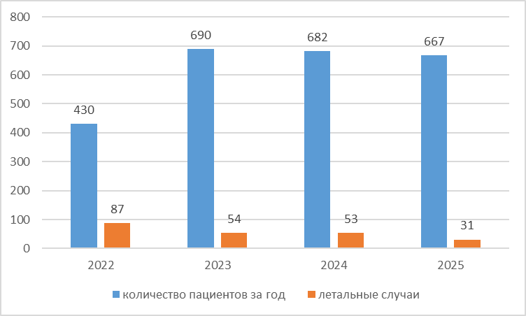

Рисунок 2 – Случаи госпитализации и летальности пациентов, употребляющих НПВ по Республике Казахстан с 2022 по 2025 гг.

По данным электронного регистра стационарных больных за период с 1 января по 31 марта 2026 года в Республике Казахстан в токсикологическую службу госпитализировано 4931 человек, 218 (4,4%) из которых с острым отравлением НПВ. На представленном рисунке 3 отражено распределение госпитализированных пациентов Республики Казахстан по регионам с разделением по видам интоксикаций. Синим цветом обозначены случаи отравлений, обусловленных угарным газом, лекарственными средствами, алкоголем и другими веществами, тогда как красным цветом выделены интоксикации, связанные с НПВ.

Рисунок 3 – Распределение госпитализированных пациентов с интоксикацией НПВ и другими веществами в различных регионах Республики Казахстан с 01.01.2026 по 23.03.2026г.

Анализ данных демонстрирует, что во всех исследуемых регионах преобладают госпитализации, обусловленные другими видами интоксикаций. В ряде регионов (Западно-Казахстанская область, Жетісу, а также частично Жамбылская область) доля интоксикаций, связанных с НПВ, минимальна или отсутствует.
Вместе с тем выявлены регионы с относительно высокой долей интоксикаций НПВ. Наиболее выраженные показатели отмечены в Северо-Казахстанской области (24,1%), Актюбинской (16,2%) и Алматинской (14,9%) областях. Умеренно высокие значения зарегистрированы в Павлодарской (12,6%) и Мангыстауской (11,3%) областях. В остальных регионах доля интоксикаций НПВ находится на относительно низком уровне (как правило, менее 10%), включая Карагандинскую, Костанайскую, Кызылординскую области, а также города республиканского значения (Астана, Алматы, Шымкент).
Распространение НПВ на сегодняшний день представляет серьезную угрозу как для отдельных лиц, так и для общества в целом. Эти вещества создаются с целью воспроизведения психоактивных эффектов классических наркотиков, однако при этом их химическая структура быстро меняется, что позволяет обходить законодательные запреты. НПВ доступны, дешевы и слабо поддаются стандартной диагностике, особенно при экспресс-тестировании мочи, что затрудняет их контроль и делает их привлекательными для определенных категорий потребителей [14].
Основными потребителями НПВ являются преимущественно лица молодого возраста – студенты, посетители ночных клубов, представители социально уязвимых групп, а также лица с инъекционной наркотической зависимостью. В основе мотивации к их употреблению лежат стремление к новым сенсорным ощущениям, интерес к экспериментам, желание усилить сексуальные переживания [9,р. 92-94]. При этом на выбор именно этих веществ влияет ряд внешних условий: широкая доступность, относительная анонимность покупки через интернет, а также отсутствие адекватной правовой регуляции во многих странах [8,р. 11].
Медико-социальный контекст потребления НПВ определяется множеством факторов. Их распространенность во многом зависит от демографической структуры населения, социально-экономической стабильности, образовательного уровня, а также политико-правовой обстановки. Существенные изменения в наркоситуации были зафиксированы в период пандемии COVID-19. Нарушение поставок традиционных наркотиков, таких как героин и опиум, привело к тому, что инъекционные потребители, особенно в странах постсоветского пространства, стали переходить на более доступные и легко заменяемые НПВ. В то время как в государствах ЕС не наблюдалось значительного роста потребления НПВ на фоне пандемии, в странах Евразии был зафиксирован выраженный рост числа новых потребителей этих веществ [9,р. 7].
Физиологические последствия приема НПВ разнообразны и часто непредсказуемы. Механизмы их действия нередко затрагивают ключевые нейрохимические процессы, в том числе дофаминергические и серотонинергические пути, что может вызывать серьезные осложнения даже при эпизодическом употреблении. Среди наиболее частых последствий – острые психозы, панические атаки, тревожно-депрессивные состояния, судорожные синдромы, а также тяжелые кардиоваскулярные нарушения, включая аритмии, инфаркты и внезапную остановку сердца [7,р. 2041].
Наряду с медицинскими рисками, потребление НПВ несет значительную социальную нагрузку. Лица, злоупотребляющие этими веществами, часто утрачивают трудоспособность, теряют устойчивые социальные связи, подвергаются риску криминализации, маргинализации и социальной изоляции. Нередко потребление сопровождается противоправными действиями, включая распространение ПАВ путем «закладок» - анонимной формы сбыта, осуществляемой через мессенджеры, с использованием криптовалют и цифровых платформ, что затрудняет контроль со стороны правоохранительных органов и снижает уровень выявляемости наркопотребления в социуме [8,р. 5]. В подобных структурах участвуют как потребители, так и вовлеченные подростки и молодые взрослые, зачастую без осознания правовых последствий своих действий [8,р. 7].
Особую обеспокоенность вызывает практика так называемых «марафонов» - продолжительных циклов употребления НПВ, во время которых потребители в течение нескольких дней или даже недель поддерживают измененное состояние сознания без сна и полноценного питания. Такие марафоны сопряжены с выраженными нейротоксическими и соматическими последствиями, способствуют развитию тяжелых психических нарушений, а также усиливают риск передозировки и смерти [8,р. 5]. Часто они происходят в условиях полной социальной изоляции и отсутствия медицинского наблюдения, что усугубляет последствия.
Кроме того, особенно тревожной является тенденция потребления НПВ в рамках сексуальных практик, получивших наименование «химсекс». Такая форма поведения, распространенная, в частности, среди мужчин, имеющих половые контакты с мужчинами, сопряжена с высоким риском развития острых и хронических психических расстройств, а также увеличением частоты инфекций, передающихся половым путем, включая ВИЧ [15]. Участники подобных практик, как правило, не обращаются за медицинской помощью, не идентифицируют собственную зависимость как клинически значимую, и в результате оказываются вне сферы охвата медицинских и социальных служб.
Значительное внимание в научной и экспертной среде уделяется необходимости координированного международного реагирования на угрозу распространения НПВ. В ЕС действует разветвленная система обмена данными, механизм раннего предупреждения и оперативного реагирования, а также разрабатываются новые правовые инструменты для контроля за оборотом НПВ [8,р. 2]. Однако в странах постсоветского пространства эти механизмы либо отсутствуют, либо реализуются недостаточно эффективно, что создает благоприятную среду для дальнейшего распространения синтетических наркотиков и увеличения числа связанных с ними медицинских и социальных осложнений [8,р. 3].
В совокупности, негативные медико-социальные последствия распространения НПВ включают:
- развитие острых и хронических сердечно-сосудистых патологий на фоне кардиотоксичности;
- рост психических расстройств — тревожности, депрессии, острых психозов;
- повышение риска заражения ВИЧ, гепатитами B и C, сифилисом, гонореей и другими инфекциями, передаюшихся половым путем;
- усиление социальной маргинализации, утрату трудоспособности, вовлеченность в криминальные схемы;
- снижение эффективности профилактики из-за сложности обнаружения НПВ стандартными методами;
- затруднение правового регулирования вследствие химического разнообразия соединений.
Таким образом, проблема употребления НПВ требует комплексного междисциплинарного подхода. Необходимы меры по совершенствованию законодательства, усилению профилактической работы среди молодежи, внедрению эффективных методов диагностики, а также развитию систем реабилитации и социальной адаптации для лиц, столкнувшихся с НПВ-зависимостью. Только при наличии межведомственного взаимодействия, устойчивого международного сотрудничества и активной общественной позиции возможно эффективно противостоять этому явлению и снизить его медико-социальные последствия.

1.2 Классификация новых психоактивных веществ
НПВ представляют собой разнообразные по структуре и происхождению соединения, не включенные в международные перечни контролируемых наркотиков, но обладающие выраженным психотропным эффектом. Под этим понятием объединяются как синтетические, так и растительные соединения, появившиеся на наркорынке в последние десятилетия и стремительно распространившиеся по всему миру. В частности, к числу наиболее распространенных НПВ относятся СК, СКт, фенетиламины, пиперазины, триптамины, аминоинданы, производные бензодиазепинов, аналоги фентанила, лизергамиды, нитазены, а также вещества фенциклидинового ряда, фенидаты и фенметразины [16].
НПВ растительного происхождения представлены такими растениями, как кратом (Mitragyna speciosa), шалфей предсказателей (Salvia divinorum), а также кат (Catha edulis), - растения, обладающие наркотическим действием и изначально использовавшиеся в ритуальных и культурных целях [17]. Эти природные вещества особенно активно потребляются в странах Африки, Ближнего Востока и Азии, а в последние годы получили распространение и за пределами исторических ареалов употребления [18].
Механизмы действия НПВ весьма разнообразны. Одни из них активируют каннабиноидные рецепторы первого типа (CB1), что характерно для СК, другие влияют на моноаминергическую нейротрансмиссию, в частности, усиливают высвобождение и ингибируют обратный захват дофамина, серотонина и норадреналина, что типично для стимуляторов (например, СКт, фенетиламинов, пиперазинов) [19]. Отдельные вещества взаимодействуют преимущественно с опиоидными рецепторами, демонстрируя выраженное анальгетическое и седативное действие, характерное для синтетических опиоидов. Учитывая такую фармакологическую разнородность, в классификационной системе ООН принято выделять шесть основных фармакологических групп НПВ: синтетические агонисты каннабиноидных рецепторов, стимуляторы, синтетические опиоиды (СО), диссоциативы, классические галлюциногены и седативные (снотворные) препараты (таблица 1) [16,р. 5].
Среди перечисленных групп наибольшее распространение получили стимуляторы. Стимулирующие НПВ (СКт, фенетиламины, пиперазины, аминоинданы) характеризуются способностью вызывать эйфорию, гиперактивность, снижение чувства усталости и аппетита, однако их употребление сопряжено с риском развития психозов, тахикардии и кардиотоксичности. СК, напротив, могут провоцировать паранойю, судороги и потерю сознания даже при незначительной дозе. Их высокая липофильность, скорость действия и непредсказуемость эффектов делают их особенно опасными [7,р. 2039].
Отдельное внимание в рамках классификации заслуживают НПВ природного происхождения. Одним из наиболее изученных и одновременно проблемных является кат (Catha edulis). Это растение представляет собой кустарник или небольшое дерево, произрастающее преимущественно в странах Восточной Африки (Эфиопия, Сомали), а также на Аравийском полуострове (Йемен) [18,р. 78]. Листья кат содержат ПАВ катин и катинон, которые по своему действию напоминают СКт и фенетиламины. Они вызывают эйфорию, возбуждение, снижение чувства голода, а при хроническом употреблении могут привести к зависимости, сердечно-сосудистым осложнениям и психическим расстройствам [18,р. 79].

Таблица 1 - Классификация НПВ

Фармакологическая группа | Характерные эффекты
Синтетические каннабиноиды | Эйфория, спутанность сознания, психозы
Стимуляторы | Энергия, возбуждение, тахикардия
Синтетические опиоиды (СО) | Обезболивание, угнетение дыхания, зависимость
Диссоциативы | Дереализация, галлюцинации
Классические галлюциногены | Зрительные галлюцинации, измененное восприятие
Седативные/снотворные | Седативный эффект, амнезия, угнетение центральной нервной системы

Исторически кат использовался в культурных и ритуальных практиках. Известно, что еще в XIII веке его применяли для заваривания тонизирующего чая. Однако в последние десятилетия его потребление приобрело рекреационный характер и значительно возросло, особенно среди мужского населения Йемена. По данным последних наблюдений, до 90% мужчин и около 50% женщин в Йемене ежедневно употребляют кат, жуя его в течение 3-4 часов. Особенно тревожит факт, что от 15 до 20% детей младше 12 лет также участвуют в этом процессе [18,р. 78].
Всемирная организация здравоохранения классифицирует кат как наркотическое вещество, вызывающее умеренную зависимость, сравнимую с зависимостью от табака и ниже, чем от алкоголя [18,р. 78]. Несмотря на это, законодательное регулирование оборота ката отличается в зависимости от региона. Во многих странах Европы, а также в США, Канаде и государствах Персидского залива кат запрещен к употреблению и обороту. В то же время в ряде стран, включая Йемен, Сомали, Эфиопию и Израиль, его использование не регулируется или остается легальным, что создает дополнительные сложности в трансграничном контроле за его распространением [18,р. 78].
Таким образом, современные НПВ представляют собой разнородную и быстро эволюционирующую категорию веществ, охватывающую как синтетические соединения с разнообразным фармакологическим профилем, так и природные источники психоактивного действия. Их классификация требует постоянного обновления с учетом химических модификаций, фармакологических эффектов и географических особенностей распространения. Понимание этих групп необходимо как для разработки профилактических и лечебных программ, так и для эффективного правового регулирования в области контроля за оборотом ПАВ.

1.3 Синтетические катиноны: происхождение, употребление и угрозы для общественного здравоохранения
СКт представляют собой производные β-кетофенэтиламина и имеют структурное сходство с амфетамином (рисунок 4) и метамфетамином, что обусловливает их выраженное психостимулирующее действие. Эти вещества имитируют эффект природного катинона - активного алкалоида, содержащегося в листьях растения Catha edulis (кат) (рисунок 5), произрастающего в странах Восточной Африки и на Аравийском полуострове [20]. Кат традиционно употребляется в культурных и социальных практиках: листья растения разжевываются или используются в виде чая. При этом экстракты катиновых листьев, особенно в виде капсул и порошков, становятся все более популярными за пределами исторического ареала потребления, включая Европу и Ближний Восток [18,р. 78].
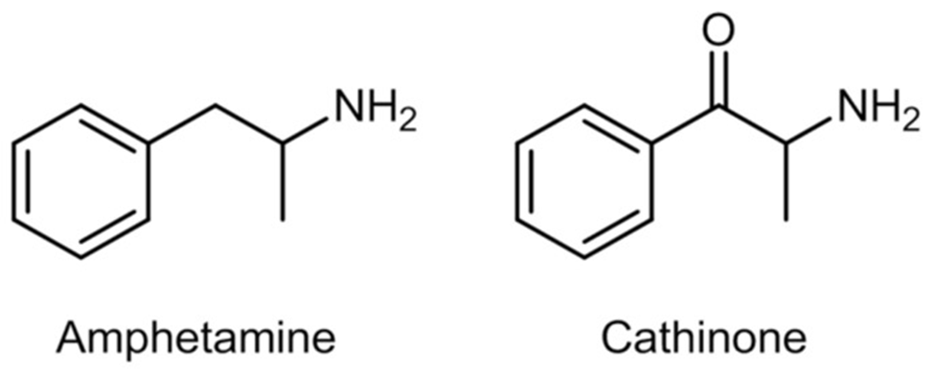

Рисунок 4 – Химическая структура амфетамина и катинона

История изучения ката началась в XX веке: в 1930-х годах был идентифицирован катин (рисунок 5), а в 1975 году – катинон, обладающий выраженным амфетаминоподобным эффектом [20,р. 1]. В начале 2000-х годов именно на базе Catha edulis был синтезирован препарат «хагигат» (Hagigat), который содержал около 200 мг ката в одной капсуле. Именно с этого периода начали фиксироваться случаи отравлений данным веществом, особенно в Израиле [20,р. 2].
СКт распространяются на нелегальном рынке под различными коммерческими названиями: «соли для ванн», «удобрения для растений», «исследовательские реагенты» и даже «очистители для стекол». Они выпускаются в виде порошков, таблеток или капсул, и, как правило, продаются с маркировкой «не для употребления внутрь», что позволяет обходить законодательные ограничения [21].
Первое масштабное распространение СКт как рекреационных веществ было зафиксировано в середине 2000-х годов. В 2005 году Европейский центр мониторинга наркотиков и наркомании (EMCDDA) сообщил о появлении на рынке метилона – первого СКт, использовавшегося в немедицинских целях. Уже к 2007 году в различных странах, включая Израиль, Австралию, Ирландию, Великобританию и государства Скандинавии, стали поступать сообщения о массовом употреблении 4-метилметкатинона, более известного как мефедрон [21,р. 6].

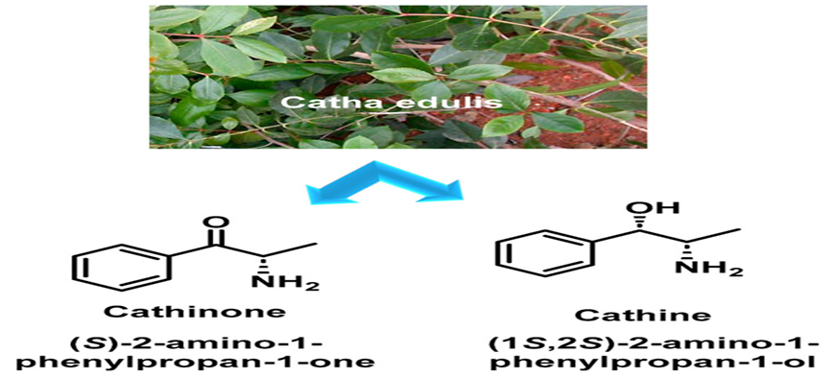

Рисунок 5 – Химическая структура катина и катинона

Примечание – Источник [20,р. 1]

К числу распространенных соединений этой группы относятся: катинон, катин, меткатинон, пировалерон, а также их синтетические производные – α-PVP, α-pyrrolidinopropiophenone (α-PPP), метилон и бутилон [21,р. 6] (рисунок 6). Пировалерон, синтезированный еще в 1964 году, изначально применялся в терапии хронической усталости и как средство для подавления аппетита. Однако из-за высокой способности вызывать зависимость он был выведен из медицинской практики [21,р. 6].
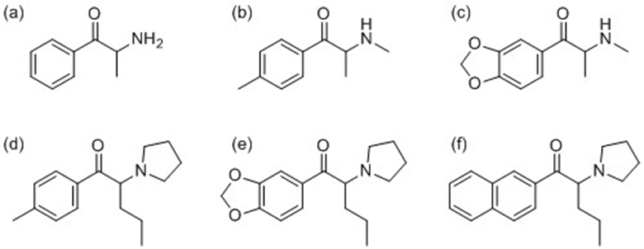

(а) катинон, (b) 4-метилметкатинон (мефедрон), (c) метилон, (d) пировалерон, € 3,4-метилендиоксипировалерон, (f) нафирон

Рисунок 6 – Разновидности СКт

В 1971 году ряд веществ этой группы (катинон, меткатинон, катин и пировалерон) был включен в Список I Единой конвенции о ПАВ, что отражает их международно признанную угрозу [21,р. 6]. Несмотря на это, быстрое появление все новых аналогов – дизайнерских производных – делает затруднительным своевременное правовое реагирование.
Способы употребления СКт весьма разнообразны. Они могут вводиться в организм перорально, интраназально, сублингвально, ректально, внутримышечно, подкожно и внутривенно [22]. Наиболее распространенным является интраназальный путь, поскольку он обеспечивает более быстрое наступление психоактивного эффекта по сравнению с пероральным введением. При этом наркопотребители часто комбинируют СКт с другими ПАВ – алкоголем, каннабиноидами, амфетаминами, анестетиками – либо смешивают разные СКт между собой для усиления эффекта [20,р. 3].
Инъекционное введение СКт, как правило, характерно для лиц с историей употребления традиционных опиоидов. Такая практика не только увеличивает риск передозировки, но и способствует распространению инфекций, передающихся через кровь, таких как ВИЧ и вирусный гепатит C [23]. В ряде стран, включая Казахстан, отмечается условное деление потребителей на две категории: лица старшего возраста, перешедшие на НПВ с традиционных инъекционных наркотиков, и молодежь, начавшая употребление непосредственно с СКт. У первых преобладает инъекционный путь введения, тогда как у вторых – назальный [8,р. 5].
Дозировка СКт может значительно варьироваться – от нескольких миллиграммов до граммов. При этом потребители зачастую не осознают точную дозу, особенно в случаях, когда СКт употребляются в рамках так называемых «марафонов» - длительных эпизодов непрерывного употребления, продолжающихся от нескольких дней до недель. Эта практика, наиболее распространенная в Казахстане, сопряжена с риском тяжелых психозов, истощения организма и летальных исходов [8,р. 6].
Современная судебно-медицинская токсикология располагает высокочувствительными методами для выявления СКт в биологических жидкостях и тканях. Одним из наиболее эффективных методов анализа является газовая хроматография в сочетании с масс-спектрометрией (ГХ/МС), особенно применимая к исследованию волос [24]. Среди СКт наиболее часто детектируемым в волосах является мефедрон, а также α-PVP и его аналоги, что делает эти вещества ключевыми маркерами хронического или эпизодического употребления [24,р. 6].
Таким образом, СКт представляют собой одну из наиболее опасных и стремительно развивающихся групп НПВ. Их высокая биодоступность, разнообразие форм введения, быстрая эволюция химических формул, а также распространенность в молодежной среде обуславливают необходимость ужесточения мониторинга, совершенствования диагностических методов и реализации эффективных профилактических стратегий в рамках системы общественного здравоохранения.

1.4 Кардиотоксические эффекты синтетических катинонов
Сердечно-сосудистая токсичность является одним из ключевых аспектов клинической картины, ассоциированной с употреблением СКт. Эти вещества, обладая стимулирующим действием на центральную нервную систему, способны вызывать значительные нарушения со стороны CCC, включая аритмии, ишемические повреждения миокарда и острую сердечную недостаточность.
Исследование, проведенное J. Ezaki и соавторами в Японии, основанное на анализе судебно-медицинских заключений по случаям смертельных исходов, связанных с употреблением СК, СКт и метамфетамина в Токио в период с 2011 по 2015 год, позволило установить, что основной причиной летальных исходов у данной когорты пациентов являлись острая интоксикация и острая ишемия миокарда. Эти данные свидетельствуют о выраженной кардиотоксичности исследуемых веществ и подтверждают опасность их употребления в рекреационных целях даже в относительно небольших дозах [25].
Сопоставимые результаты были получены в исследовании K. Groenewegen и коллег, в рамках которого был проведен ретроспективный анализ 222 случаев интоксикации СКт в Нидерландах за десятилетний период. Наибольшее количество отравлений было связано с употреблением 3-метилметкатинона (62%), на втором месте находился мефедрон (16%), и далее – α-PVP (3%). Остальные СКт фигурировали менее чем в 5% случаев. Авторы выявили широкий спектр сердечно-сосудистых осложнений: тахикардия наблюдалась в 62% случаев, гипертензия – в 31%, ангинозные боли – в 25%. Кроме того, у части пациентов регистрировались патологические изменения на электрокардиограмме, включая удлинение интервала QT, фибрилляцию желудочков, а также подъем сегмента ST, зафиксированный как минимум в двух случаях [26].
Важным вкладом в понимание кардиотоксических эффектов СКт стало экспериментальное исследование, проведенное Marusich J.A. и соавторами (2014), в котором изучались фармакологические свойства ряда соединений, структурно сходных с MDPV – одного из наиболее мощных СКт. Результаты показали, что эти вещества обладают высоким сродством к дофаминовым и норадреналиновым транспортерам, ингибируют их обратный захват и вызывают выраженное возбуждение. На животных моделях продемонстрировано значительное усиление двигательной активности и поведенческих нарушений. Эти эффекты обусловлены чрезмерной стимуляцией симпатоадреналовой системы, что потенциально способно индуцировать вазоспазм, аритмии и ишемическое повреждение миокарда, особенно при наличии предрасполагающих факторов, таких как хроническая гипоксия или скрытая кардиомиопатия. Высокий риск жизнеугрожающих сердечных нарушений при употреблении СКт, таких как MDPV, метилон и мефедрон, стал основанием для их законодательного запрещения в ряде стран. Так, уже в 2012-2013 годах упомянутые вещества были включены в перечень запрещенных к обороту соединений. Это решение базировалось на их мощном психостимулирующем и кардиотоксическом действии, сходном с эффектами традиционных амфетаминов, но с более выраженным риском внезапной сердечной смерти [27].
Совокупность имеющихся данных свидетельствует о том, что СКт представляют серьезную угрозу для здоровья и жизни потребителей, особенно в аспекте воздействия на ССС. Их употребление требует пристального внимания со стороны клиницистов, токсикологов и специалистов в области здравоохранения при разработке профилактических и лечебных стратегий.
Учитывая высокий риск острых сердечно-сосудистых осложнений, связанных с употреблением СКт, особого внимания заслуживает анализ токсического воздействия отдельных представителей данной группы, обладающих наибольшим распространением и клинической значимостью. В этом контексте мефедрон и α-PVP представляют собой вещества, которые не только широко циркулируют на нелегальном рынке, но и наиболее часто ассоциируются с эпизодами тяжелых интоксикаций и летальных исходов.
Следующая глава будет посвящена изучению специфики влияния мефедрона и α-PVP на ССС, с учетом их фармакодинамических характеристик, механизмов токсического действия и зарегистрированных клинических последствий.

1.4.1 Кардиотоксическое действие мефедрона: метаболизм, клинические проявления и механизмы повреждения
Мефедрон – СКт, имеющий схожую химическую структуру с катиноновыми соединениями (рисунок 7) Catha edulis. Относится к группе НПВ, обладающих выраженным стимулирующим эффектом. Его молекулярная структура обеспечивает высокую липофильность и способность быстро проникать через гематоэнцефалический барьер, что определяет быстрое наступление клинических эффектов и потенциально высокую токсичность [22,р. 3].

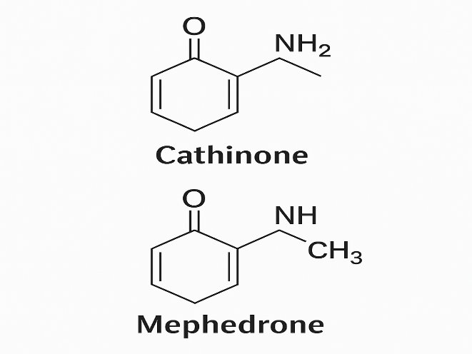

Рисунок 7 – Химическая структура катинона и мефедрона

Особый интерес в последние годы вызывает изучение фармакокинетических и фармакогенетических характеристик мефедрона. Так, E. Olesti и соавторы провели исследование, посвященное дозозависимому метаболизму мефедрона с учетом генетического полиморфизма фермента CYP2D6. Было установлено, что после перорального приема максимальная концентрация вещества в плазме достигается уже через один час. На основании экспериментальных данных ученые пришли к выводу, что изофермент CYP2D6 принимает участие практически на всех стадиях метаболизма мефедрона. Таким образом, у лиц с генетически обусловленным снижением активности или полным отсутствием CYP2D6 повышается риск развития острой токсической реакции даже при относительно низких дозах употребления [28].
На молекулярном уровне мефедрон функционирует как субстрат для моноаминовых транспортеров. По данным M.H. Baumann и соавт., вещество индуцирует высвобождение и одновременно ингибирует обратный захват дофамина и серотонина, что обуславливает его выраженный психостимулирующий эффект. В исследовании было показано, что мефедрон и метилон конкурируют за транспорт через DAT, SERT и NET, повышая внеклеточные уровни этих нейромедиаторов в структурах головного мозга [29].
Пути введения мефедрона также играют значительную роль в выраженности эффектов и развитии осложнений. Согласно данным I. Vardakou и коллег, препарат обычно встречается в форме порошка или таблеток и может вводиться различными способами: перорально, назально (инсуффляции), внутривенно, внутримышечно, а также ректально. Наиболее распространенными являются пероральный и назальный пути. При пероральном приеме эффект наступает через 15-45 минут и длится около 2-3 часов. Назальный способ обеспечивает более быстрое наступление действия – в течение нескольких минут, с пиком примерно через 30 минут. Однако действие при этом сохраняется лишь в течение 1,5-2 часов, что побуждает потребителей к многократному приему вещества. Внутривенное введение вызывает кратковременный, но интенсивный эффект (10-15 минут), что особенно опасно в контексте острой токсичности [30].
Риск тяжелых осложнений подтверждается и результатами систематических обзоров. Так, Y.K. Chen и соавторы проанализировали 77 случаев интоксикации мефедроном, из которых 34 завершились летальным исходом. Средний возраст пострадавших составил 24 года, при этом в 71,4% случаев были выявлены сопутствующие ПАВ, включая алкоголь. Исследователи обнаружили, что у погибших концентрация мефедрона в крови была в 11 раз выше, чем у лиц, переживших интоксикацию. Этот факт подчеркивает прямую зависимость токсического эффекта от дозы и метаболических особенностей организма [31].
Научное осмысление кардиотоксического действия мефедрона началось в 2012 году, когда H. Meng и соавторы опубликовали результаты экспериментального исследования на животных моделях. В частности, было установлено, что подкожное введение мефедрона крысам в дозировках 3 и 15 мг/кг вызывает дозозависимое повышение ЧСС и АД. Эти изменения сохранялись даже после применения резерпина, что говорит о катехоламинергическом механизме действия вещества. Более того, ЭХОКГ продемонстрировала увеличение ФВ и ударного объема при внутривенном введении мефедрона (0,3 и 1 мг/кг), что указывает на его прямое инотропное действие. Несмотря на отсутствие выраженного проаритмического эффекта, исследователи подчеркивают, что повышение сердечного выброса и сосудистого тонуса создает условия для развития осложнений при хроническом употреблении вещества [32].
Особенности кардиотоксического действия мефедрона получили дополнительное подтверждение в ряде экспериментальных и клинических исследований, раскрывающих как патофизиологические механизмы, так и клинические последствия его употребления. Так, в экспериментальной работе K. Varner и соавторов изучалась гемодинамическая реакция крыс на внутривенное введение мефедрона в дозировках от 0,01 до 9 мг/кг. Было установлено, что препарат вызывает достоверное повышение как среднего АД, так и ЧСС. При этом интересной особенностью оказалось то, что указанные эффекты удавалось эффективно купировать при помощи введения блокаторов адренорецепторов: β-блокатора атенолола в дозе 1 мг/кг и α1-, α2-адреноблокатора фентоламина при дозе 3 мг/кг. Эти результаты позволяют предположить, что вазопрессивные и положительные инотропные эффекты мефедрона опосредованы активацией симпатической нервной системы, а именно через адренергические пути, что согласуется с амфетаминоподобным действием вещества [33].
Дополняют эти данные результаты токсикобиохимического исследования P. Naserzadeh и коллег, в котором была предпринята попытка выяснить молекулярные механизмы кардиотоксичности мефедрона на модели митохондрий, изолированных из тканей сердца крыс. Ученые обнаружили, что экспозиция митохондрий к мефедрону в разных концентрациях приводила к целому ряду патогенных изменений: снижению продукции аденозинтрифосфата (АТФ), накоплению активных форм кислорода, нарушению мембранного потенциала и набуханию митохондрий. Особенно важным открытием стало выявление высвобождения цитохрома c и активации каспазы-3 – ключевых маркеров апоптоза. Таким образом, исследование продемонстрировало прямой митохондриальный путь индукции гибели кардиомиоцитов, что может объяснять развитие кардиомиопатий у лиц, злоупотребляющих мефедроном [34].
Подтверждением этой гипотезы служит клиническое наблюдение, представленное K. Sivagnanam и соавторами. Речь идет о 27-летнем пациенте, поступившем в отделение интенсивной терапии в состоянии выраженного психомоторного возбуждения и агрессии после употребления мефедрона или MDPV. Несмотря на относительную сохранность когнитивных функций, пациент демонстрировал признаки системной декомпенсации: тахикардию, гипотензию, гипертермию и пастозность стоп. Лабораторные показатели указывали на повышение уровня лейкоцитов, креатинина и креатинфосфокиназы, что могло отражать как системное воспаление, так и повреждение мышечной ткани, включая миокард. Проведенное ЭХО КГ исследование выявило дилатацию полостей сердца с резким снижением ФВ (до 15–20%) и диффузной гипокинезией, что свидетельствовало о тяжелом угнетении систолической функции левого желудочка. Несмотря на необходимость использования вазопрессоров и норадреналина, пациент продемонстрировал восстановление кардиальных параметров: на 20-е сутки ФВ составила 52%, что позволяет говорить о возможности обратимого токсического воздействия мефедрона на миокард [35].
Не менее значимыми являются и клинические случаи, описанные K. Groenewegen и коллегами, которые представляют собой яркие примеры развития ишемических нарушений миокарда у потребителей CКт, включая мефедрон. В первом случае 28-летний пациент обратился с выраженными ангинозными болями, гипертензией и повышенными уровнями тропонина в крови. На ЭКГ выявлялась депрессия сегмента ST в грудных отведениях, указывающая на ишемические изменения. Второй клинический случай касался 49-летнего мужчины, доставленного в бессознательном состоянии после эпизода фибрилляции желудочков. После проведения дефибрилляции ЭКГ демонстрировала блокаду правой ножки пучка Гиса и признаки ишемии нижней и передне-септальной областей. У пациента в анамнезе имелся инфаркт миокарда передне-боковой стенки, перенесенный восемь лет назад, а также сопутствующие факторы риска в виде гиперхолестеринемии и курения. Проведенная коронароангиография выявила многососудистое поражение, в связи с чем было проведено аортокоронарное шунтирование с установкой кардиовертер-дефибриллятора. Эти данные демонстрируют высокий риск как острого коронарного синдрома, так и потенциально фатальных аритмий на фоне употребления мефедрона, особенно у пациентов с предшествующими кардиологическими патологиями [36].
Особый интерес представляют данные, полученные в Великобритании, где функционирует Национальная информационная служба по токсикологическим инцидентам. В ретроспективном анализе D. James и его коллег было рассмотрено 2901 телефонное обращение, поступившее в службу, из которых 188 касались случаев, связанных с употреблением СКт. Наиболее часто упоминаемым веществом оказался мефедрон – 157 сообщений (более 83% от общего числа по данной категории). В клинической симптоматике на первый план выходили кардиоваскулярные расстройства: тахикардия отмечалась у 22% обратившихся, боль в грудной клетке – у 13%, жалобы на сердцебиение – у 11%, а также сопутствующие неврологические проявления, включая головную боль (5%) [37]. Эти данные свидетельствуют о высоком профиле сердечно-сосудистой токсичности мефедрона и его значительной доле среди других НПВ в структуре обращений за токсикологической помощью.
Подтверждением потенциально фатального влияния мефедрона на ССС служат также отдельные описания клинических случаев. Так, M. Janiszewski и соавторы описали случай развития острого коронарного синдрома с подъемом сегмента ST у молодого 26-летнего мужчины. В анамнезе пациента отмечалась артериальная гипертензия. При поступлении уровень АД составлял 190/120 мм рт. ст., ЧСС – 90 ударов в минуту. На ЭКГ регистрировалась элевация сегмента ST в грудных отведениях V2-V5. При проведении коронарографии была выявлена тотальная окклюзия средней трети передней нисходящей артерии. Эхокардиографически фиксировались зоны гипокинеза передней стенки, при этом глобальная систолическая функция миокарда левого желудочка оставалась сохранной. После проведения чрескожного коронарного вмешательства с установкой стента, пациент был стабилизирован и выписан с рекомендациями по модификации образа жизни [38].
Еще один случай, иллюстрирующий выраженное воздействие мефедрона на ССС, был описан J. Lenz и соавторами. 22-летний военнослужащий был госпитализирован с жалобами на головокружение и эпизод потери сознания. Объективно отмечалась выраженная тахикардия (до 173 уд/мин) при нормальном уровне АД (129/50 мм рт. ст.). Несмотря на отсутствие жалоб со стороны ССС и анамнеза кардиоваскулярной патологии, лабораторное исследование выявило повышение уровней кардиоспецифических маркеров – тропонинов и КФК. ЭКГ изменения отсутствовали, а миалгии не наблюдались. Эти данные указывают на субклиническое поражение миокарда, вероятно обусловленное токсическим действием мефедрона [39].
Не менее тревожными представляются сообщения о летальных исходах, связанных с употреблением мефедрона. В работе P. Maskell и коллег приведен обзор четырех случаев смерти, ассоциированных с данным веществом. В одном из эпизодов причиной летального исхода стала политравма в результате дорожно-транспортного происшествия, однако токсикологическое исследование выявило присутствие мефедрона в организме 19-летнего пострадавшего. В другом случае – 49-летней женщины – причиной смерти была диагностирована острая интоксикация. В двух оставшихся эпизодах отмечалось сочетанное употребление мефедрона с другими ПАВ, что затруднило точную причину летальности, но при этом подчеркивало опасность полинаркотического употребления и его вклад в сердечно-сосудистые осложнения [40].
Таким образом, совокупность литературных данных убедительно демонстрирует высокую частоту и выраженное многообразие сердечно-сосудистых осложнений, ассоциированных с употреблением мефедрона. Зарегистрированные нарушения охватывают широкий спектр патологических состояний – от синусовой тахикардии, преходящих нарушений ритма и артериальной гипертензии до жизнеугрожающих состояний, включая острые коронарные синдромы, инфаркты миокарда, обратимую и необратимую дилатационную кардиомиопатию, фибрилляцию желудочков и внезапную сердечную смерть. Особенно тревожным представляется факт развития тяжелых осложнений у молодых пациентов без предшествующих соматических заболеваний, что свидетельствует о высокой кардиотоксичности мефедрона даже при его разовом употреблении.
Патофизиологическая картина этих нарушений формируется под действием нескольких взаимодополняющих механизмов. Одним из ключевых является нейромедиаторная дисрегуляция, обусловленная резким выбросом и нарушением обратного захвата катехоламинов, прежде всего дофамина и норадреналина, что ведет к симпатической гиперактивации [33,р. 10]. Дополнительно значимым фактором является митохондриальная дисфункция, сопровождающаяся снижением синтеза АТФ, генерацией активных форм кислорода, нарушением мембранного потенциала и активацией апоптозных каскадов. Установлена также способность мефедрона вызывать спазм коронарных сосудов, эндотелиальную дисфункцию и прямое токсическое повреждение миокарда [34,р. 1280].
Комплексность и многофакторность этих патогенетических механизмов обуславливает не только клиническое полиморфизм кардиальных проявлений, но и высокую степень непредсказуемости развития осложнений. На этом фоне особенно важной представляется необходимость раннего выявления признаков интоксикации, постоянного клинического и лабораторного мониторинга у лиц с подозрением на употребление СКт, а также разработки индивидуализированных стратегий ведения таких пациентов. В долгосрочной перспективе особую значимость приобретает формирование профилактических программ, направленных на снижение доступности и распространенности мефедрона среди молодежи и социально уязвимых групп, а также активизация образовательных кампаний, повышающих уровень осведомленности медицинского сообщества о рисках, связанных с данным веществом.
Однако не менее опасным в клинической практике остается другой представитель СКт – α-PVP, обладающий особыми фармакологическими характеристиками и нередко вызывающий тяжелые нарушения со стороны ССС. Далее в работе будет рассмотрено влияние α-PVP на кардиальную функцию, с акцентом на современные данные доклинических и клинических исследований.

1.4.2 Кардиотоксическое действие α-PVP: метаболизм, клинические проявления и механизмы повреждения
α-PVP представляет собой психостимулятор второго поколения из группы СКт, действующий преимущественно как мощный ингибитор обратного захвата дофамина и норадреналина при минимальном влиянии на серотонинергическую передачу [41-43]. Подобная селективность объясняет типичные психостимулирующие эффекты вещества, такие как интенсивное чувство энергии, повышенная агрессия, психомоторное возбуждение, дезориентация и эпизоды психоза [42,р. 255].
Разнообразие путей введения α-PVP – от перорального и интраназального до инъекционного и ингаляционного – существенно влияет на токсическое действие вещества. Особенно следует отметить использование электронных сигарет для ингаляции α-PVP, что, по данным токсикологических наблюдений, может обладать более выраженным негативным воздействием по сравнению с традиционными способами курения или ингаляций [44].
Распространенность интоксикаций α-PVP различается по регионам: так, в Финляндии он был выявлен в 4,9% среди 162 зарегистрированных случаев передозировки, в то время как в Швеции лишь в 0,4% из 255 аналогичных эпизодов [45].
Социально-демографические исследования также указывают на высокий уровень риска употребления α-PVP среди молодежи. Так, в исследовании J. Palamar и соавт. Были проанализированы анкеты 3786 старшеклассников в США. Результаты показали, что учащиеся, уже имеющие опыт употребления нескольких ПАВ, значительно чаще демонстрируют склонность к экспериментированию с α-PVP (известным под уличным названием «флакка») [46].
Синтез α-PVP осуществляется в несколько этапов, включая образование промежуточного соединения – 1-фенил-1-пентанона, последующее бромирование с образованием α-бромкетона и финальную реакцию с пирролидином, приводящую к получению конечного продукта (рисунок 8) [44,р. 4].

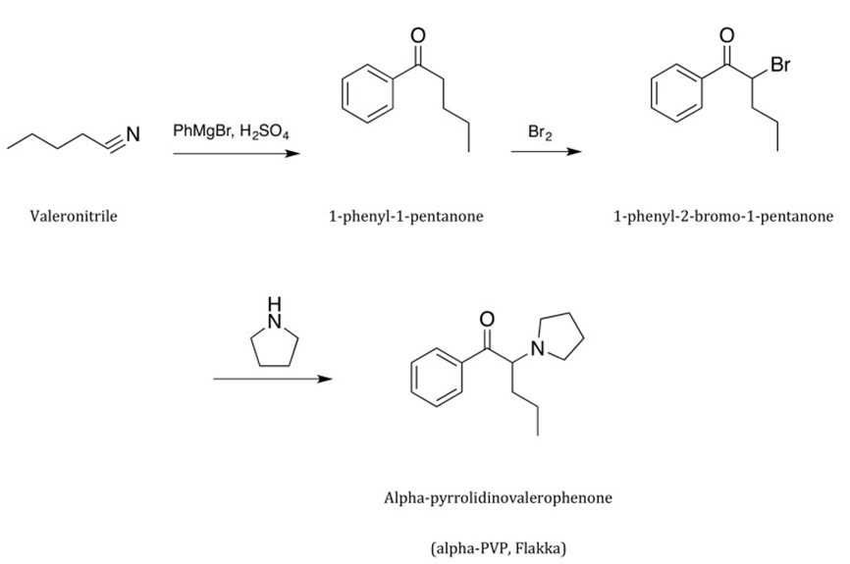

Рисунок 8 – Синтез α-PVP

Клинические аспекты интоксикации α-PVP были подробно изучены R. Umebachi и коллегами, которые ретроспективно проанализировали восемь случаев острого отравления. Средний возраст пострадавших составлял 27 лет, большинство были мужчины. Средний интервал между употреблением вещества и поступлением в стационар составил 8,5 часов. Среди зарегистрированных симптомов преобладали гипертермия, тахикардия, коагулопатия и повышение уровня КФК, что указывает на системное и полиорганное повреждение [47].
Экспериментальные данные, полученные A. Zwartsen и соавторами, подтверждают кардиотоксический потенциал α-PVP. Исследования, выполненные на кардиомиоцитах человека, дифференцированных из индуцированных плюрипотентных стволовых клеток, показали, что препарат вызывал дозозависимое увеличение интервала QT. При этом тахикардия, по мнению авторов, может быть следствием непрямого воздействия, тогда как удлинение интервала QT, наоборот, связано с прямым действием вещества на электрофизиологические свойства миокарда [48].
Особое внимание к α-PVP проявляется в контексте генетических факторов, предрасполагающих к жизнеугрожающим аритмиям. В работе S. Nagasawa и коллег было проведено генетическое обследование умерших от внезапной смерти лиц, употреблявших синтетические стимуляторы. В группе, употреблявшей НПВ, в том числе α-PVP, достоверно чаще выявлялась мутация G643S в гене KCNQ1, ассоциированная с синдромом удлиненного интервала QT. Это позволяет предположить наличие потенциального генетического взаимодействия между приемом α-PVP и развитием злокачественных аритмий [49].
Оценка клинических проявлений интоксикации α-PVP была также проведена шведскими исследователями во главе с O. Beck, которые изучили 42 случая подтвержденного отравления в рамках проекта STRIDA. Большинство пострадавших (79%) были мужчины в возрасте от 20 до 58 лет. Наиболее частыми симптомами были тахикардия (80%), гипертензия (33%), галлюцинации (20%) и делирий (18%). Зафиксированы два летальных исхода, обусловленных токсическим действием α-PVP [50].
Клиническая и токсикологическая литература продолжает пополняться сообщениями о серьезных и нередко фатальных кардиоваскулярных осложнениях, связанных с употреблением α-PVP. Так, S. V. Cherry и соавт. Описали случай 41-летней женщины, доставленной в отделение неотложной помощи с симптомами острого коронарного синдрома, включая элевацию сегмента ST в передней стенке и признаки отека легких. Пациентка сообщила об употреблении α-PVP незадолго до начала симптомов. При коронароангиографии была выявлена тромботическая окклюзия левой передней нисходящей артерии, с выраженным стенозом до 90% в ее проксимальном отделе. Больной было выполнено стентирование, что позволило стабилизировать состояние [45,р. 13].
В другом случае, представленном C. Eiden и коллегами, зафиксирована внезапная остановка сердца у мужчины на фоне рекреационного употребления производного пирролидиновалерофенона. Несмотря на попытки интенсивной терапии, исход оказался летальным [51].
M. Sykutera и соавт. Сообщили о случае асистолии у 28-летнего мужчины, также не поддавшейся реанимационным мероприятиям. По результатам судебно-медицинского обследования были выявлены умеренные признаки атеросклеротического поражения коронарных сосудов и отек легких. Химико-токсикологическое исследование выявило наличие как α-PVP, так и другого СКт – пентедрона [52].
J. Hobbs и его коллеги описали летальный случай с участием 30-летнего мужчины, поступившего в бессознательном состоянии и без признаков сердечной деятельности. Проведенная реанимация оказалась неэффективной, и пациент скончался. При вскрытии были обнаружены выраженные отек легких и кардиомегалия. Токсикологическое исследование установило наличие нового аналога α-PVP — 4-фтор-3-метил-α-PVP [53].
B. Potocka-Banaś и соавт. Был задокументирован эпизод, где у молодого мужчины причиной смерти явилась остановка сердца. При лабораторной диагностике был обнаружен α-PVP, расцененный как основное токсическое вещество, вызвавшее летальный исход [54].
Еще один клинически сложный случай, связанный с внутривенным введением α-PVP, описали A. Jones и соавт. 44-летний мужчина был госпитализирован с признаками тяжелой интоксикации: гипотензией, гипертермией, тахикардией. До прибытия в стационар ему уже проводились реанимационные мероприятия по поводу асистолии. Несмотря на поддерживающую терапию, пациент демонстрировал выраженные метаболические и респираторные нарушения, острую почечную недостаточность, рабдомиолиз. На вторые сутки он скончался [55].
Таким образом, представленные данные убедительно свидетельствуют о значительном кардиотоксическом потенциале α-PVP. Особую обеспокоенность вызывает высокая восприимчивость к экспериментальному употреблению α-PVP среди молодежи, особенно в группах с уже сформировавшимся полинаркотическим поведением.
Суммарно, α-PVP представляет собой вещество с выраженным проаритмогенным потенциалом, способным вызывать не только обратимые гемодинамические нарушения, но и необратимые повреждения сердечной мышцы, включая острые инфаркты и фатальные аритмии. Комбинация нейротоксичности, вазоактивных эффектов, прямого повреждающего действия на кардиомиоциты и, вероятно, генетической предрасположенности, делает α-PVP одним из наиболее опасных представителей группы СКт с точки зрения кардиоваскулярной токсичности.

1.5 Традиционные психоактивные вещества (героин): этиологические факторы, историческая ретроспектива и современные тенденции немедицинского использования
До широкого распространения НПВ основную долю немедицинского потребления наркотических средств в Казахстане составляли опиоиды, прежде всего героин. На протяжении длительного времени именно героиновая зависимость ассоциировалась с наиболее тяжелыми соматическими осложнениями, включая сердечно-сосудистую патологию, инфекционные поражения и высокий уровень летальности. Однако начиная примерно с 2009-2010 года наркосцена Казахстана претерпела существенные изменения, связанные с активным распространением НПВ [8,р.4], в частности Скт. Несмотря на это, героин и другие опиоиды продолжают сохранять клиническую и социальную значимость, что определяет необходимость их рассмотрения в качестве группы сравнения при изучении сердечно-сосудистых нарушений у потребителей НПВ.
Героин (3,6-диацетилморфин, также известный как диаморфин) представляет собой полусинтетическое производное морфина – основного алкалоида, содержащегося в млечном соке опийного мака Papaver somniferum [56]. Сам опийный мак имеет в своем составе пять основных алколоидов, представленных на рисунке 9.

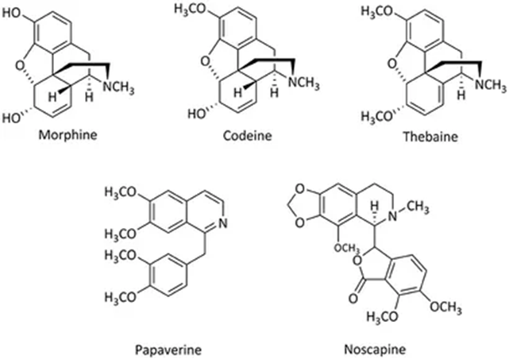

Рисунок 9 – Алколоиды опийного мака

Примечание – Источник [57]

Исторические данные свидетельствуют о том, что употребление опийных препаратов насчитывает не менее шести тысяч лет: уже в VI тысячелетии до нашей эры известны случаи их применения в лечебных и ритуальных целях. Морфин, как основное действующее начало опиума, был впервые выделен в начале XIX века немецким аптекарем Фридрихом Вильгельмом Адамом Сертюрнером, что стало важной вехой в развитии фармакологии. Спустя более ста лет, в 1947 году, Роберт Робинсон определил химическую структуру морфина, за что удостоился Нобелевской премии по химии [58].
Героин был впервые синтезирован в 1898 году немецкой фармацевтической компанией Bayer, позиционировавшей это вещество в качестве нового противокашлевого средства [59]. Однако вскоре было установлено, что героин обладает высоким потенциалом формирования зависимости, значительно превышающим таковой у морфина. Уже в 1912 году была принята международная Гаагская опиумная конвенция, впервые ограничившая производство и распространение героина и морфина, а позднее в 1961, 1971 и 1988 годах Единая конвенция о наркотических средствах включила данные вещества в Список I – к категории наркотиков с высоким риском формирования зависимости и ограниченным медицинским применением [59,р. 1697].
Несмотря на нормативные ограничения, героин получил широкое распространение на нелегальном рынке, особенно начиная с середины XX века. Расширение незаконного оборота героина сопровождалось резким ростом смертности, связанной с его передозировкой, особенно в контексте современных эпидемиологических трендов [59,р. 1698].
По данным Управления ООН по наркотикам и преступности (UNODC), наибольшее количество героина, поступающего на европейский рынок, исторически производилось в Афганистане. Однако в 2022 году в связи с запретом на культивацию опийного мака объемы производства опиатов в стране снизились на 95% [60]. Этот факт вызвал обеспокоенность экспертов в отношении возможного роста спроса на синтетические наркотики, включая НПВ. Тем не менее, глобальная тенденция смертности, связанной с употреблением опиоидов, не демонстрирует снижения: так, в Канаде уровень летальных исходов, ассоциированных с опиоидной интоксикацией, утроился по сравнению с 2016 годом, а в Соединенных Штатах Америки по сравнению с 2010 годом вырос в 24 раза [56,р. 1].
Согласно данным Европейского центра мониторинга наркотиков и наркомании, в 2022 году около 22% пациентов, обращавшихся за специализированной медицинской помощью в связи с зависимостью от ПАВ, являлись опиоидными наркопотребителями. Наиболее часто в качестве основного вещества употребления ими назывался героин – его указали 64% впервые обратившихся за помощью. Типичный портрет потребителя героина – это мужчина в возрасте от 25 до 45 лет. На протяжении периода с 2015 по 2022 год в странах ЕС 74% всех летальных исходов, зарегистрированных в результате передозировок ПАВ, были связаны с употреблением опиоидов, преимущественно героина, а также синтетических аналогов, включая фентанил и его производные. В 2022 году в странах ЕС было зафиксировано около 6400 смертей, связанных с употреблением наркотиков. При этом опиоиды продолжают оставаться основными веществами, выявляемыми при токсикологических исследованиях летальных случаев. Наиболее высокая смертность от передозировок отмечается среди мужчин в возрасте от 25 до 39 лет: по имеющимся данным, летальные исходы в этой группе в 3-4 раза превышают аналогичные показатели у женщин того же возраста или мужчин других возрастных категорий [61].
Дополнительную озабоченность вызывают данные Всемирной организации здравоохранения, согласно которым в 2022 году количество лиц, употреблявших наркотические вещества инъекционным способом, достигло 13,9 миллиона человек по всему миру. Этот путь введения сопровождается существенно более высоким риском инфицирования вирусами, передающимися через кровь, прежде всего ВИЧ и гепатитом С. По статистике, каждый восьмой инъекционный наркопотребитель инфицирован ВИЧ, а каждый второй – вирусом гепатита С. На долю вирусного гепатита приходится около половины всех летальных исходов в данной когорте пациентов, при этом наиболее частой причиной смерти выступают осложнения хронического поражения печени, в том числе цирроз и гепатоцеллюлярная карцинома [57,р. 9].
Документ Harm Reduction Information Note – Kazakhstan, подготовленный в апреле 2025 года организациями Harm Reduction International (HRI) и Eurasian Harm Reduction Association (EHRA), содержит актуальную информацию о состоянии программ снижения вреда, направленных на борьбу с негативными последствиями употребления опиоидов в Республике Казахстан. Согласно представленным данным, численность лиц, употребляющих наркотики инъекционно, составляет около 79 900 человек. В этой группе отмечается высокая распространенность ВИЧ (порядка 7,6 %) и вируса гепатита С (около 58,6 %). В 2025 году охват заместительной опиоидной терапией (ЗОТ) составляет лишь 7,8 % от общего числа инъекционных наркопотребителей, тогда как антиретровирусной терапией охвачено 65,5 %. Профилактическими программами в той или иной форме охвачены 74,2 % этой группы, а стерильные инструменты для инъекций предоставляются примерно 69 % потребителей (в среднем 138 шприцев в год на одного человека).
Документ демонстрирует, что несмотря на относительно развитую инфраструктуру и международную поддержку, уровень охвата ЗОТ и профилактических мероприятий в Казахстане остается недостаточным, особенно с учетом высокого бремени ВИЧ и гепатита С среди инъекционных потребителей опиоидов. В условиях сворачивания донорских программ устойчивость национальной политики в сфере снижения вреда напрямую зависит от политической воли и готовности к масштабированию государственных инвестиций в профилактику, лечение и ресоциализацию наркозависимых лиц [62].

1.6 Патофизиологическое влияние героина и других опиоидов на сердечно-сосудистую систему: эпидемиологические данные и результаты экспериментальных исследований
На сегодняшний день все больше научных данных указывает на наличие прямой взаимосвязи между употреблением опиоидных препаратов и риском развития ССЗ, в частности ИБС и острого инфаркта миокарда. В одном из наиболее масштабных исследований, проведенном S. Sadeghian и коллегами, была проанализирована клиническая информация о 2405 пациентах. Установлено, что употребление опиума представляет собой независимый и значимый фактор риска развития ИБС. Расчет отношения шансов (ОШ) показал значение 1,8, что свидетельствует о почти двукратном увеличении риска у лиц, употребляющих опиум, по сравнению с не употребляющими пациентами [63].
Результаты аналогичного исследования случай-контроль, выполненного M. Masoomi и соавт., подтвердили роль опиума в качестве значимого фактора риска ИБС, особенно среди лиц, не имеющих других поведенческих факторов риска, таких как курение. Это подчеркивает, что влияние опиатов не обязательно опосредовано другими вредными привычками и может быть прямым [64].
Однако мнения исследователей не являются полностью однозначными. Так, в работе M. R. Rezvani и соавт., в которую были включены 558 пациентов с ИБС и ишемическим инсультом, не было выявлено статистически значимого влияния ингаляционного употребления опиума на риск развития данных патологий. Это указывает на возможные различия в патофизиологических последствиях в зависимости от способа введения препарата, дозировки, длительности употребления и индивидуальных особенностей организма [65].
Наиболее выраженное влияние опиатов на ССС продемонстрировано в исследовании M. R. Khosoosi Niaki и коллег. В данной работе среди 118 пациентов с подтвержденным инфарктом миокарда было установлено, что злоупотребление опиумом ассоциируется с крайне высоким уровнем риска развития острого коронарного синдрома (ОШ=24,5), что подчеркивает исключительную опасность употребления данных веществ, особенно в условиях хронической интоксикации [66].
Негативное влияние опиоидов на течение ССЗ проявляется не только в повышении риска развития ИБС и инфаркта миокарда, но и в ухудшении результатов лечения. Так, N. Safaei в своем проспективном исследовании наблюдал 200 пациентов после проведения аортокоронарного шунтирования в течение шести месяцев. Среди них 23 человека имели в анамнезе опиоидную зависимость. Авторы установили, что пациенты с опиоидной зависимостью демонстрируют более низкий уровень приверженности к медицинским рекомендациям, диетическим ограничениям и физической реабилитации, что, в свою очередь, ассоциировалось с более высокой частотой повторных госпитализаций и неблагоприятных исходов [67].
Кроме того, использование опиоидов даже в медицинских целях может повышать риск сердечно-сосудистых осложнений. В когорте взрослых пациентов, получавших опиоиды (включая морфин) по поводу хронической боли, была выявлена 1,28-кратная вероятность развития инфаркта миокарда, по сравнению с пациентами, не получавшими опиоидные анальгетики, как продемонстрировано в исследовании L. Li и соавт. [68].
Интересные результаты были получены B. R. Darabad и коллегами, которые изучали 1170 пациентов, направленных на проведение коронарографии. Было установлено, что распространенность ИБС была статистически выше у потребителей опиоидов по сравнению с контрольной группой. При этом сопутствующие заболевания, такие как артериальная гипертензия и сахарный диабет, чаще встречались у лиц, не употреблявших опиаты, что говорит в пользу прямого негативного влияния опиоидов на коронарные артерии [69].
В крупном метаанализе, проведенном S. Nakhaee и соавт., были проанализированы данные о связи между опиатной зависимостью и ССЗ. Установлено, что употребление опиатов является независимым фактором риска развития ИБС (отношение шансов – 2,75; 95% доверительный интервал: 2,04-3,75). Кроме того, среди пациентов, перенесших кардиохирургические вмешательства, выявлено снижение ФВ ЛЖ у лиц с опийной зависимостью по сравнению с контрольной группой, что может указывать на субклинические формы кардиомиопатии, индуцированные хронической интоксикацией [70].
Не менее значимыми являются результаты поперечного исследования, проведенного A.E. Nadimi и коллегами, в ходе которого была выявлена связь между опиатной зависимостью и микрососудистой дисфункцией коронарных артерий. У 11,2 % пациентов, включенных в исследование, была диагностирована коронарная микрососудистая дисфункция при отсутствии традиционных факторов риска ИБС. Учитывая, что единственным объединяющим фактором у этой группы пациентов выступало наличие опийной зависимости, исследователи пришли к выводу о потенциальной кардиотоксичности опиоидов даже при отсутствии выраженного атеросклероза или иных макрососудистых изменений [71].
Дополнительную информацию о характере и степени влияния опиоидов на коронарные сосуды предоставил M. Masoumi, в своем исследовании установивший, что употребление опиоидов статистически достоверно ассоциировано как с наличием коронарной болезни сердца, так и с эктазией коронарных артерий. При этом связь сохранялась даже при контроле уровня гомоцистеина, что позволяет исключить его как медиатора эффекта и указывает на прямое повреждающее действие опиатов на сосудистую стенку [72].
Особый интерес вызывает экспериментальное исследование, проведенное S. Joukar и соавт., в котором была смоделирована ситуация пассивного курения опиума у лабораторных животных. В ходе эксперимента у кроликов, подвергшихся ингаляционному воздействию опиума, было зарегистрировано повышение уровня тропонинов, а также ЭКГ изменения, свидетельствующие о повреждении миокарда. Результаты данного исследования позволяют предположить, что даже непрямая экспозиция к опиоидным соединениям способна индуцировать субклиническую форму повреждения сердечной мышцы, потенциально предрасполагая к аритмиям или ишемическим событиям в дальнейшем [73].
Дополнительные сведения о влиянии опиоидов на прогноз при инфаркте миокарда предоставляет работа S.M. Sadr Bafghi и соавт., в которой изучались клинические характеристики 556 пациентов, госпитализированных по поводу острого инфаркта миокарда. Несмотря на отсутствие значимых различий в распространенности традиционных факторов риска ИБС между группами с опийной зависимостью и без нее, внутрибольничная смертность оказалась существенно выше в когорте пациентов, употреблявших опиоиды. Авторы приходят к выводу, что хроническое опиатное воздействие может ухудшать адаптивные и компенсаторные механизмы организма в условиях острого ишемического поражения миокарда [74].
Вопрос о влиянии опийной зависимости на тяжесть клинического течения инфаркта миокарда и исходы у пациентов с кардиологической патологией остается предметом активных исследований. Так, F. Dehghan и соавторы провели исследование с участием 239 пациентов, употреблявших опиоиды, и 221 участника контрольной группы, не имеющих опийной зависимости. Целью работы было выявление взаимосвязи между наличием опийной зависимости и выраженностью инфаркта миокарда, а также уровня связанной с ним смертности. Результаты показали отсутствие статистически значимых различий в показателях общей смертности между двумя группами. Более того, в когорте опийных наркопотребителей наблюдалась тенденция к незначительному снижению летальности, хотя полученные данные не достигли уровня статистической значимости, что, тем не менее, требует дальнейшего уточнения на более широких выборках [75].
В другом исследовании, выполненном B. Azimzade-Sarwar и коллегами по дизайну случай-контроль, была предпринята попытка оценки влияния опийной зависимости на развитие острого инфаркта миокарда. Однако и в этом случае значимых различий между группами выявлено не было, что демонстрирует неоднозначность и сложность трактовки влияния опиоидов на течение ИБС [76].
Дополнительный вклад в изучение проблемы внесли H. Reza Javadi и соавторы, которые провели поперечное исследование, направленное на выявление возможных ассоциаций между опийной зависимостью и клиническими исходами у пациентов с острым инфарктом миокарда. Анализ показал, что между группами с и без опийной зависимости не было выявлено достоверных отличий по ключевым традиционным факторам риска ИБС, включая гипертензию, сахарный диабет, дислипидемию и курение, а также по уровню летальности. Единственным различием, зафиксированным в рамках исследования, являлась продолжительность болевого синдрома: у пациентов, не употреблявших опиоидов, ангинозный приступ продолжался дольше, чем у тех, кто находился в состоянии зависимости. Это может свидетельствовать о болеутоляющем эффекте опиатов, маскирующем выраженность ишемического болевого синдрома [77].
Сравнительный анализ краткосрочных клинических исходов у пациентов с острым инфарктом миокарда, проведенный G. Davoodi и его научной группой, также продемонстрировал отсутствие значимых различий в частоте неблагоприятных событий между зависимыми и не зависимыми от опиоидов пациентами. Однако в группе опийных наркопотребителей был выше процент активных курильщиков, а также средняя продолжительность пребывания в стационаре, что может быть связано как с особенностями течения заболевания, так и с возможным снижением чувствительности к боли у лиц с хронической опиоидной экспозицией. В то же время, уровень триглицеридов оказался выше в группе, не употреблявшей опиоиды [78].
Иной ракурс представляет работа H. Harati и соавторов, в которой было изучено влияние опийной зависимости на смертность у пациентов, перенесших острый инфаркт миокарда. Хотя различия в уровне общей летальности между исследуемыми группами не достигли статистической значимости, авторы отметили тенденцию к более высокой смертности и, что особенно важно, к большей частоте повторных госпитализаций у пациентов, злоупотреблявших опиоиды, что может указывать на нестабильность клинического состояния или недостаточную приверженность к терапии в этой категории больных [79].
Влияние опиоидов на отдаленные кардиологические исходы также стало предметом изучения в когортном исследовании M. Najafi и коллег, охватившем 566 пациентов, перенесших аортокоронарное шунтирование. Установлено, что в группе опийных наркопотребителей ФВ левого желудочка была статистически значимо ниже, а уровень сывороточного креатинина и частота инфарктов миокарда – выше, чем в контрольной группе. Тем не менее, исследователи подчеркивают, что курение, более распространенное в группе опийных наркопотребителей, может быть искажающим фактором, препятствующим однозначному заключению о роли опиоидов как независимого детерминанта ухудшения прогноза [80].
Эти данные дополняются результатами другого исследования той же научной группы, в котором изучалась связь между наличием опийной зависимости и уровнем ФВ у 266 пациентов с ИБС, ожидавших оперативное вмешательство по поводу аортокоронарного шунтирования. Было установлено, что у 38 опийных наркопотребителей ФВ была достоверно ниже по сравнению с пациентами, не злоупотреблявшими опиатами, что, вероятно, отражает неблагоприятное влияние опиоидов на сократительную способность миокарда в условиях хронической ишемии и структурной перестройки сердечной мышцы [81].
Исследования, посвященные анализу влияния опийной зависимости на показатели ФВ миокарда, демонстрируют противоречивые результаты, что обусловлено различиями в дизайне, размерах выборки и критериях включения пациентов. Так, в работе N. Eizadi-Mood и соавторов было выявлено статистически значимое снижение ФВ у пациентов с опийной зависимостью по сравнению с контрольной группой, что свидетельствует о потенциальном неблагоприятном воздействии хронического употребления опиоидов на сократительную функцию миокарда [82].
В то же время, исследование M. Masoomi, проведенное на когорте пациентов, перенесших коронарографию, показало, что хотя частота ИБС была выше среди лиц, употребляющих опиоиды, показатели ФВ в обеих группах не отличались статистически значимо, что может свидетельствовать о влиянии иных факторов на конечные показатели систолической функции [83]. Сходные результаты продемонстрированы и в исследовании F. Dehghani и соавторов: различия в ФВ между пациентами с инфарктом миокарда, разделенными на группы по наличию и отсутствию опийной зависимости, не были обнаружены [75,р. 39].
Аналогичную картину наблюдали H. Reza Javadi и коллеги в исследовании, включившем 304 пациента с острым инфарктом миокарда. Авторы пришли к выводу, что наличие опиумной зависимости не оказывает статистически значимого влияния на ФВ, что дополнительно подтверждает гипотезу о том, что данный показатель может определяться не только фактом зависимости, но и ее продолжительностью, дозировкой и сопутствующей патологией [77,р. 6].
Интересные данные приводит исследование N. Safaei, в котором оценивалась динамика показателей ФВ до и спустя 6 месяцев после аортокоронарного шунтирования у 200 пациентов, часть из которых употребляли опиаты. Несмотря на отсутствие статистически значимой разницы в ФВ между группами, авторы зафиксировали более высокую частоту повторных госпитализаций и кардиальных осложнений у пациентов с опытом опиоидной зависимости, что может косвенно указывать на более тяжелое течение постоперационного периода у данной категории больных [67,р. 2597].
Дополнительную информацию предоставили A. Sharafi и соавторы, которые ретроспективно проанализировали 1545 случаев чрескожного коронарного вмешательства, из которых 22,7% составляли пациенты, употребляющие опиум. Через год не было выявлено статистически значимых различий в частоте нефатального инфаркта миокарда, реваскуляризации и проведения аорто-коронарного шунтирования, а также в показателях ФВ между сравниваемыми группами [84].
В крупном когортном исследовании, проведенном H. Khademi и соавт. в провинции Голестан (Иран), приняли участие 50 045 респондентов, из которых 8 487 (17 %) указали на регулярное употребление опиума. Результаты анализа показали, что среди опийных потребителей значительно повышен риск смерти от ИБС по сравнению с участниками, не употреблявшими опиаты, что позволило авторам сделать вывод о неблагоприятном влиянии опиумной зависимости на сердечно-сосудистую смертность [85].
Несмотря на эти данные, в ряде публикаций наблюдается более сдержанный подход к оценке влияния опиума на кардиальную функцию. Так, P. Roayaei и соавт. в обзорной работе отметили, что употребление опиоидов не оказывает статистически значимого влияния на ФВ левого желудочка и функциональный класс хронической сердечной недостаточности у обследованных пациентов [86].
F. Mirzaiepour и соавт. исследовали распространенность нарушений ритма сердца у пациентов с острым инфарктом миокарда в зависимости от наличия опийной зависимости. В исследование были включены 94 пациента с опийной зависимостью и 106 лиц контрольной группы. Употребление опиума было ассоциировано с большей частотой выявления синусовой брадикардии, синусовой тахикардии и фибрилляции предсердий по сравнению с контрольной группой, что может указывать на проаритмическое действие опиоидов [87]. В то же время H. Reza Javadi в другом исследовании не обнаружил статистически значимых различий в частоте аритмий между пациентами с опийной зависимостью и без нее после перенесенного инфаркта миокарда [77,р. 6].
В работе M. Najafi и соавт., посвященной предоперационной оценке и ранним послеоперационным осложнениям у больных с ИБС, готовящихся к операции аортокоронарного шунтирования, установлено, что у пациентов с опийной зависимостью чаще возникали аритмии в послеоперационном периоде, по сравнению с пациентами без таковой зависимости, что подтверждает отрицательное влияние опиоидов на электрическую стабильность миокарда в критических условиях [81,р. 26].
Экспериментальные модели также подтверждают проаритмогенное действие опиоидов. Так, H. Najafipour и соавт. в своем исследовании на животных с искусственно индуцированной гиперхолестеринемией и ишемией миокарда установили, что у кроликов, подвергавшихся ингаляции опиумного дыма, наблюдалась более высокая частота фатальных желудочковых аритмий [88]. В другом экспериментальном исследовании на свиньях J.A. Coles Jr. И соавт. продемонстрировали, что введение морфина и пентазоцина способствовало возникновению аритмий, что связывалось с активацией каппа-опиоидных рецепторов в сердечной ткани [89].
Анализ представленных эпидемиологических и клинических данных убедительно демонстрирует сложную и неоднозначную взаимосвязь между употреблением опиоидов и развитием сердечно-сосудистой патологии. С одной стороны, в ряде исследований показано, что опиоиды, в частности героин и опиум, могут выступать независимыми факторами риска ИБС, острого инфаркта миокарда, эктазии коронарных артерий, микрососудистой дисфункции и нарушений ритма сердца. Такие выводы были сделаны на основании как метаанализов, так и ретроспективных когортных и поперечных исследований, а также на модели животных. Повышенный уровень смертности, сниженная ФВ, высокая частота повторных госпитализаций и аритмий среди потребителей опиоидов позволяют говорить о значительном негативном влиянии данных веществ на кардиологический прогноз.
С другой стороны, ряд исследований, напротив, не выявили статистически значимых различий по таким ключевым показателям, как частота ИБС, летальность, уровень ФВ и частота послеоперационных осложнений у потребителей опиоидов по сравнению с контрольными группами. В некоторых работах даже отмечалось незначительное снижение смертности среди опийных наркопотребителей, однако эти результаты требуют осторожной интерпретации ввиду возможного влияния смешивающих факторов (например, курения, социально-экономического статуса и сопутствующих заболеваний).
Особое внимание следует уделить данным по влиянию опиоидов на исходы хирургических вмешательств, таких как аортокоронарное шунтирование и чрескожные коронарные вмешательства. Несмотря на то, что в отдельных исследованиях не было выявлено значимых различий по ряду клинических показателей, общая тенденция свидетельствует о снижении ФВ, повышенной частоте аритмий, повторных госпитализаций и более выраженном структурном повреждении миокарда в группе опийных наркопотребителей. Результаты экспериментальных исследований на животных моделях также подтверждают кардиотоксический потенциал опиоидов: увеличивается частота фатальных аритмий, развиваются ишемические и метаболические нарушения миокарда.
Нельзя не отметить и важный эпидемиологический контекст: значительная доля потребителей опиоидов прибегают к инъекционному способу введения, что ассоциировано с высоким риском инфицирования вирусами гепатита С и ВИЧ. Это, в свою очередь, повышает общий кардиометаболический риск и ухудшает течение сердечно-сосудистых заболеваний.
Таким образом, обобщение клинических и экспериментальных данных позволяет заключить, что систематическое употребление опиоидов, независимо от способа введения, оказывает негативное влияние на ССС, способствуя развитию как острых, так и хронических патологических состояний. Полученные данные должны быть учтены при формировании профилактических и лечебных стратегий в отношении наркозависимых пациентов, в особенности перед проведением кардиохирургических вмешательств.
Анализ современной научной литературы подтвердил наличие устойчивой взаимосвязи между употреблением как НПВ, так и классических ПАВ с развитием сердечно-сосудистой патологии. Несмотря на накопленный объем данных, касающихся влияния отдельных групп ПАВ на функции ССС, вопросы ранней диагностики сердечно-сосудистых нарушений, вызванных злоупотреблением НПВ, остаются недостаточно изученными, особенно в условиях центральноазиатского региона.
Выявленные пробелы в эпидемиологических, клинико-лабораторных и инструментальных характеристиках кардиотоксического действия НПВ, а также отсутствие системного подхода к диагностике сердечно-сосудистых нарушений в разные периоды наркотизации (интоксикационный, абстинентный и постабстинентный) определили необходимость проведения собственного клинического исследования.
В соответствии с поставленной целью – разработкой алгоритма ранней диагностики сердечно-сосудистых нарушений у лиц, злоупотребляющих НПВ, - в следующем разделе будут представлены организация, дизайн, методы и объем проводимого исследования, охватывающего сравнительный анализ кардиологических показателей среди потребителей НПВ и традиционных ПАВ в различные фазы употребления.

2 МАТЕРИАЛЫ И МЕТОДЫ ИССЛЕДОВАНИЯ

Для проведения данного исследования было получено одобрение от Локальной Этической Комиссии в медицинском университете города Семей (Протокол №2 от 28.10.2020г.). Защита персональных данных участников исследований была полностью гарантирована. Каждому участнику присвоен уникальный код. Связь между кодом и личной информацией хранилась в отдельном файле, доступ к которому имели только члены исследовательской группы.
Исследование проводилось в соответствии с Хельсинкской декларацией, Кодексом «О здоровье народа и системы здравоохранения РК», Приказом министра здравоохранения РК №53 «Об утверждении Инструкций по проведению медицинских исследований и (или) испытаниям фармакологических и медицинских средств в Республике Казахстан» от 14 февраля 2005 г., Приказом министра здравоохранения РК №442 «Об утверждении правил проведения доклинических исследований, медико-биологических экспериментов и соблюдения требований в Республике Казахстан» от 25.07.2007 г.

2.1 Общая характеристика и структура исследования
Дизайн исследования. В качестве дизайна было проведено ретро- проспективное трехцентровое сравнительно-описательное исследование. В исследовании предусмотрены три основные фазы:
1) анализ литературных данных;
2) эпидемиологическая фаза;
3) клиническая фаза.
Каждая из фаз обеспечивает комплексный подход к решению поставленных научных задач.
I фаза: Анализ литературных данных
Цель фазы: изучение клинических и эпидемиологических аспектов потребления НПВ, а также кардиотоксических эффектов, сопровождающих их использование, для выявления существующих научных данных и пробелов в исследованиях.
Методология: был проведен систематический обзор научных публикаций по вопросам, связанных с кардиотоксическими эффектами НПВ, а также с эпидемиологией и клиническими последствиями их потребления. Литературный поиск был осуществлен в международных научных базах данных, таких как PubMed, Google Scholar, CyberLeninka и e-library. Охвачено 1649 публикаций, среди которых были выбраны 44, соответствующие установленным критериям включения. При поиске публикаций в базах данных использовались следующие ключевые слова: «new psychoactive substances», «synthetic cannabinoids», «synthetic cathinone», «spice», «bath salts», «новые психоактивные вещества», «синтетические каннабиноиды», «синтетические катиноны», «спайсы», «соли для ванн», «дизайнерские наркотики». На рисунке 10 изображена последовательность поиска публикаций.
Критерии включения:
- Оригинальные исследования, в которых описываются кардиотоксические эффекты НПВ у людей.
- Публикации с полнотекстовым доступом.
-Литературные источники, опубликованные в период с 2005 по 2025 год.
Критерии исключения:
- Резюме, абстракты, рецензии, письма в редакцию, а также литературные обзоры.
- Статьи, в которых рассматриваются только фармако- и токсикодинамические аспекты НПВ без их клинического анализа (рисунок 10).

статьи, идентифицированные из: базы данных (PubMed n =1486 и
e-library n =163)
удаленные повторяющиеся статьи (n =35)
идентификация

последующий отбор статей
(n = 1614)
удаленные согласно критериям исключения
(n = 1294)

отбор

удаленные в связи с отсутствием доступа к полнотекстовым статьям (n =276)

последующий отбор статей
(n = 320)
Reports not retrieved
(n = )

Всего исследований, включенных в обзор
(п =44 )
Reports excluded:
Reason 1 (n = )
Reason 2 (n = )
Reason 3 (n = )
etc.
итого

Рисунок 10 – Последовательность поиска публикаций

II фаза: Эпидемиологическая фаза
Цель фазы: оценка распространенности сердечно-сосудистых нарушений, связанных с употреблением НПВ, а также сбор эпидемиологических данных о случаях злоупотребления НПВ в период с 2015 по 2020 годы в (ПФ РНПЦ ПЗ).
Методология: для достижения цели второй фазы было проведено обсервационное, кросс-секционное (с ретроспективным набором данных) исследование. Эпидемиологическая картина была собрана с использованием специально разработанной исследовательской карты EXCEL с данными возраста, пола, названий наркотических веществ (первичное, вторичное), дозы, стажа наркотизации, последнего употребления, факторов риска ССЗ (ИМТ, АД, тахикардия, курение), лабораторных показателей, ЭКГ, сопутствующих заболеваний (ВИЧ), гепатит С, анемии). Нами было отобрано 566 историй болезни из архива ПФ РНПЦ ПЗ. В исследование вошли истории болезни с опиоидной зависимостью, а также не опиоидной зависимостью НПВ и тропикамидом (рисунок 8).
Критерии включения:
- возраст старше 18 лет,
- обращение за стационарной наркологической помощью в период с 2015-2020 гг.;
- указание в анамнезе на опыт употребления нового ПАВ и опиоидов (1 раз и более).
Критерии исключения:
- несовершеннолетний возраст;
- истории болезни, в которых не было описания ЭКГ или наличие ЭКГ, не подлежащих оценке;
III фаза: Клиническая фаза
Цель фазы: изучение клинических и лабораторно-инструментальных особенностей ССС у пациентов, злоупотребляющих НПВ в интоксикационный, абстинентный и постабстинентный периоды, для разработки критериев ранней диагностики сердечно-сосудистых нарушений у данной категории лиц.
Методология: третья фаза исследования была реализована с использованием дизайна «случай-контроль», что позволило провести сравнительный анализ клинических данных между пациентами с зависимостью от НПВ и пациентами с традиционными формами наркозависимости (опиоидной). Для этого были использованы клинические, лабораторные и инструментальные методы исследования, такие как анализ кардиоспецифических маркеров в период острой интоксикации, ЭКГ и ЭХО-КГ (рисунок 11).
Выборка: исследуемая выборка состояла из пациентов, находящихся на стационарном лечении в ПФ РНПЦ ПЗ, городской центра психического здоровья г. Астана и многопрофильной городской больницы №1 города Астана. В эту группу были включены пациенты, страдающие зависимостью от НПВ (СКт), а также пациенты с традиционными формами зависимости (опиоиды).
Критерии включения:
- Возраст старше 18 лет.
- Подтвержденное употребление НПВ экспресс-тестом, а также наличие клинико-диагностических признаков интоксикации НПВ.
Установленная зависимость от НПВ или традиционных ПАВ по критериям МКБ-10 и DSM-5.
- Подтвержденное добровольное согласие на участие в исследовании.
Критерии исключения:
- Несовершеннолетие.
- Отказ от участия в исследовании.
- Состояния, влияющие на невозможность принимать решение об участии (психоз, умственная отсталость, деменция).
Рисунок 11 – Алгоритм проведенного исследования

2.2. Методы исследования
Исследование сердечно-сосудистых осложнений у пациентов, злоупотребляющих НПВ, в период интоксикации было проведено в многопрофильной городской больнице №1 города Астаны. Как уже упоминалось, исследование было обсервационным и методом «случай-контроль». Отбор участников для группы «случаев» проводился в течение 6 месяцев. Обследовано 26 пациентов с отравлением ПАВ. При поступлении в больницу всем проводился экспресс-тест (The NarcoCheck®) на мефедрон и α-PVP, а также тест на определение 7 различных наркотических веществ (MOP, THC, TRA, EDDP, BZO, MDPV, СК), представленных на рисунке 12. Всем госпитализированным был проведен тропониновый тест (Тропонин-I, ТОО «HAN MEDTEST»). Из 26 пациентов 21 имело интоксикацию НПВ, 5 случаев – опиоидами. В дальнейшем, «контролем» также стало 6 истории болезней пациентов, ранее поступивших в многопрофильную городскую больницу №1 города Астана, с острым отравлением опиоидами с периода 2019-2022 год.

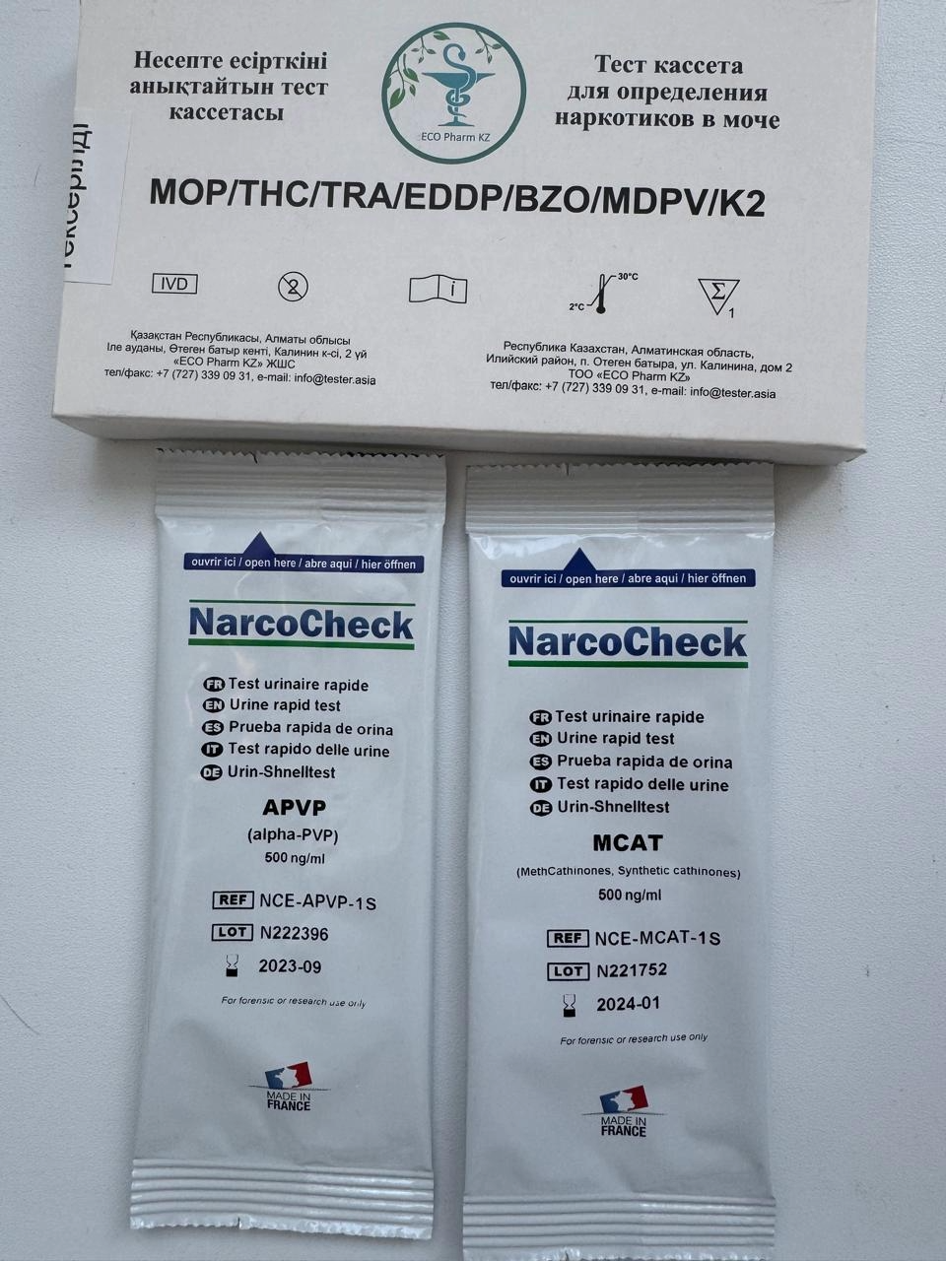

Рисунок 12 – Экспресс тесты (The NarcoCheck®) и (MOP, THC, TRA, EDDP, BZO, MDPV, СК)

На рисунке 13 представлены результаты экспресс теста The NarcoCheck® при наличии двух полосок тест считается положительным.

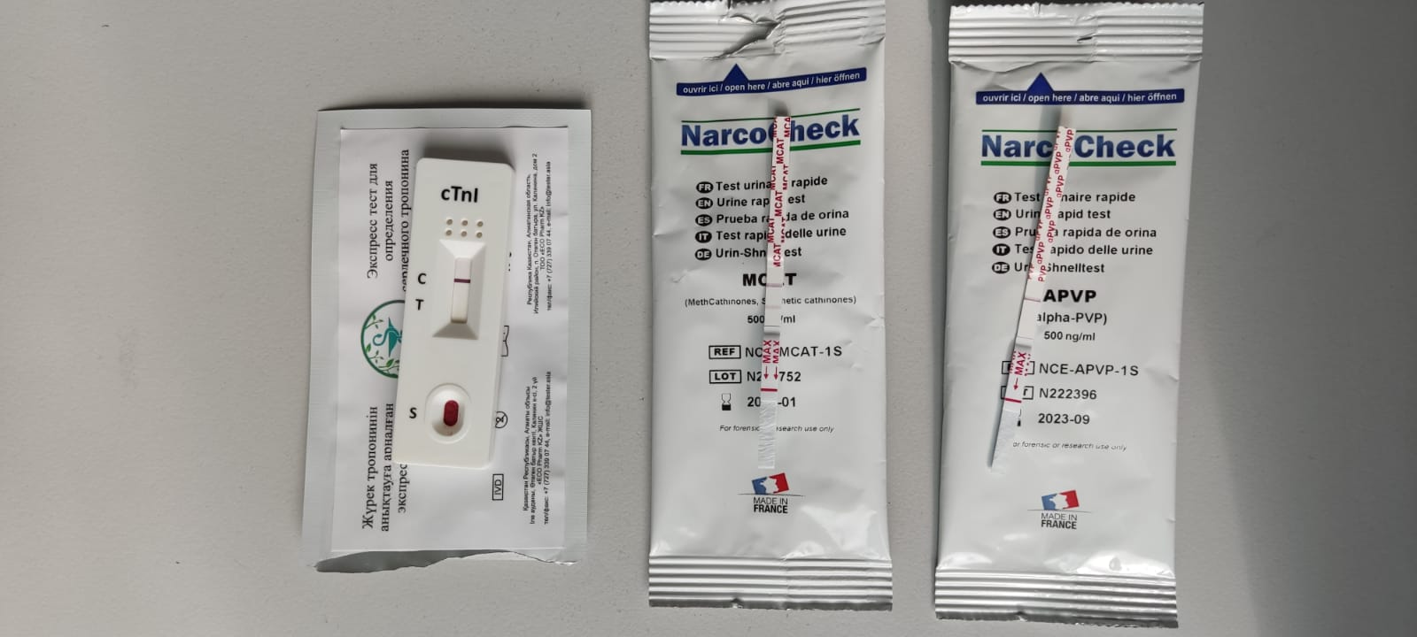

Рисунок 13 – Результаты экспресс теста одного из пациентов в период интоксикационного синдрома
У всех пациентов проводился забор крови для общего анализа и биохимических исследований, включая расчет коэффициента де Ритиса (отношение АСТ к АЛТ), а также анализ электролитов и коагулограммы. Все участники исследования заполнили бланки информированного согласия, измерялись уровни систолического и диастолического артериального давления на руках (САДр, ДАДр) и ногах (САДн, ДАДн), а также рассчитывался лодыжечно-плечевой индекс (ЛПИ – отношение САДн к САДр). Дополнительно провели аускультацию сердца, ЭКГ и ЭХО КГ. На рисунке 14 представлено исследование ЭХОКГ на одном из пациентов.

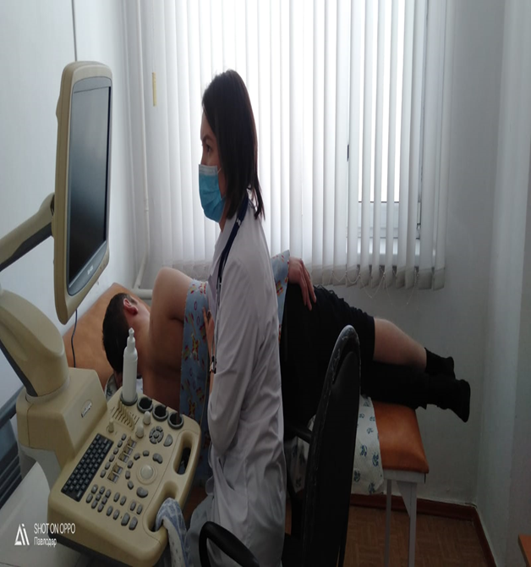

Рисунок 14 – ЭХО КГ исследование одного из пациентов

Помимо пациентов с зависимостью от НПВ (n=21) и опиоидов (n=11), в исследование была включена группа сравнения, состоящая из 30 лиц без признаков наркотической зависимости и тяжелой соматической патологии. Контрольная группа формировалась с целью получения референтных значений клинико-инструментальных показателей, а также для сопоставительной оценки выявленных сердечно-сосудистых изменений. Лица контрольной группы были сопоставимы по полу и возрасту с основной выборкой.
Исследование сердечно-сосудистых осложнений у пациентов, злоупотребляющих НПВ, в период абстиненции и постабстиненции проводилось в ПФ РНПЦ ПЗ и в Городском центре психического здоровья в городе Астана. Было обследовано 341 пациента в абстинентном и постабстинентном периодах. Всеми пациентами, вошедших в исследование, подписаны бланки информированного согласия. В исследование мы включали пациентов, которые указывали, что с момента последнего употребления прошло более суток. Во время беседы с пациентами была собрана информация о применении всех запрещенных препаратах, общем стаже наркотизации, максимальной суточной дозе, способе употребления. Было уделено внимание особенностям употребления НПВ – продолжительности периода «марафонов» (когда наркозависимые непрерывно употребляли НПВ в течение от нескольких дней до месяца). Собраны данные о курении никотина, алкоголе, наличии в анамнезе сопутствующей ВИЧ инфекции и вирусных гепатитов, жалобы со стороны ССС. Измерялись уровни систолического и диастолического артериального давления на руках (САДр, ДАДр) и ногах (САДн, ДАДн), а также рассчитывался лодыжечно-плечевой индекс (ЛПИ – отношение САДн к САДр). Дополнительно провели аускультацию сердца, ЭКГ и ЭХО КГ.
Показатели общего анализа крови, биохимических показателей были получены из историй болезни. Всем пациентам было сделано ЭКГ на аппарате Nihon Kohden Cardiofax S. Синусовая брадикардия оценивалась по числу сердечных сокращений ниже 60 в минуту, а синусовая тахикардия – выше 100. Ранняя реполяризация желудочков на ЭКГ диагностировалась при наличии вогнутой элевации сегмента ST, зазубрины в точке J, ассиметричных зубцов Т. Гипертрофия левого желудочка отмечалась при индексе Соколова-Лайона >35(45). QTc интервал был расчитан по формуле Базетта.
Трансторакальная эхокардиография была проведена всем пациентам на аппарате SonoScape SSI-6000. Замеры проводились в парастернальной и апикальной позициях. Систолическая функция ЛЖ оценивалась по данным ФВ по Тейхольцу, правого желудочка – по систолической экскурсии кольца трикуспидального клапана (TAPSE), фракции изменения площади (FAC). Диастолическая функция обоих желудочков оценивалась в режиме имульсно-волнового допплера по отношению Е/А и дополнительно для левого желудочка по времени замедления (DT).
Через два года после первичного обследования проведена оценка жизненного статуса пациентов посредством сопоставления с данными электронного регистра диспансерных больных. Верификация факта общей летальности осуществлялась на основании официальных медицинских документов и регистрационных данных.

2.3 Статистическая обработка данных
Статистический анализ был выполнен с использованием программы IBM SPSS Статистика 27. Группы пациентов в эпидемиологической фазе исследования делились по принципу: опиоидная монозависимость против полизависимости от НПВ и тропикамида. Для анализа применялись описательные статистические методы, сравнительный анализ количества данных проводился с использованием t-критерия Стьюдента при нормальном распределении, а для качественных методов – с помощью критерия Х2 Пирсона. Для бинарных алгоритмов дополнительно было рассчитано превалентное соотношение шансов и его 95%.
В клиническую фазу также использовались описательные методы статистики количественных и качественных переменных (проценты, среднее М и стандартное отклонение SD), проценты, Ме, МР. Сравнительный анализ количественных данных проводился также с использованием t-критерия Стьюдента при нормальном распределении, а при отсутствии нормального распределения – критерия Манна-Уитни. Критерий Краскела-Уоллиса использовался для оценки различий трех и более выборок. Для качественных переменных был использован также критерий Х2 Пирсона.
Для оценки вклада различных клинико-лабораторных показателей и социально-демографических характеристик в формирование нарушений электрофизиологической активности миокарда был проведен множественный линейный регрессионный анализ с включением предикторов: возраст, пол, стаж, ВИЧ-статус, наличие вирусных гепатитов, показатели функции печени (АЛТ, АСТ), СОЭ. В качестве зависимой переменной были приняты интервал QTс и ФВ. При построении данных моделей примером послужило исследование Krantz MJ et al., где множественная линейная регрессия выявила значимую зависимость долгосрочной дозы метадона от интервала QT [90].
Для оценки вклада различных клинико-лабораторных и инструментальных показателей в формирование систолической дисфункции миокарда был проведен многофакторный линейный регрессионный анализ с ФВ ЛЖ в качестве зависимой переменной. В модель включались демографические факторы (возраст, пол), социально-медицинские параметры (стаж употребления, доза вещества, ВИЧ, гепатиты В и С), лабораторные показатели (гемоглобин, гематокрит, тромбоциты, АЛТ, АСТ, креатинин), ЭКГ-показатели (QRS, патологический зубец Q), ЭхоКГ-параметры (индекс массы миокарда ЛЖ, гипокинез).
Для оценки зависимости бинарной переменной «летальность» от совокупности количественных и качественных факторов была построена модель бинарной логистической регрессии. Зависимой переменной являлся исход (0 – выжил, 1 – летальный исход). В качестве независимых переменных рассматривались: возраст, стаж наркотизации, доза вещества, длительность «марафонного» употребления, QTc-интервал, ФВ ЛЖ, наличие ВИЧ-инфекции, никотиновая и алкогольная зависимости. Оценка прогностической значимости количественных показателей проводилась с использованием ROC-анализа с определением площади под кривой (AUC), чувствительности и специфичности.
С целью минимизации влияния потенциальных конфаундирующих факторов на взаимосвязь между изучаемыми переменными и исходом была проведена псевдорандомизация выборки. Выравнивание исследуемых групп осуществлялось по основным демографическим и антропометрическим характеристикам – полу, возрасту и ИМТ, что позволило повысить сопоставимость групп и снизить риск систематической ошибки.

3 РЕЗУЛЬТАТЫ ИССЛЕДОВАНИЯ

3.1 Сравнительная характеристика клинико-лабораторных и электрокардиографических показателей у пациентов с монозависимостью от опиоидов и полизависимостью от новых психоактивных веществ и тропикамида
В рамках проведенного исследования была выполнена сравнительная оценка клинико-лабораторных и ЭКГ характеристик у двух групп пациентов: лиц с монозависимостью от опиоидных наркотиков и лиц с полизависимостью, включающей употребление НПВ (СК, СКт) и тропикамид.
В первую группу вошли 375 человек, из которых 69% составляли мужчины и 31% - женщины. Во вторую группу были включены 191 пациент, у которых диагностирована полизависимость от вышеуказанных веществ; доля мужчин в этой группе оказалась выше и составила 88%, женщин – 12%. Средний возраст участников с опиоидной зависимостью составил 32±7,3 года, что статистически отличалось от возрастных характеристик группы с полизависимостью. Также между группами установлены значимые различия в гендерном распределении (таблица 2).
Антропометрические и гемодинамические показатели. ИМТ не имел статистически значимых различий между группами: в первой группе среднее значение ИМТ составило 21,9±3,08, во второй – 22,2±3,69 (p>0,05). Курение как фактор риска ССЗ присутствовало у всех обследованных пациентов, вне зависимости от вида зависимости. Уровни систолического и диастолического АД в группах не демонстрировали статистической разницы.
Параметры наркотизации. Средняя продолжительность употребления наркотиков существенно различалась: среди лиц с опиоидной зависимостью она составила 14,6±6,9 года, тогда как в группе полизависимых – 4,0±4,5 года (p<0,0001). Характер введения ПАВ также различался: внутривенный путь был ведущим у 90,4% пациентов с опиоидной зависимостью, в то время как среди полизависимых преобладали ингаляционные методы (курение – 82,2%), а также интраназальное введение (11%) (p<0,05). При анализе показателя «время, прошедшее с момента последнего употребления», также выявлены статистически значимые межгрупповые различия (таблица 2).
Сопутствующая патология. Выявлено, что ВИЧ диагностировался у 22,7% пациентов первой группы и лишь у 3,1% (p<0,0001) второй группы. Анемия встречалась чаще у лиц с опиоидной зависимостью: железодефицитная анемия – в 8,3% случаев, анемии другой этиологии – в 12,8%. В группе полизависимых эти показатели составили соответственно 3,7% (p>0,05) и 4,2% (p=0,04). Заболеваемость вирусным гепатитом С была значительно выше среди опиоидных наркопотребителей (87,7% против 16,6% у лиц с полизависимостью, p<0,0001) (таблица 2).
Лабораторные показатели. Между группами были выявлены статистически значимые различия в уровнях АЛТ, АСТ, концентрации гемоглобина и значениях гематокрита. По остальным лабораторным параметрам – таким как концентрация мочевины, креатинина и глюкозы – достоверных различий не установлено (таблица 2).
ЭКГ данные. При анализе ЭКГ установлено, что признаки нарушений процессов реполяризации желудочков встречались у 21,4% пациентов с полизависимостью, тогда как в группе с опиоидной зависимостью этот показатель составил 11,4% (отношение шансов – 2,17; 95% ДИ: 1,35-3,47). Гипертрофия левого желудочка выявлялась у 22,3% пациентов с полизависимостью и у 14,7% с монозависимостью от опиоидов (ОШ – 2,08; 95% ДИ: 1,29-3,33). Гипертрофия правого желудочка регистрировалась в 2 % случаев среди опиоидных наркопотребителей и в 1,3% у лиц с полизависимостью (p>0,05). Единичные наблюдения гипертрофии левого предсердия, а также сочетанной гипертрофии левого предсердия и левого желудочка были отмечены только во второй группе.
Синусовая тахикардия встречалась практически с одинаковой частотой: 11,9% в группе с опиоидной зависимостью и 12,1% (p>0,05) среди полизависимых пациентов. Синусовая брадикардия регистрировалась реже – 6,4% и 2,7% (p=0,1) соответственно. Желудочковая экстрасистолия была выявлена только в одном случае и исключительно среди лиц, злоупотребляющих несколькими ПАВ одновременно. Нарушения проводимости по типу неполной блокады правой ножки пучка Гиса отмечались у 3,7% пациентов первой группы и 1,8% (p=0,2) – второй; статистически значимых различий между группами не выявлено. Признаки ишемии миокарда в виде инверсии зубца Т наблюдались у 1,9% пациентов с опиоидной зависимостью и у 0,5% (p=0,3) – в группе полизависимости. Патологический зубец Q чаще фиксировался в первой группе (1,1% против 0,5%, p=0,4), тогда как снижение роста зубца R в грудных отведениях регистрировался несколько чаще во второй группе (2,6% против 1,6%, p=0,4).

Таблица 2 – Сравнительный анализ клинико-демографических и лабораторно-инструментальных показателей у пациентов с опиоидной монозависимостью и неопиоидной полизависимостью

Признак | Пациенты с опиоидной зависимостью (n=375) |  | Пациенты с не опиоидной зависимостью  (n=191) |  | p
Возраст, среднее*+SD | 35,6+6,6 |  | 27,3+5,2 |  | <0,0001
1 | 2 | 3 | 4 | 5 | 6
Пол, n (%) | мужчины  259 (69,1) | женщины  116 (30,9) | мужчины  168 (88) | женщины  23 (12) | <0,0001
Стаж наркотизации, среднее*+SD | 14,6+6,9 |  | 4 +4,5 |  | <0,0001
Последнее употребление, медиана+** межквартильный размах | 2+29 |  | 7+28 |  | 0,005
Продолжение таблицы 2

1 | 2 | 3 | 4
Положительный  ВИЧ статус, n (%) | 85 (22,7) | 6 (3,1) | <0,0001
Гепатит С, n (%) | 399 (87,7) | 37 (16,6) | <0,0001
Гемоглобин, г/л | 132,9+18,1) | 142 +14,5) | <0,0001
Гематокрит, % | 39+4,9 | 41,6+3,8 | <0,0001
АЛТ, ЕД/л | 33,8+36,25 | 20,41+29,27 | 0,005
АСТ, ЕД/л | 34,47+36,28 | 20,21+28,93 | 0,005
Нарушение процессов реполяризации желудочков на ЭКГ,  n (%) | 42 (11,2) | 41 (21,5) | 0,001
Гипертрофия левого желудочка на ЭКГ, n (%) | 56 (14,9) | 41 (21,5) | 0,005
Примечание - * годы; ** дни

Проведенный сравнительный анализ выявил, что пациенты с полизависимостью от НПВ и тропикамида, несмотря на значительно более короткий стаж наркотизации и меньшую длительность экспозиции к токсичным агентам, демонстрируют выраженные изменения в рутинных лабораторно-инструментальных показателях. Так, значения гемоглобина и гематокрита в этой группе не выходили за пределы референсных значений, однако были статистически значимо выше, чем у пациентов с опиоидной монозависимостью.
Особое внимание заслуживают выявленные изменения на ЭКГ. При полизависимости вероятность нарушений процессов реполяризации желудочков оказалась выше в 2,17 раза (95% ДИ: 1,35-3,47), а гипертрофии левого желудочка – в 2,08 раза (95% ДИ: 1,29-3,33) по сравнению с группой опиоидной монозависимости. Эти патологические сдвиги регистрировались даже при меньшей продолжительности употребления ПАВ, что может указывать на специфическое или синергическое кардиотоксическое действие современных комбинаций наркотических средств.
Пациенты с опиоидной монозависимостью, напротив, характеризовались более длительным стажем наркотизации, преобладанием внутривенного пути введения, а также высокой распространенностью сопутствующих инфекций (ВИЧ, вирусный гепатит С) и анемий различной этиологии. Кроме того, именно в этой группе наблюдались более выраженные биохимические признаки поражения печени.
Совокупность полученных данных свидетельствует о том, что современные формы неопиоидной полизависимости ассоциированы с повышенными рисками сердечно-сосудистых нарушений, которые могут проявляться уже на ранних этапах употребления. Это требует дальнейшего углубленного изучения патогенетических механизмов с применением расширенных инструментальных методов (в том числе ЭХОКГ) и более детального анализа показателей системы гемостаза, выходящих за рамки рутинных возможностей практической наркологии.

3.2 Клинические и лабораторно-инструментальные особенности сердечно-сосудистой системы у пациентов, злоупотребляющих синтетическими катинонами в интоксикационном периоде
Нами было обследовано 21 пациент с острой интоксикацией СКт, 11 случаев – опиоидами в многопрофильной городской больнице №1 города Астаны, 6 из которых оценены ретроспективно по историям болезни.
Средний возраст пациентов в группе СКт был 31 (4,5) лет, в группе с опиоидами – 36,5 (6) (p=0,004). Преобладали мужчины в обеих группах: 81% в группе СКт, 82% - опиоидов (p=0,9). ИМТ пациентов в группе СКт составлял 26 (4,5) кг/м², а в группе опиоидов – 21,5 (3,5) кг/м² (p=0,5) (таблица 3).
В структуре употребления СКт у обследованных пациентов наибольшая доля приходилась на α-PVP, который использовался в подавляющем большинстве случаев (90,5%). На втором месте по распространенности находился мефедрон (9,5%). В ряде наблюдений фиксировались случаи комбинированного употребления сразу нескольких ПАВ, среди которых, помимо α-PVP и мефедрона, отмечались трамадол, бензодиазепины и дельта-9-тетрагидроканнабинол. Наиболее характерным сочетанием было одновременное использование α-PVP и мефедрона, что регистрировалось у 36,8% пациентов.
Сбор анамнестических сведений в ряде случаев представлял значительные трудности: пациенты часто скрывали факт интоксикации наркотическими веществами, ограничиваясь указанием на употребление алкоголя, вследствие чего нередко отсутствовали достоверные данные о дозе, способе введения и времени, прошедшем после последнего употребления. Там, где информация все же могла быть уточнена, было выявлено, что основным путем введения НПВ являлось курение, тогда как для группы потребителей мефедрона более предпочтительным оказывался интраназальный путь употребления. В группе опиоидов отмечался только внутривенный способ употребления.
Среднее время от момента употребления до госпитализации 5(4,5) часов в основной группе, в контрольной – 6,5(3,5) (p=0,9). Все пациенты поступали в стационар с помощью бригад скорой медицинской помощи. У трети из них (35%) при поступлении фиксировалось угнетение уровня сознания по типу сопора, что соответствовало 9-10 баллам по шкале комы Глазго. Подобное состояние требует интенсивного мониторинга витальных функций и проведения мероприятий, направленных на профилактику дыхательных нарушений и возможной комы. Остальные пациенты были госпитализированы в состоянии выраженного психомоторного возбуждения с наличием психотических симптомов. Подобная клиническая картина представляет значительные трудности для ведения больных: с одной стороны, она связана с высоким риском травматизации как медицинского персонала, так и самих пациентов, а с другой – свидетельствует о выраженной нейротоксической и психоактивной нагрузке, обусловленной употреблением ПАВ.
Жалобы со стороны ССС отмечались у 47,6% пациентов группы СКт и у 63,6% лиц с опиоидной зависимостью (p=0,3). В структуре жалоб ведущим симптомом являлась одышка: она фиксировалась у 63,6% пациентов опиоидной группы и у 28,6% лиц (p=0,04), употреблявших НПВ. На втором месте по частоте находились жалобы на сердцебиение, которое предъявляли 42,9% пациентов основной группы и 54,5% контрольной (p=0,5). Перебои в работе сердца регистрировались исключительно у больных с полизависимостью от СКт (9,5%), аналогично только в этой группе встречались жалобы на колющие боли в области сердца (9,5%) (p=0,2).
При объективном обследовании, по данным аускультации, средняя ЧСС у пациентов, употреблявших СКт, составила 118(12) уд/мин, тогда как в группе опиоидной зависимости этот показатель был выше – 116(23,7) уд/мин (p=0,1). Уровень АД также демонстрировал межгрупповые различия: у пациентов основной группы средние значения составляли 130(5) мм рт.ст. для систолического и 80(5) мм рт.ст. для диастолического давления; у пациентов контрольной группы – 100(12,5) мм рт.ст. (p=0,004) и 62,5(10) мм рт.ст. (p=0,002) соответственно.
У всех обследованных пациентов были выполнены экспресс-тесты на уровень тропонина, при этом положительных результатов получено не было. В клиническом анализе крови среди лиц, употребляющих СКт, лейкоцитоз выявлялся в 46,7% случаев, тогда как в группе пациентов с опиоидной зависимостью частота этого признака была выше и составляла 54,5% (p=0,1).
Биохимическое исследование крови демонстрировало значимые межгрупповые различия. Повышение уровня мочевины свыше 7,3 ммоль/л было зафиксировано у 23,8% больных основной группы и у 72,7% представителей контрольной группы, что указывает на более выраженное нарушение азотистого обмена у лиц с опиоидной зависимостью (p=0,04). Уровень креатинина выше 115 мкмоль/л регистрировался у 19% пациентов с полизависимостью от СКт и у 54,5% (p=0,04) пациентов опиоидной группы, что также отражает более значимые изменения функции почек во второй группе (таблица 3).
Ферментативные показатели печени демонстрировали сходную тенденцию: АЛТ выше 40 Ед/л выявлялась у 28,6% лиц, употреблявших СКт, и у 81,8% (p=0,004) пациентов с опиоидной зависимостью. Концентрация АСТ свыше 40 Ед/л определялась у 52,4% и 81,8% (p=0,004) пациентов соответственно. Показатели коагулограммы и электролитного состава имели также значимые различия в обеих группах (таблица 3). Индекс де Ритиса в группе НПВ был 1,7 (0,5), а в группе опиоидов – 1,1(0,7) (p=0,02).
Среди сопутствующих заболеваний наиболее часто выявлялись ВИЧ-инфекция и вирусный гепатит С, причем их распространенность оказалась значительно выше в группе пациентов с опиоидной зависимостью. Так, ВИЧ был диагностирован у 63,6% представителей этой группы против лишь 4,8% среди лиц с полизависимостью от СКт (p<0,001). Аналогичная тенденция наблюдалась и в отношении вирусного гепатита С: положительные результаты отмечались у 63,6% пациентов с опиоидной зависимостью и лишь у 9,5% (p=0,001) в группе СКт (таблица 3).
Высокая распространенность данных инфекций у лиц с опиоидной зависимостью объяснена особенностями путей введения наркотических средств, прежде всего внутривенным использованием, которое создает условия для передачи парентеральных инфекций. В противоположность этому, в группе пациентов, злоупотреблявших СКт, преобладали ингаляционный и интраназальный способы введения, что, вероятно, обусловило значительно более низкие показатели инфицированности.
По результатам ЭКГ обследования у пациентов с интоксикацией СКт наиболее часто регистрировалась синусовая тахикардия, которая выявлялась в 28,6% случаев. В контрольной группе, представленной пациентами с опиоидной зависимостью, данный показатель был значительно выше и достигал 72,7% (p=0,04).
Кроме того, при анализе нарушений проводимости отмечено, что блокада правой ножки пучка Гиса встречалась преимущественно у лиц с опиоидной зависимостью: ее частота составила 63,6%, тогда как среди пациентов основной группы, употреблявших СКт, данный тип нарушения фиксировался лишь в 19% (p=0,01) случаев.
По данным ЭХОКГ исследования, у пациентов с опиоидной зависимостью гипертрофия ЛЖ выявлялась в 18,2% случаев, тогда как среди лиц, употреблявших СКт, данный показатель составил 14,3% (p=0,9). Хотя различия по этому параметру не достигали выраженной статистической значимости, тенденция свидетельствует о несколько большей частоте ремоделирования миокарда у лиц опиоидной группы.
Значительно более выраженные межгрупповые различия наблюдались при оценке предсердий. Так, признаки дилатации левого предсердия определялись у 27,3% пациентов с опиоидной зависимостью, а дилатация правого предсердия – у 36,4% обследованных этой же группы. В то же время среди пациентов с полизависимостью от СКт данные изменения не регистрировались вовсе.
Особое внимание привлекали нарушения сократительной функции миокарда. Зоны гипокинеза левого желудочка встречались статистически значимо чаще у пациентов с опиоидной зависимостью – в 54,5% случаев по сравнению с 14,3% в группе СКт (p=0,01). Аналогичная закономерность отмечалась и при анализе трансмитрального кровотока: диастолическая дисфункция левого желудочка фиксировалась у 63,6% пациентов контрольной группы и лишь у 28,6% (p=0,04) лиц, употреблявших СКт.
Систолическая функция миокарда также различалась между группами. У пациентов с полизависимостью от СКт снижение ФВ не наблюдалось, тогда как у лиц с опиоидной зависимостью в подавляющем большинстве случаев (91%) имелось выраженное снижение систолической функции ЛЖ (таблица 4).
При ЭХОКГ исследовании митральная регургитация различной степени выраженности регистрировалась преимущественно у пациентов с опиоидной зависимостью. Так, у 18,2% обследованных этой группы отмечалась регургитация второй степени, а у 9,1% - третьей степени. В группе пациентов с полизависимостью от НПВ случаи митральной регургитации ограничивались лишь физиологическими проявлениями первой степени, что соответствует нормальному варианту и не имеет клинической значимости.
Анализ трикуспидальной регургитации показал аналогичную закономерность: патологические изменения чаще встречались у опиоидных наркопотребителей. У 36,4% пациентов данной группы была выявлена трикуспидальная регургитация второй степени, тогда как у лиц, употреблявших СКт, подобных изменений не наблюдалось.

Таблица 3 – Сравнительная характеристика обследованных пациентов в интоксикационный период по социально-демографическим, клиническо-лабораторным показателям

Признак | Группа СКт  n=21 | Группа опиоидов n=11 | p
1 | 2 | 3 | 4
Пол n(%) | М-17(81),  Ж-4 (19) | М-9(82),  Ж-4 (18) | х2 Пирсона >0,05
Возраст Ме(МР), годы | 31(4,5) | 36,5(6) | U-тест <0,01
ИМТ Ме(МР), кг/м² | 26(4,5) | 21,5(3,5) | U-тест <0,05
Стаж употребления Ме(МР), годы | 1(0,4) | 12(4,25) | U-тест <0,05
Доза вещества Ме(МР), г | 0,6(0,3) | 7(2,5) | U-тест <0,05
ВИЧ позитивные n(%) | 1(4,8) | 7(63,6) | х² Пирсона <0,05
Гепатит С n(%) | 2(9,5) | 7(63,6) | х² Пирсона <0,05
Анализы крови:  -Гематокрит Ме(МР), %  - Тромбоциты Ме(МР), ×10⁹/л  - Моноциты Ме(МР), ×10⁹/л  -Гемоглобин Ме(МР), г/л  -Биллирубин общий Ме(МР), мкмоль/л  -АЛТ Ме(МР),  Ед/л  -АСТ Ме(МР),  Ед/л  -Общий белок Ме(МР), г/л  -Креатинин Ме(МР), ммоль/л  -Мочевина Ме(МР), ммоль/л | 47,2(3,2)  226(34)  4,6(1,3)  156(12)  12(10,5)  88(73)  77(85)  71(14)  108(25)  9,2(8,1) | 20,5(5,25)  127,5 (27,5)  7,5(3,75)  68,5(17,25)  76,5(45)  400(305)  415,5(429,7)  57(9)  141(111)  9,5(5) | U-тест <0,01  U-тест <0,01  U-тест <0,05  U-тест <0,01  U-тест <0,05  U-тест <0,01  U-тест <0,01  U-тест <0,01  U-тест <0,01  U-тест <0,01

Продолжение таблицы 3
1 | 2 | 3 | 4
- Калий Ме(МР), ммоль/л  - Натрий Ме(МР), ммоль/л  -МНО Ме(МР), ед  -Фибриноген Ме(МР), г/л | 4,4(0,15)  144(0,7)  1(0,3)  3,3(0,7) | 5,2(0,3)  129,5(3,5)  1,5(1,1)  1(1) | U-тест <0,01  U-тест <0,01  U-тест <0,05  U-тест <0,05
Одышка n(%) | 6 (28,6) | 7(63,6) | х² Пирсона <0,05
-САД Ме(МР), мм рт.ст.  -ДАД Ме(МР), мм рт.ст | 130(5)  80(5) | 100(12,5)  62,5(10) | U-тест <0,01  U-тест <0,01
Примечание:
1. ВИЧ – вирус иммунодефицита человека.
2. АЛТ – аланинаминотрансфераза.
3. АСТ – аспартатаминотрансфераза.
4. МНО – международное нормализованное отношение.
5. САД – систолическое артериальное давление.
6. ДАД – диастолическое артериальное давление

Таблица 4 – Сравнительная характеристика обследованных пациентов в интоксикационный период по инструментальным показателям

Признак | Группа СКт  n=21 | Группа опиоидов n=11 | p
1 | 2 | 3 | 4
ЭКГ показатели:  - ЧСС Ме(МР), ударов в минуту  -QTc на ЭКГ Ме(МР), mc  -БПНПГ n(%) | 101(25)  360(50)  4(19) | 120(16,2)  210(30)  7(63,6) | U-тест <0,01  U-тест <0,01  х² Пирсона <0,05
ЭХОКГ показатели:  - КДР ЛЖ Ме(МР), мм  -КСР ЛЖ Ме(МР), мм  -КДО ЛЖ Ме(МР),  мл  -КСО ЛЖ Ме(МР), мл  -Левое предсердие Ме(МР), мм  -Правое предсердие Ме(МР), мм  - Правый желудочек Ме(МР), мм | 43(3,5)  28(2)  80(20,5)  29(15)  30(5)  28(1,5)  25(8) | 51(2,2)  44(1,2)  149(13,5)  74,5(10,2)  37,5(3)  37,5(6,2)  36,5(5,2) | U-тест <0,01  U-тест <0,01  U-тест <0,01  U-тест <0,01  U-тест <0,05  U-тест <0,01  U-тест <0,01
Продолжение таблицы 4
1 | 2 | 3 | 4
-РСДЛА Ме(МР), мм рт.ст  - ФВ Ме(МР), %  -Дилатация левого предсердия n(%)  -Дилатация правого предсердия n(%)  -Гипокинез n(%)  -Диастолическая дисфункция n(%) | 22(1)  67(2,5)  -  -  3(14,3)  6(28,6) | 33(12,2)  49(9)  3(27,3)  4(36,4)  6(54,5)  7(63,6) | U-тест <0,01  U-тест <0,01  х² Пирсона <0,05  х² Пирсона <0,05  х2 Пирсона <0,05  х2 Пирсона <0,05
Примечание:
1. БПНПГ – блокада правой ножки пучка Гиса

Проведенное исследование выявило принципиальные различия между пациентами с интоксикацией НПВ и лицами с опиоидной зависимостью. Социально-демографические особенности показали, что у опиоидной группы пациенты были старше и имели более низкий ИМТ, что отражает хроническое течение зависимости и выраженное соматическое истощение.
Жалобы со стороны ССС отмечались чаще у опиоидных пациентов. Наиболее распространенными симптомами были одышка и сердцебиение, в то время как у больных с НПВ фиксировались отдельные жалобы на перебои в сердце и колющие боли в грудной клетке.
При объективном обследовании выявлены статистически значимые различия в гемодинамических параметрах. У пациентов с СКт средние значения систолического и диастолического АД были выше (130(5) и 80(5) мм рт.ст. соответственно), тогда как у опиоидной группы преобладала тенденция к гипотензии (100(12,5), p=0,004 и 62,5(10) мм рт.ст., p=0,002). Эти данные позволяют заключить, что СКт вызывают преимущественно гиперсимпатикотоническую реакцию с повышением давления и тахикардией, тогда как опиоиды ведут к снижению сосудистого тонуса и гипотензии.
Лабораторные показатели подтвердили более тяжелое системное поражение у опиоидной группы: чаще выявлялись гиперазотемия, повышение креатинина и активности печеночных ферментов, что отражает нарушение функции почек и печени.
Инструментальные исследования показали различные механизмы поражения ССС. На ЭКГ у пациентов с СКт статистически значимо превалировало удлинение интервала QTc (360(50) мс против 210(30) мс (p=0,001) у опиоидов). В группе опиоидов, напротив, чаще регистрировались нарушения проводимости (блокада правой ножки пучка Гиса) и тяжелое снижение систолической функции ЛЖ (ФВ снижена у 91% пациентов), что свидетельствует о формировании хронической сердечной недостаточности.
ЭХОКГ исследование подтвердило эти различия: у пациентов с опиоидами чаще отмечались дилатация предсердий, зоны гипокинеза и клапанные регургитации II–III степени, тогда как у пациентов с СКт регистрировались лишь минимальные структурные изменения, преимущественно функционального характера.
Таким образом, поражение ССС при интоксикации СКт и опиоидной зависимости имеет принципиальные различия:
-у пациентов с СКт доминируют электрофизиологические нарушения (удлинение интервала QTc, повышение АД), что формирует риск внезапной аритмогенной смерти;
-у пациентов с опиоидной зависимостью преобладают хронические органные изменения (гипотензия, СН с низкой ФВ), что обуславливает высокий риск декомпенсации и прогрессирующего ремоделирования миокарда.
Полученные данные подчеркивают необходимость дифференцированного клинического подхода: для группы СКт – акцент на мониторинг ритма и профилактику аритмий, для группы опиоидов – на коррекцию хронической СН и инфекционных осложнений.

3.3 Острые кардиальные проявления новых психоактивных веществ (синтетических катинонов) в сравнении с лицами без зависимости от психоактивных веществ
В течение шести месяцев было проведено обследование 21 пациентов с острым отравлением НПВ. Всем пациентам выполнено комплексное лабораторно-инструментальное обследование, включающее общий анализ крови, биохимические исследования (в том числе определение коэффициента де Ритиса – соотношение АСТ и аланинаминотрансферазы АЛТ, анализ электролитного состава и коагулограмму.
Для сопоставления данных была сформирована контрольная группа из 30 здоровых добровольцев – врачей-интернов Медицинского университета Семей. Медиана возраста пациентов, злоупотреблявших НПВ, составил 28 лет, в контрольной группе – 22 года (p=0,1). Среди наркопотребителей преобладали мужчины (67,1%), тогда как в контрольной группе – женщины (53,3%) (p=0,05). ИМТ в исследуемой группе составлял в среднем 23,3 кг/м², в контрольной – 20 кг/м² (p=0,04).
В структуре употребления НПВ доминировали синтетические катиноны: α-PVP (90,5%) и мефедрон (9,5%). Отмечались случаи комбинированного употребления нескольких веществ, включая α-PVP, мефедрон, трамадол, бензодиазепины и дельта-9-тетрагидроканнабинол (рисунок 15), при этом сочетание α-PVP и мефедрона встречалось у 36,8% обследованных. У большинства пациентов сбор анамнеза был затруднен из-за сокрытия факта употребления наркотических веществ; часть респондентов сообщала лишь о приеме алкоголя. Среди доступных данных установлено, что основным способом употребления α-PVP являлось курение, а назальный путь был характерен преимущественно для мефедрона.
Среднее время от момента употребления до госпитализации составило 7,3 ч. Все пациенты были доставлены в стационар бригадами скорой помощи, из них 35% - в состоянии сопора (по шкале Глазго 9-10 баллов), остальные – в состоянии психомоторного возбуждения с признаками психотических расстройств.

Рисунок 15 – Структура потребления ПАВ у пациентов, поступивших с острым отравлением
Кардиальные жалобы отмечались у 47,6% обследованных. Наиболее частыми симптомами были сердцебиение (42,8%), одышка (28,6%) и кратковременные колющие боли в левой половине грудной клетки (9,5%), купирующиеся самостоятельно. Сатурация кислорода у всех пациентов превышала 95%. При аускультации выявлялась синусовая тахикардия: медианное значение частоты сердечных сокращений составило 102 уд/мин в основной группе и 74 уд/мин в контрольной. Среднее систолическое артериальное давление достигало 133 мм рт. ст. у наркопотребителей против 110 мм рт. ст. у контрольных лиц, диастолическое давление – 80 мм рт. ст. в обеих группах. Средний лодыжечно-плечевой индекс (ЛПИ) составил 0,9 (0,08) у наркопотребителей и 1,2 (0,21) (p>0,05) у контрольных участников; снижение ЛПИ<0,9 отмечено у 33% пациентов, злоупотреблявших НПВ.
ЭКГ исследование выявило у пациентов с НПВ-интоксикацией синусовую тахикардию в 42,1% случаев, тогда как в контрольной группе – лишь в 3,3% (p=0,02). Синдром ранней реполяризации встречался у 10,5%, гипертрофия левого желудочка – у 15,8%, патологический зубец Q – у 5,3%, БПНПГ – у 21,1%.
По данным ЭХОКГ гипертрофия ЛЖ подтверждалась у 15,8% пациентов. Диастолическая дисфункция левого желудочка выявлена у 31,6%. ФВ в среднем составляла 62 (4) %. Гипокинез отдельных сегментов миокарда наблюдался в 15,8% случаев (таблица 5).

Таблица 5 – Сравнительная характеристика групп
 | α-PVP  n=19 (37,2%) |  | Мефедрон n=2 (3,9%)* |  | Не наркопотребители n=30 (58,9%) |  | p
1 | 2 |  | 3 |  | 4 |  | 5
Пол n(%) | м 16 (84,2) | ж 3 (15,8) | м 1 (50) | ж 1 (50) | м 14 (46,7) | ж 16 (53,3) | х² Пирсона >0,05
Возраст Ме (МР) | 31(12) |  | 25 |  | 22(1) |  | Kruskal Wallis Test >0,05
Жалобы n(%):  Сердцебиение  Боли в груди  Чувство нехватки воздуха | 8(42,1)  2(10,5)  6(31,6) |  | 1  -  - |  | -  1(3,3)  - |  | х2 Пирсона  <0,05  >0,05  <0,05
АД Ме (МР) мм рт.ст:  САДр  ДАДр  САДн  ДАДн  ЛПИ | 130 (10)  80 (0)  120 (20)  80 (10)  0,9 (0,08) |  | 135  80  125  80  0,9 |  | 110(20)  80(10)  135 (30)  80 (3)  1,2 (0,21) |  | Kruskal Wallis Test  >0,05  >0,05  >0,05  >0,05  >0,05
ЧСС Ме (МР) уд/мин | 104 (14) |  | 99 |  | 74 (21) |  | >0,05
На ЭКГ n(%):  Синусовая тахикардия  Синусовая брадикардия  РРЖ  ГЛЖ  Ишемия | 8 (42,1)  -  2 (10,5)  3 (15,8)  2 (10,5) |  | -  -  -  -  - |  | 1 (3,3)  5 (16,7)  -  -  - |  | х2 Пирсона  <0,05  <0,05  >0,05  >0,05  >0,05
На ЭХО КГ n(%):  Гипокинез  ДД  ГЛЖ | 3 (15,8)  6 (31,6)  3 (15,8) |  | -  -  - |  | -  -  - |  | х2 Пирсона  >0,05  <0,05  <0,05
Примечание:
1. САДр – систолическое артериальное давление на руках.
2. ДАДр – диастолическое артериальное давление на руках.
3. САДн – систолическое артериальное давление на ногах.
4. ДАДн – диастолическое артериальное давление на ногах.
5. ЛПИ – лодыжечно-плечевой индекс.
6. РРЖ – ранняя реполяризация желудочков.
7. ГЛЖ – гипертрофия левого желудочка.
8. ДД – диастолическая дисфункция левого желудочка.
* - вариативная статистика не рассчитана, в виду малочисленности наблюдений

Таким образом, в сравнительном анализе трех групп наиболее частым токсикантом являлся α-PVP, при интоксикации которым регистрировались клинико-инструментальные признаки одышки (31,6%), ранней реполяризации на ЭКГ (10,5%), ишемических изменений (10,5%), гипертрофии левого желудочка (15,8%), подтвержденной эхокардиографически, а также диастолическая дисфункция и гипокинез в 31,6% случаев.

3.4 Клинические и лабораторно-инструментальные особенности сердечно-сосудистой системы у пациентов, злоупотребляющих новыми психоактивными веществами (синтетическими катинонами) в абстинентном и постабстинентном периодах
Всего в исследование было включено 341 пациент, обследованный на базе ПФ РНПЦ ПЗ и Городского центра психического здоровья г. Астаны. Из них 210 человек злоупотребляли НПВ (в основном α-PVP и мефедроном), а 131 пациент сообщил об употреблении опиоидов. Средний возраст лиц, употреблявших НПВ, составил 31,4±6,9 лет, тогда как в группе опиоидов он был достоверно выше – 38,2±9,6 лет (p<0,001). Гендерный состав выборки характеризовался явным преобладанием мужчин – 87,4% против 12,6% женщин.
Особенностью модели употребления НПВ (СКт) у обследованных пациентов являлся феномен так называемых «марафонов» - длительных эпизодов непрерывного употребления. Средняя продолжительность таких периодов составила 9,6±8,6 дней, что сопровождалось выраженным кумулятивным эффектом и усугублением токсического воздействия на сердечно-сосудистую и нервную системы. Для группы опиоидной зависимости подобный паттерн потребления не был характерен.
Средние дозы употребляемых веществ также различались между группами: у лиц, злоупотреблявших НПВ, доза составляла в среднем 0,5 (1,5) г, тогда как у пациентов с опиоидной зависимостью этот показатель достигал 1 (2) г (p<0,001). Высокая вариабельность доз в опиоидной группе отражает индивидуальные различия, связанные со стажем употребления, толерантностью и способом введения препарата.
Пути введения наркотических веществ различались в зависимости от их типа: среди пациентов с СКт 85,2% употребляли их интраназально или курением, в то время как у лиц с опиоидной зависимостью основным способом введения оставался внутривенный (75,6%) (p<0,01). Последнее употребление НПВ фиксировалось в среднем за 0,7(1,2) месяца до госпитализации, а опиоидов – за 0,5(1,3) месяца (p<0,001). При этом длительность наркотического анамнеза существенно различалась: средний стаж употребления НПВ составил 3(3,5) года, тогда как у опиоидных пациентов он достигал 12(14) лет (p<0,001) (таблица 6).
Никотиновая зависимость отмечалась у подавляющего большинства пациентов – 93,5%, что указывает на ее практически повсеместное распространение в обеих группах. Вместе с тем, средний стаж курения достоверно различался: у лиц с опиоидной зависимостью он был значительно выше, что объясняется их более старшим возрастом и длительным наркотическим анамнезом.
Кроме того, 17,9% обследованных имели в анамнезе алкогольную зависимость, при этом по факту наличия и средним дозам потребляемого алкоголя достоверных различий между группами выявлено не было.
Среди сопутствующих инфекционных заболеваний значимые различия отмечались по частоте инфекций. В группе пациентов с опиоидной зависимостью доля ВИЧ-инфицированных была существенно выше и составила 32,8% по сравнению с 6,7% (p<0,001) в группе лиц, злоупотреблявших СКт. Аналогичная тенденция наблюдалась и в отношении вирусных гепатитов: гепатит В регистрировался у 10,8% опиоидных пациентов против 1,4% (p<0,001) в группе НПВ, а гепатит С- у 61,1% и 17,8% (p<0,001) соответственно. Такие различия объясняются преимущественно путями введения веществ: у опиоидных наркопотребителей преобладал внутривенный способ употребления, что значительно увеличивало риск передачи парентеральных инфекций. В противоположность этому, у лиц с зависимостью от НПВ чаще отмечались интраназальный и ингаляционный пути, которые ассоциированы с меньшей вероятностью инфицирования.
При сборе анамнестических данных было установлено, что наследственная отягощенность по ССЗ встречалась с сопоставимой частотой в обеих группах: у 27,6% пациентов, употреблявших НПВ, и у 31,3% (p=0,4) лиц с опиоидной зависимостью. Это свидетельствует о том, что генетическая предрасположенность распределялась относительно равномерно и не являлась определяющим фактором различий между группами.
Вместе с тем, при анализе анамнеза жизни и жалоб выявлено, что эпизоды повышения АД достоверно чаще встречались у пациентов с опиоидной зависимостью по сравнению с группой НПВ. Этот факт может объясняться не только различиями в характере употребляемых веществ, но и более старшим возрастом пациентов опиоидной группы, что закономерно повышает вероятность развития гипертонических реакций и хронической сосудистой патологии. В то время как у лиц с НПВ, среди которых преобладали более молодые пациенты, гемодинамические колебания носили преимущественно транзиторный характер и были связаны главным образом с острой интоксикацией и феноменом «марафонов».
Кардиальные жалобы фиксировались как в период непосредственного употребления ПАВ, так и на стадии абстиненции. Однако их частота достоверно различалась: у пациентов, употреблявших СКт. Жалобы со стороны ССС регистрировались значительно чаще (81%) по сравнению с группой опиоидов (39,7%) (p<0,001). В структуре жалоб у лиц с НПВ преобладали: сердцебиение (71,9%), одышка (41,9%), перебои в работе сердца (20%), боли в области сердца колющего характера (24,3%). В то же время у пациентов с опиоидной зависимостью ведущим симптомом, выявленным в ходе опроса, оказались боли давящего характера в области сердца (8,4% против 7,6%) (p=0,7).
Продолжительность болевого синдрома по данным самооценки варьировала от двух до пяти минут. Характер и время появления болей зависели от вида употребляемого вещества: так, при интоксикации α-PVP боли регистрировались преимущественно в фазе острой интоксикации, тогда как при мефедроновой зависимости они возникали главным образом в период абстинентного синдрома. В постабстинентной фазе кардиальные жалобы полностью регрессировали, что свидетельствует об их функциональном, транзиторном характере.
В противоположность этому, у пациентов с опиоидной зависимостью жалобы на боли в сердце и одышку отмечались независимо от периода – они могли фиксироваться как в фазе острой интоксикации, так и в абстинентном и постабстинентном состояниях. Это подчеркивает хронический характер сердечно-сосудистых нарушений у данной группы больных и их меньшую зависимость от временной экспозиции вещества.
При сравнении показателей системной гемодинамики установлено, что среднее систолическое АД, измеренное на руке, в группе пациентов, употреблявших СКт, составило 127,6±14,2 мм рт. ст., тогда как в группе опиоидной зависимости данный показатель был сопоставимым – 125,1±14,9 мм рт. ст. (p=0,1). Анализ распространенности артериальной гипертензии показал, что повышение систолического АД на руке выше 140 мм рт. ст. фиксировалось примерно с одинаковой частотой в обеих исследуемых группах. Так, у пациентов с зависимостью от НПВ данный показатель встречался в 27,6% случаев, тогда как в группе опиоидной зависимости – в 26% (p=0,7). Значения диастолического давления также не различались между группами и составили 80,2±7,1 мм рт. ст. у пациентов с НПВ и 79,1±7,9 мм рт. ст. (p=0,1) в группе опиоидов.
При измерении давления на нижних конечностях выявлены достоверные различия: уровень систолического АД у пациентов с НПВ был выше и составил 154,3±22,5 мм рт. ст. по сравнению с 143,9±21,9 мм рт. ст. (p=0,005) в группе опиоидов. В то же время показатели диастолического АД на ноге значимо не различались – 90±11,3 мм рт. ст. в основной группе и 87,7±11,4 мм рт. ст. (p=0,07) в контрольной.
Показатель ЛПИ находился в пределах допустимых значений и составил 1,2±0,2 у лиц с НПВ и 1,1±0,2 (p=0,07) у опиоидных пациентов. ЧСС соответствовала пульсу и варьировала в близких пределах: 84,1±14,5 уд/мин у пациентов группы СКт и 86,2±16,8 уд/мин (p=0,2) в группе опиоидов.
Гемодинамические параметры в обеих группах в целом находились в пределах физиологических значений, однако у пациентов с НПВ выявлялась тенденция к более высоким показателям периферического давления на нижних конечностях, что может отражать особенности сосудистого тонуса и симпатической активации в этой группе.
Анализ клинических и биохимических лабораторных параметров выявил статистически значимые различия между исследуемыми группами. В частности, показатели общего анализа крови отражали выраженные межгрупповые вариации, что указывает на различную степень системной нагрузки и сопутствующих нарушений, обусловленных типом употребляемых ПАВ.
Лейкоцитарная формула демонстрировала различия в сторону более частой регистрации лейкоцитоза среди пациентов контрольной группы: у 9,4% обследованных лиц, злоупотреблявших опиоидами, был выявлен повышенный уровень лейкоцитов по сравнению с 4,9% (p=0,1) в группе СКт. Эти данные могут свидетельствовать о более выраженном воспалительном компоненте или наличии сопутствующих инфекционных осложнений у пациентов опиоидного профиля. Следует учитывать, что в данной группе также была выявлена высокая доля ВИЧ-инфицированных (32,8%) и лиц с вирусными гепатитами В и С (10,8% и 61,1% соответственно), что может дополнительно объяснять активацию иммунного ответа. В то же время, случаи лейкопении отмечались с сопоставимой частотой в обеих группах: 3,4% среди потребителей СКт и 3,1% (p=0,8) среди опиоидных наркопотребителей.
Тромбоцитоз был зарегистрирован у 4,1% лиц в группе СКт и лишь у 2,5% (p=0,4) – среди опиоидных потребителей. Напротив, тромбоцитопения встречалась достоверно чаще в группе опиоидной зависимости: 8,2% против 2% в группе СКт (p=0,009).
Эритроцитарные показатели также демонстрировали статистически значимые различия. Эритроцитоз (повышенное количество эритроцитов в периферической крови) был верифицирован у 29% респондентов группы СКт, что достоверно превышает аналогичный показатель у опиоидных пациентов – 19,5% (p=0,04). Это может указывать на гипоксический стимул и компенсаторный эритропоэз, спровоцированный вазоконстрикторным действием синтетических стимуляторов. В то же время случаи эритропении (сниженное число эритроцитов) встречались с одинаковой частотой – 6,4% в основной группе и 7% (p=0,8) в контрольной, без статистической значимости различий. Здесь также возможен вклад хронической вирусной инфекции в группе опиоидных наркопотребителей, сопровождающейся анемией хронических заболеваний или угнетением эритропоэза.
Показатели азотистого обмена оставались преимущественно в пределах референсных значений. Повышение уровня мочевины свыше 7,3 ммоль/л было зафиксировано у 0,9% пациентов, злоупотреблявших СКт, и у 1,1% (p=0,8) лиц с опиоидной зависимостью, без достижения статистической значимости. Напротив, уровень креатинина выше 115 мкмоль/л выявлялся исключительно у представителей контрольной группы (2,5%), что может быть следствием токсических нефропатий, а также возможного нефротоксического действия сопутствующих инфекций или их терапии.
Биохимические показатели печени, в частности уровни аминотрансфераз, также продемонстрировали выраженные различия. Достоверное повышение АСТ свыше 40 Ед/л было отмечено у 15,7% пациентов группы СКт и у 27,9% лиц, злоупотреблявших опиоидами (p=0,007), что свидетельствует о более выраженном цитолитическом синдроме у последних. Учитывая высокий процент больных с гепатитами В и С в группе опиоидной зависимости, эти изменения могут быть обусловлены вирусной агрессией и хроническим воспалением печеночной ткани. В отношении АЛТ, повышение выше 40 Ед/л фиксировалось у 22,5% и 30,2% (p=0,1) пациентов соответственно, однако эти различия не достигли уровня статистической значимости (таблица 6).
Анализ данных ЭКГ обследования пациентов в фазах абстиненции и постабстинентного периода выявил ряд различий между группами, злоупотреблявшими различными ПАВ. Синусовая тахикардия – учащенный ритм с синусовой активацией – встречалась у 10,7% пациентов с опиоидной зависимостью, что почти в два раза превышало аналогичный показатель в группе потребителей СКт, где он составил 5,7% (p=0,09). Этот феномен может отражать более выраженные вегетативные нарушения или остаточную стимуляцию симпатической нервной системы, характерную для опиоидной абстиненции. В противоположность этому, синусовая брадикардия, характеризующаяся урежением частоты сердечных сокращений, была более распространена среди лиц, употреблявших СКт – 11,5% против 8,4% (p=0,3) у пациентов с опиоидной зависимостью. Такая картина может быть связана с особенностями адаптационных механизмов в постинтоксикационный период.
Дополнительный интерес представляют параметры электрической активности сердца, измеряемые при стандартной ЭКГ. Между группами были зафиксированы статистически значимые различия, в частности по продолжительности зубца P, отражающего предсердную деполяризацию, а также интервала QTc, характеризующего реполяризацию желудочков (таблица 7).
Построенная модель множественной линейной регрессии продемонстрировала следующие характеристики: коэффициент детерминации R² составил 0,05, скорректированный R² - 0,019, что свидетельствует о низкой объяснительной способности включенных предикторов. Статистическая значимость всей модели в целом не достигнута (F = 1,55; p = 0,11).
Тем не менее, анализ отдельных переменных выявил достоверное влияние возраста (β = 0,163; p = 0,025), что отражает закономерное удлинение интервала QT с увеличением возраста. Кроме того, отмечена тенденция к ассоциации между типом употребляемого вещества и продолжительностью QTc: у пациентов, злоупотребляющих СКт, интервал QTc был в среднем длиннее на 16,3 мс по сравнению с опиоидной группой (p = 0,05). Сходная тенденция установлена для показателей АЛТ (p = 0,06), что, вероятно, отражает косвенные метаболические эффекты.
Полученные результаты позволяют заключить, что ведущими предикторами удлинения интервала QTc у наркопотребителей являются возраст (таблица 8).
Сегмент ST, отражающий начальную фазу реполяризации желудочков, был удлинен в группе СКт (131,1 ± 32,8 мс против 125,9 ± 29,8 мс, p=0,1). В то же время у потребителей СКт наблюдалось укорочение интервала PQ (148,8 ± 20,0 мс против 149,3 ± 21,9 мс, p=0,8) и зубца Т (139,0 ± 29,5 мс против 142,7 ± 24,5 мс, p=0,2), что может отражать ускорение процессов предсердно-желудочковой проводимости и реполяризации соответственно.
Особого внимания заслуживает синдром ранней реполяризации желудочков, который рассматривался как потенциально аритмогенный феномен. Он регистрировался у 7,7% пациентов группы СКт, что немного превышает показатель в группе опиоидной зависимости (6,1%) (p=0,5). Эта особенность может быть обусловлена влиянием синтетических психостимуляторов на электрофизиологические свойства кардиомиоцитов.
Что касается структурно-функциональных изменений миокарда, то согласно данным ЭКГ исследования, признаки гипертрофии ЛЖ были выявлены у 6,2% пациентов, злоупотреблявших СКт, и у 7,6% (p=0,2) представителей группы с опиоидной зависимостью. Несмотря на то, что выявленные различия не достигли уровня статистической значимости, тенденция к более высокой частоте гипертрофии ЛЖ в опиоидной группе может свидетельствовать о хронической гемодинамической перегрузке, развивающейся на фоне длительного воздействия ПАВ. Согласно данным анамнестического опроса, эпизоды артериальной гипертензии достоверно чаще фиксировались именно в этой группе, по сравнению с лицами, употреблявшими СКт. Это может объяснять более выраженные признаки ремоделирования левого желудочка у данной категории.
Нарушения со стороны предсердий носили менее выраженный характер. Признаки перегрузки левого предсердия были зарегистрированы только у одного пациента с опиоидной зависимостью. Перегрузка правого предсердия отмечалась у 0,5% лиц в группе СКт и у 2,3% (p=0,5) в контрольной группе.
Нарушения внутрижелудочковой проводимости, а именно БПНПГ, встречались с близкой частотой: у 14,8% пациентов, употреблявших СКт, и у 13% (p=0,8) – в опиоидной группе. В то же время атриовентрикулярная блокада I степени фиксировалась в единичных случаях – по одному эпизоду в каждой группе, не достигая статистической значимости, но заслуживая внимания как потенциальный маркер функциональных нарушений проводимости на уровне атриовентрикулярного узла.
Также анализ ЭКГ данных выявил наличие признаков ишемических изменений миокарда у части обследованных пациентов в обеих исследуемых группах. Так, ишемические изменения, характеризующиеся типичными отклонениями сегмента ST и инверсией зубца T, были зафиксированы у 2,9% пациентов, злоупотреблявших СКт, и у 3,8% (p=0,6) лиц с опиоидной зависимостью. Несмотря на то, что различия между группами не достигли статистической значимости, выявленные изменения могут указывать на эпизоды транзиторной миокардиальной ишемии, как следствие вазоспастического эффекта ПАВ, нарушения коронарного кровотока или кардиотоксического действия метаболитов.
Особое внимание заслуживает регистрация патологического зубца Q. Этот признак был зафиксирован у 1% пациентов в группе СКт и у 4,6% (p=0,03) представителей группы опиоидной зависимости (таблица 7). Подобное распределение позволяет предположить более высокую частоту перенесенных ишемических эпизодов или выраженность кардиотоксического воздействия именно среди опиоидных наркопотребителей. Кроме того, наличие патологического зубца Q может указывать на необратимые структурные изменения в миокарде, включая постинфарктный кардиосклероз и снижение сократительной функции сердца, что требует более углубленного инструментального обследования, включая ЭхоКГ.
Данные трансторакальной ЭХОКГ продемонстрировали наличие как морфологических, так и функциональных изменений миокарда, различающихся в зависимости от типа употребляемого ПАВ.
Гипертрофия ЛЖ, подтвержденная по критериям ЭХОКГ, была зарегистрирована у 6,7% пациентов, употреблявших СКт, и у 6,1% (p=0,8) лиц с опиоидной зависимостью, что может свидетельствовать о схожем уровне хронической постнагрузки и адаптационных изменений миокарда в ответ на длительное воздействие кардиотропных токсических агентов. Несмотря на близкие значения, даже незначительная гипертрофия в условиях потребления НПВ требует клинического внимания ввиду высокой вероятности ее прогрессирования.
Концентрическое ремоделирование ЛЖ, как проявление структурной адаптации к гемодинамическим перегрузкам, встречалось в 28,1% случаев среди потребителей СКт и в 30,5% (p=0,6) – у пациентов с опиоидной зависимостью, что указывает на высокую распространенность данной патологии вне зависимости от вещества, но при этом может отражать разницу в механизмах формирования нарушений: симптоматическая гипертензия у лиц, принимающих СКт, и хроническая гипоксия или вазоконстрикция у опиоидных наркопотребителей.
Более детальный количественный анализ ЭХОКГ показателей выявил статистически значимые различия между группами по линейным размерам полостей сердца, их конечным диастолическим и систолическим объемам, градиентам давления на аортальном и легочном клапанах, а также по индикаторам систолической и диастолической функции обоих желудочков. Эти параметры представлены в обобщенном виде в таблице 7 и позволяют судить о различиях в гемодинамике и компенсаторных реакциях миокарда в зависимости от психоактивного профиля пациентов.
Что касается клапанных нарушений, митральная регургитация II степени была выявлена у 1% пациентов с НПВ и у 2,3% (p=0,5) больных опиоидной группы, при этом регургитация I степени, как физиологическое явление, не учитывалась. Трикуспидальная регургитация II степени также чаще встречалась в группе опиоидов – у 2,3%, по сравнению с 1% (p=0,5) в группе СКт.
Диастолическая дисфункция ЛЖ была чаще диагностирована в группе СКт (28,6%), тогда как в группе опиоидов она составляла 19,8% (p=0,7). Данное различие может быть обусловлено вазоактивным действием синтетических стимуляторов, влияющим на расслабление миокарда, а также более выраженным симпатомиметическим воздействием.
Фокусируясь на нарушениях локальной сократимости, гипокинез ЛЖ регистрировался у 0,5% лиц с СКт и у 2,3% (p=0,1) – с опиоидной зависимостью, что может быть следствием перенесенных ишемических эпизодов, подтверждаемых в некоторых случаях наличием патологического зубца Q.
Наиболее важный параметр – ФВ ЛЖ – демонстрировал выраженные межгрупповые различия. Снижение ФВ ниже нормативных значений наблюдалось у 27,6% пациентов с НПВ и у 38,2% (p=0,04) опиоидных наркопотребителей, что подтверждает большую степень структурно-функциональной декомпенсации у последних.
Построенная модель многофакторной линейной регрессии показала, что совокупность факторов (демографические факторы (возраст, пол), социально-медицинские параметры (стаж употребления, доза вещества, ВИЧ, гепатиты В и С), лабораторные показатели (гемоглобин, гематокрит, тромбоциты, АЛТ, АСТ, креатинин), ЭКГ-показатели (QRS, патологический зубец Q), ЭхоКГ-параметры (индекс массы миокарда ЛЖ, гипокинез) объясняет около 12,5 % вариации ФВ (R²=0,12; p=0,08). Тенденции к снижению ФВ отмечены у ВИЧ-инфицированных пациентов (β = -0,13; p< 0,05), у лиц с более высоким ИМТ (β = -0,14; p<0,05) и при наличии гипокинеза (β=-0,157; p=0,1).
Таким образом, полученные результаты подтверждают более выраженную тенденцию к снижению сократительной способности миокарда у пациентов с опиоидной зависимостью и коморбидными факторами риска, в частности ВИЧ-инфекцией и повышенным ИМТ.
Наконец, оценка систолической функции правого желудочка показала невысокую частоту нарушений, без статистически значимых различий: у 1% в группе СКт и у 1,5% (p=0,6) – в группе опиоидной зависимости (таблица 7).

Таблица 6 – Сравнительная характеристика обследованных пациентов в абстинентный и постабстинентный периоды по социально-демографическим, клинико-лабораторным показателям

Признак | Группа СК  n=210 | Группа опиоидов n=131 | p
1 | 2 | 3 | 4
Пол n(%) | М-179(85,2),  Ж-31 (14,8) | М-119(90,8),  Ж-12 (9,2) | х2 Пирсона >0,05
Возраст среднее± SD, годы | 31,4±6,9 | 38,3 ±4,3 | t-тест <0,01
ИМТ среднее±SD, кг/м² | 23,1 ±3,8 | 22,4 ±3,5 | t-тест >0,05
Стаж употребления Ме (МР), годы | 3(3,5) | 12(14) | U-тест <0,01
Доза вещества Ме (МР), г | 0,5(1,5) | 1(2) | U-тест <0,01
Способ употребления:  -Курение, интраназально n (%)  -Внутривенно n (%)  -Per os n (%) | 179(85,2)  29(13,8)  2(1) | -  99(75,6)  32 (24,4) | х2 Пирсона<0,01
ВИЧ позитивные n(%) | 14(6,7) | 43(32,8) | х² Пирсона <0,01
Гепатит B n(%) | 1(1,4) | 14(10,8) | х² Пирсона <0,01

Продолжение таблицы 6
1 | 2 | 3 | 4
Гепатит C n(%) | 37(17,8) | 80(61,1) | х2 Пирсона <0,01
Анализы крови:  -Гематокрит среднее± SD, %  - Тромбоциты среднее± SD, ×10⁹/л  - Эритроциты среднее± SD, ×10¹²/л  - Лейкоциты среднее± SD, ×10⁹/л  - Базофиллы Ме(МР), %  -Гемоглобин среднее± SD, г/л  -СОЭ Ме(МР), мм/ч  -АСТ Ме(МР), Ед/л | 42,8±4,9  281,5±162,9  4,8±0,6  6,9±2,1  0,5(0,9)  141,8±18,1  5(9,7)  19,7(19,7) | 41,5±4,5  251,4±78,6  4,6±0,5  7,5±2,7  0,2(0,7)  136,1±18,4  8(10)  24,6(24,1) | t-тест <0,05  t-тест <0,05  t-тест <0,05  t-тест <0,05  U-тест <0,05  t-тест <0,05  U-тест <0,01  U-тест <0,01
АГ в анамнезе n(%) | 12(5,7) | 20(15,3) | х² Пирсона <0,05
Примечание:
1. SD – стандартное отклонение.
2. СОЭ – скорость оседания эритроцитов (мм/ч).
3. АГ – артериальная гипертензия (≥140/90 мм рт.ст.).
4. АСТ – аспартатаминотрансфераза

Таблица 7 – Сравнительная характеристика обследованных пациентов в абстинентный и постабстинентный периоды по инструментальным показателям

Признак | Группа СК  n=210 | Группа опиоидов n=131 | p
1 | 2 | 3 | 4
ЭКГ показатели:  - Патологический зубец Q n(%)  -QTc на ЭКГ среднее± SD, мс | 2(1)  344,7±34,7 | 6(4,6)  336,3±40,1 | х2 Пирсона <0,05  t-тест <0,05
ЭХОКГ показатели:  - КДР ЛЖ среднее± SD, мм  -КДО ЛЖ среднее±SD, мл  -Правое предсердие среднее± SD, мм  - Правый желудочек среднее± SD, мм  - ФВ среднее± SD, %  -TAPSE среднее± SD, см  -FAC среднее± SD,% | 44,8±7  98,9±32,8  30,1±4,1  29,8±3,9  59,6±6,6  2,4±0,3  44±5,5 | 42,8±7,4  89,1±28,7  31,4±4,0  30,9±3,4  57,4±6,6  2,2±0,3  42,6±5,1 | t-тест <0,05  t-тест <0,05  t-тест <0,05  t-тест <0,05  t-тест <0,05  t-тест <0,01  t-тест <0,05

Продолжение таблицы 7
1 | 2 | 3 | 4
-Е/А TV среднее± SD  -DT среднее± SD, мс  -Ударный объем среднее± SD, мл  -Max ∇P AoV среднее± SD, мм рт.ст  - Max ∇P PV среднее± SD,  мм рт.ст | 1,2±0,2  186,2±18,4  59,4±19,9  3,6±1,1  2,7±0,8 | 1±1,2  180,7±19,9  51,7±15,8  3,2±0,7  2,5±0,7 | t-тест <0,01  t-тест <0,05  t-тест <0,01  t-тест <0,01  t-тест <0,05
Примечание:
1. SD – стандартное отклонение.
2. TAPSE – амплитуда систолического смещения кольца трикуспидального клапана (мм).
3. FAC – фракция изменения площади правого желудочка (%).
4. E/A TV – соотношение скоростей трансвентрикулярного диастолического наполнения через трикуспидальный клапан.
5. DT – время децелерации E-волны (мс).
6. Max ∇P AoV – максимальный градиент давления на аортальном клапане (мм рт.ст.).
7. Max ∇P PV- максимальный градиент давления на клапане лёгочной артерии (мм рт.ст.)

Таблица 8 – Результаты линейной регрессии факторов, влияющих на продолжительность интервала QTc

Переменная | B | SE | β | t | p
Возраст | 0,42 | 0,18 | 0,16 | 2,27 | 0,02
Аланинаминотрансфераза | 0,21 | 0,11 | 0,13 | 1,88 | 0,05
Аспартатаминотрансфераза | 0,09 | 0,12 | 0,05 | 0,75 | 0,45
Скорость оседания эритроцитов | 0,07 | 0,08 | 0,06 | 0,89 | 0,37
Вирус иммунодефицита человека | 4,7 | 6,2 | 0,05 | 0,75 | 0,45
Гепатит C | 2,9 | 5,4 | 0,03 | 0,54 | 0,59
Гепатит B | 1,5 | 7,9 | 0,01 | 0,19 | 0,85
Примечания: R² = 0,05; скорректированный R² = 0,01; F = 1,55; p = 0,11, статистически значимые различия при p < 0,05

В результате проведенного сравнительного анализа клинико-анамнестических, гемодинамических, лабораторных и инструментальных параметров у пациентов, злоупотреблявших новыми СКт, и у лиц с опиоидной зависимостью, выявлены как общие черты, так и выраженные межгрупповые различия, касающиеся кардиоваскулярного статуса и сопутствующих нарушений.
Пациенты с зависимостью от СКт характеризовались более молодым возрастом, меньшим стажем употребления и преобладанием неинъекционных путей введения, что коррелировало с меньшей распространенностью парентеральных инфекций (ВИЧ, гепатиты В и С) по сравнению с опиоидной группой. Напротив, у опиоидных наркопотребителей регистрировалась значительная инфекционная отягощенность, вероятно, обусловленная внутривенным способом приема препаратов и длительным анамнезом зависимости.
Гемодинамические показатели обеих групп в целом находились в пределах физиологической нормы, однако у пациентов с СКт была выявлена тенденция к более выраженной симпатической активации и периферической вазоконстрикции, о чем свидетельствовали более высокие значения систолического давления на нижних конечностях.
Лабораторные исследования выявили повышенную частоту тромбоцитопении и повышенного уровня трансаминаз в группе опиоидной зависимости, что может отражать гепатотоксические и миелосупрессивные эффекты на фоне ВИЧ-инфекции и вирусных гепатитов. В группе СКт достоверно чаще регистрировался эритроцитоз, тромбоцитоз, что может быть следствием компенсаторной реакции на гипоксию, индуцированную действием симпатомиметиков.
Инструментальные методы обследования, включая ЭКГ и ЭХОКГ, позволили детализировать характер кардиальных нарушений. У пациентов, злоупотреблявших СКт, достоверно чаще выявлялись нарушения диастолической функции левого желудочка, признаки ранней реполяризации, изменения проводимости, удлинение интервала QTc по сравнению с группой опиоидов. В то же время у лиц с опиоидной зависимостью доминировали признаки структурного ремоделирования миокарда, включая снижение фракции выброса ЛЖ, патологические зубцы Q, гипокинез и клапанные регургитации II степени, что указывает на более выраженные хронические повреждения сердечной мышцы.
Таким образом, представленные данные свидетельствуют о различной патофизиологической природе кардиальных нарушений в зависимости от типа потребляемых ПАВ. У лиц с СКт преобладали острые функциональные и симпатомиметические эффекты, тогда как для опиоидной группы были характерны хронические структурные изменения, ассоциированные с длительным стажем употребления, коморбидной инфекционной патологией и выраженной сосудистой дисфункцией. Полученные результаты подчеркивают необходимость дифференцированного подхода к оценке и ведению данных категорий пациентов в клинической практике.

3.5 Анализ факторов летальности, употребляющих новые психоактивные вещества (синтетические катиноны)
В настоящем исследовании особое внимание уделено оценке летальности у пациентов, употреблявших НПВ, преимущественно СКт. Учитывая высокий риск неблагоприятных исходов, обусловленный кардиотоксическим действием этих веществ, была предпринята попытка выделить ключевые прогностические факторы, ассоциированные с летальным исходом.
Среди 341, обследованных нами пациентов в период с 2021 по 2023 гг., летальность была выявлена в 49 случаях. В группе НПВ, несмотря на более молодой возраст и меньший стаж наркотизации, летальные исходы были у 42 пациентов (31,3%), тогда как в группе опиоидной зависимости – у 7 (8,9%) (p<0,001).
Среди 49 случаев летального исхода средний возраст составил 33,4±7,9 лет. Мужчин в группе НПВ было 95,2%, женщин – 4,8%. В группе опиоидов были только мужчины (p=0,5) (таблица 9).
Интраназальный способ употребления и курение превалировал в группе НПВ, тогда как в группе опиоидов – внутривенный путь (p<0,001). 95,2 % пациентов, зависимых от НПВ, были курильщиками, в группе опиоидов все 100% (p=0,2). 21,4% в группе НПВ имели алкогольную зависимость, а в группе опиоидов – 14,3% (p=0,6) (таблица 9).
ВИЧ инфицированных среди опиоидов было больше (28,6%) в сравнении с группой НПВ (7,1%) (p=0,08). Гепатит С встречался чаще также в группе опиоидов (71,4%), а в группе НПВ (29,3%) (p=0,03). Но показатели печеночных трансаминаз, в частности АСТ, были выше референтных значений в группе НПВ (23,8%) (таблица 9).
Наличие в анамнезе АГ отмечалось в группе опиоидов чаще, чем в группе НПВ (28,6% против 9,5%, p=0,1). Несмотря на это при обследовании пациентов и измерении АД в группе НПВ диагностированы высокие показатели САД и ДАД чаще, чем в группе опиоиодов (33,3% против 28,6%, p=0,8). Жалобы со стороны ССС предъявляли больше в группе НПВ (85,7%), в группе опиоидов – 71,4% (p=0,3). В структуре жалоб особое значение имеет тот факт, что ангинозного характера боли были только в группе НПВ (11,9%). Учащенное сердцебиение статистически значимо отмечалось пациентами чаще в группе НПВ (81%), чем в контрольной (42,9%) (p=0,03). На ощущение «перебоев» указывало также больше в группе НПВ 28,6% пациентов против 14,3% (p=0,4) в группе опиоидов. Блокада ПНПГ встречалась в обеих группах приблизительно одинаково (16,7% в основной и 14,3% в контрольной, p=0,8).
Эритроцитоз встречался чаще в группе НПВ (26,2% против 16,7%, p=0,6), а эритропения -чаще в группе опиоидов (16,7% против 7,1%, p=0,4). В группе опиоидов также наблюдалось повышение уровня креатинина выше референтных значений (16,7%, p=0,01), чего не было в группе НПВ (таблица 9).
По данным ЭКГ нарушение процессов реполяризации было только в группе НПВ (14,3%). Гипертрофия левого желудочка по ЭКГ была только у пациентов, зависимых от НПВ (9,5%), а напротив признаки перегрузки левого предсердия были в группе опиоидов (14,3%). Признаки ишемии на ЭКГ встречались только в группе НПВ в небольшом количестве (4,8%).
По данным ЭХОКГ диастолическая дисфункция была чаще в группе НПВ (33,3%), чем в группе опиоидов (28,6%) (p=0,8). Гипертрофия ЛЖ и концентрическое ремоделирование ЛЖ по данным ЭХО КГ были больше в группе опиоидов (14,3% и 42,9%), в группе НПВ – 11,9% (p=0,8) и 26,2% (p=0,3) соответственно. Снижение ФВ наблюдалось приблизительно одинаково в обеих группах с некоторым преимуществом в группе опиоидов (42,9% против 33,3%, p=0,6) (таблица 10).

Таблица 9 – Сравнительная характеристика пациентов с летальным исходом по социально-демографическим, клинико-лабораторным показателям

Признак | Группа СКт  n=42 | Группа опиоидов n=7 | p
1 | 2 | 3 | 4
Пол n(%) | М-40(95,2),  Ж-2 (4,8) | М-7(100), | х2 Пирсона >0,05
Возраст среднее± SD, годы | 32,8±6,9 | 37,1 ±12,6 | t-тест>0,05
ИМТ среднее±SD, кг/м² | 23,9 ±3,5 | 20,9 ±3,9 | t-тест<0,05
Стаж употребления Ме (МР), годы | 4 (4) | 10 (12) | U-тест>0,05
Доза вещества Ме (МР), г | 0,5(1,7) | 1(4,5) | U-тест>0,05
Способ употребления:  -Курение, интраназально n (%)  -Внутривенно n (%)  -Per os n (%) | 32(76,2)  9(21,4)  1(2,4) | -  5(71,4)  2 (28,6) | х2 Пирсона<0,01
«Марафон», среднее±SD, дни | 13±10,1 | 6,6±11,9 | t-тест<0,05
ВИЧ позитивные n(%) | 3(7,1) | 2(28,6) | х² Пирсона >0,05
Гепатит C n(%) | 12(29,3) | 5(71,4) | х2 Пирсона <0,01
Анализы крови:  - Тромбоциты среднее± SD, ×10⁹/л  - Креатинин среднее± SD, ммоль/л  -АЛТ Ме (МР), Ед/л  -АСТ Ме (МР), Ед/л | 256,3±58,9  73,9±12,1  24,6(36,2)  21,8(24,5) | 246,6±63,7  96,6±53,4  18,6(20,4)  19,9(10,6) | t-тест >0,05  t-тест <0,05  U-тест >0,05  U-тест >0,05
-АГ в анамнезе n(%)  -САД среднее± SD, мм рт.ст. | 4(9,5)  131,9±14,5 | 2(28,6)  125,7±11,3 | х² Пирсона >0,05  t-тест >0,05
Примечание:
1. SD – стандартное отклонение.
2. АГ – артериальная гипертензия (≥140/90 мм рт.ст.).
3. АЛТ – аланинаминотрансфераза.
4. АСТ – аспартатаминотрансфераза.
5. ВИЧ – вирус иммунодефицита человека.
6. САД – систолическое артериальное давление

Таблица 10 – Сравнительная характеристика пациентов с летальным исходом по инструментальным показателям
Признак | Группа СКт  n=42 | Группа опиоидов n=7 | p
1 | 2 | 3 | 4
ЭКГ показатели:  -QTc на ЭКГ среднее± SD, мс | 361,9±50,5 | 345,7±29,9 | t-тест >0,05
ЭХОКГ показатели:  - КДР ЛЖ среднее± SD, мм  -КДО ЛЖ среднее± SD, мл  - ФВ среднее± SD, %  -Ударный объем среднее± SD, мл  - ВОА среднее± SD, мм | 46,2±7,2  103±36,5  58,8±6,7  61,1±21,4  23,4±3,4 | 40,1±4,5  74,8±18,6  56,1±4,8  43±12,4  20,4±3,1 | t-тест<0,05  t-тест=0,05  t-тест >0,05  t-тест <0,05  t-тест <0,05
Примечание:
1. SD – стандартное отклонение.
2. ВОА – восходящий отдел аорты

Для анализа влияния различных факторов на вероятность летального исхода была построена модель бинарной логистической регрессии. В качестве независимых переменных в модель были включены: продолжительность QTc-интервала, наличие «марафонного» употребления, возраст, стаж наркотизации, доза вещества, фракция выброса левого желудочка, наличие ВИЧ, никотиновая и алкогольная зависимости.
Регрессионная модель оказалась статистически значимой (p<0,05). Установлено, что укорочение QTc увеличивает шанс летальности в 2,8 раза (95% ДИ:1,2-6,5), увеличение QTc-интервала на 1 мс увеличивает риск летального исхода в 1,02 раза (95% ДИ: 1,01-1,03), а увеличение длительности «марафона» на один день – в 1,01 раза (95% ДИ: 1,00-1,20). Это позволило представить математическую модель вероятности летального исхода в виде:
logit(p) = ln(p / (1 – p)) = β0 + β1 * QTc + β2 * Марафон + β3 * Укороченный QT + …+ βn * Xn
где p – вероятность летального исхода, β – коэффициенты регрессии, Xn – прочие независимые переменные.
Соответственно, вероятность можно рассчитать по формуле:
p = 1 / (1 + e^(-Z)),
где Z – линейная комбинация предикторов.
На рисунке 16 наибольшую прогностическую значимость показал показатель QTc, для которого площадь под ROC-кривой составила 0,7 (95% ДИ: 0,6-0,8), с оптимальным порогом в 415 мс. При превышении этого значения риск летального исхода значительно возрастал. Чувствительность и специфичность прогноза составили 82% и 76% соответственно.

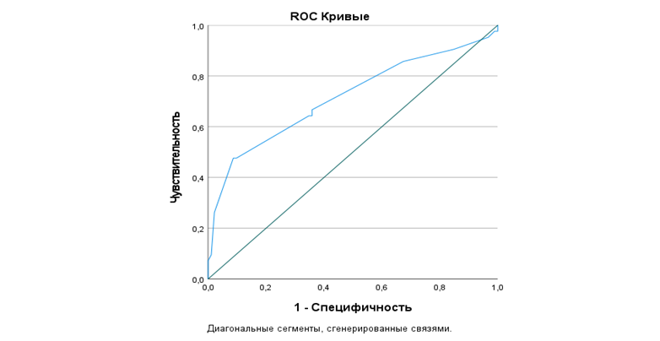

Рисунок 16 – Площадь под ROC-кривой, соответствующей взаимосвязи прогноза летальности и интервала QTc

Для длительности «марафона» площадь под ROC-кривой составила 0,63 (95% ДИ: 0,5-0,7), с пороговым значением 7,5 дней. Таким образом, пациенты с продолжительностью «марафонного» употребления более 7 дней также имели высокий риск летального исхода (рисунок 17).

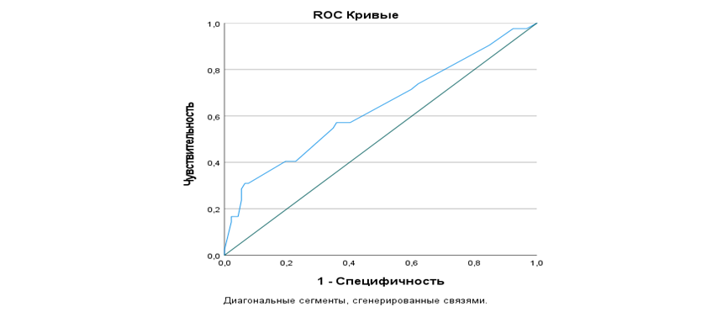

Рисунок 17 - Площадь под ROC-кривой, соответствующей взаимосвязи прогноза летальности и продолжительности «марафонного» употребления

Площадь под ROC-кривой для укороченного QT интервала составил менее 0,5.
Полученные данные подчеркивают необходимость обязательной оценки QTc-интервала и анамнеза употребления НПВ с целью ранней стратификации риска. Рекомендуется включение данных факторов в клинические алгоритмы мониторинга пациентов с подозрением на интоксикацию синтетическими катинонами. Формализованная модель логистической регрессии может служить полезным инструментом для прогнозирования исходов и принятия решений в токсикологической и наркологической практике.
Ограничением настоящего анализа является невозможность точного установления причины смерти в ряде случаев, что требует дальнейших исследований с включением патологоанатомических данных.
Таким образом, летальность при употреблении НПВ определяется преимущественно острыми электрофизиологическими нарушениями, и своевременное выявление соответствующих факторов может значительно повысить эффективность профилактики фатальных исходов.

3.6 Клинический портрет пациентов, злоупотребляющих новыми психоактивными веществами (синтетическими катинонами)
В ходе нашего исследования возникла необходимость составить кардиоваскулярный фенотип или «портрет» пациента, употребляющий СКт. Под фенотипом понимается совокупность демографических, клинических, гемодинамических, структурных и электрофизиологических изменений (таблица 11).
Анализ демографических характеристик показал, что для пациентов, употребляющих СКт, характерен преимущественно молодой возраст (в среднем 31 год) с выраженным преобладанием лиц мужского пола.
С точки зрения наркологического анамнеза, важной составляющей фенотипа является характер употребления веществ. У значительной части пациентов отмечается так называемое «марафонное» употребление, характеризующееся многократным приемом вещества в течение короткого промежутка времени без периода восстановления. Подобный паттерн (более 7 дней) ассоциируется с повышенным риском фатальных исходов.
Клинические кардиальные проявления у пациентов с интоксикацией СКт отличаются полиморфизмом, однако в структуре фенотипа доминируют симптомы, обусловленные гиперактивацией симпатической нервной системы. Наиболее частыми жалобами пациентов являются чувство нехватки воздуха, сердцебиение, перебои в работе сердца и кратковременный болевой синдром колющего характера. Особенностью болевого синдрома является характер и время появления, которые зависят от вида употребляемого вещества. Так, при интоксикации α-PVP боли регистрируются преимущественно в фазе острой интоксикации, тогда как при мефедроновой зависимости они возникают в период абстинентного синдрома. В постабстинентной фазе кардиальные жалобы полностью регрессируют, что свидетельствует об их функциональном, транзиторном характере.
Гемодинамический профиль пациентов, употребляющих СКт в период интоксикации, характеризуется тахикардией, гипертонией. Средние значения систолического артериального давления (130(5) мм рт.ст.), ЛПИ менее 0,9 (31,6%), что отражает вазоконстрикторный эффект и повышение периферического сосудистого сопротивления на фоне стимуляции адренергической системы. Частота сердечных сокращений (101(25) в минуту) также находится на повышенном уровне, что в сочетании с гипертензией формирует дополнительную нагрузку на миокард и способствует развитию ишемических и аритмических осложнений. Период абстиненции и постабстиненции характеризуется преимущественно брадикардией, нормотонией.
Одним из ключевых компонентов кардиоваскулярного фенотипа являются электрофизиологические нарушения. Для пациентов, употребляющих НПВ, в период абстиненции и постабстиненции характерно наличие синусовой тахикардии, а также тенденция к удлинению интервала QTc, что отражает нарушение процессов реполяризации миокарда. Удлинение QT-интервала (более 415 мс) рассматривается как значимый предиктор жизнеугрожающих аритмий, включая желудочковую тахикардию типа «torsades de pointes» и внезапную сердечную смерть. Следует отметить, что электрофизиологические изменения при НПВ носят преимущественно функциональный характер и могут развиваться даже при отсутствии выраженных структурных изменений миокарда.
Структурно-функциональная оценка сердца по данным эхокардиографии демонстрирует относительно меньшую выраженность органических изменений по сравнению с пациентами, употребляющими опиоиды. Это позволяет рассматривать кардиотоксическое действие НПВ преимущественно как функционально-электрофизиологическое на ранних этапах, с возможным переходом в структурные нарушения при длительном или интенсивном употреблении.
Лабораторные характеристики пациентов, употребляющих СКт, дополняют формирование кардиоваскулярного фенотипа и отражают системное воздействие токсических агентов. В частности, обращает на себя внимание повышение индекса де Ритиса (1,7(0,5)), что может свидетельствовать о вовлечении кардиомиоцитов в патологический процесс. Наряду с этим, для данной категории пациентов характерны изменения периферической крови в виде эритроцитоза и тромбоцитоза, которые могут быть обусловлены как гипоксическими состояниями, так и выраженной симпатикотонией. Указанные лабораторные изменения могут рассматриваться как дополнительные механизмы реализации сердечно-сосудистых осложнений, включая нарушения микроциркуляции и острые ишемические события.
Особое значение в структуре кардиоваскулярного фенотипа имеет анализ исходов заболевания. В проведенном исследовании установлено, что в течение двухлетнего периода наблюдения летальный исход был зарегистрирован примерно у каждого третьего пациента. Данный факт свидетельствует о высокой прогностической неблагоприятности СКт и подтверждает значимость острых электрофизиологических и гемодинамических нарушений как ведущих механизмов неблагоприятного исхода (таблица 11).

Таблица 11 – Клинический кардиоваскулярный фенотип пациентов, употребляющих синтетические катиноны

Признак | α-PVP n=19 | Мефедрон n=2
Способ употребления | курение | назальный способ
Жалобы со стороны сердечно-сосудистой системы, n(%):  -колющего характера боли  -чувство нехватки воздуха  -сердцебиение  -перебои в сердце | 9 (47,4) в острой интоксикации  2(10,5)  6(31,6)  8(42,1)  2(10,5) | 1(50) в период абстиненции  -  -  1(50)  -
-Гипертония, n(%)  -Лодыжечно-плечевой индекс менее 0,9, n(%) | 7(36,8)  6(31,6) | 1(50)  1(50)
ЭКГ изменения, n(%):  -синусовая тахикардия  -ранняя реполяризация желудочков | 8(42,1)  2(10,5) | 1(50)  -
Показатели крови, n(%):  -эритроцитоз  -эритропения  -тромбоцитоз  -тромбоцитопения  -лейкоцитоз  -гранулоцитоз  -лимфоцитоз  -лимфопения  -индекс де Ритиса>1,7  -гипокалиемия  -гипернатриемия  -гипокоагуляция (АЧТВ более 35с) | 7(36,8)  3(15,7)  1(5,3)  2(10,5)  13(68,4)  12(63,2)  3(15,7)  11(57,9)  10(52,6)  7(36,8)  3(15,7)  10(52,6) | 1(50)  1(50)  -  -  -  -  -  1(50)  2(100)  -  2(100)  1(50)
ЭХО КГ признаки:  -гипертрофия левого желудочка  -диастолическая дисфункция левого желудочка | 3(15,7)  6(31,6) | -  -
Примечание:
1. АЧТВ - активированное частичное тромбопластиновое время

Таким образом, клинический кардиоваскулярный фенотип пациентов, употребляющих НПВ, характеризуется сочетанием молодого возраста, преобладания мужчин, особенностей «марафонного» употребления, выраженной симпатикотонии с развитием тахикардии и артериальной гипертензии, склонностью к эритроцитозу и тромбоцитозу, преобладанием электрофизиологических нарушений (включая удлинение интервала QTc) при относительной сохранности структурно-функционального состояния миокарда, а также высокой частотой летальных исходов. Выделение данного фенотипа имеет важное значение для ранней стратификации риска, оптимизации диагностики и разработки профилактических и лечебных мероприятий у данной категории пациентов.
3.7 Разработка алгоритма ранней диагностики сердечно-сосудистых осложнений у лиц, злоупотребляющих новыми психоактивными веществами
ССС является одной из наиболее уязвимых при употреблении СКт. На фоне острой интоксикации и периода абстиненции данные вещества формируют клинический спектр нарушений, включающий тахикардию, повышение АД, удлинение интервала QT и другие электрофизиологические сдвиги, которые создают непосредственную угрозу жизни. В отличие от опиоидной зависимости, где доминируют хронические органные поражения и постепенное ремоделирование миокарда, при СКт преимущественно страдают функциональные механизмы регуляции ритма и сосудистого тонуса. Это требует формирования специфического диагностического алгоритма, ориентированного на раннее выявление потенциально летальных нарушений.
При поступлении пациента в стационар первоочередное внимание должно быть уделено оценке жизненно важных функций. Помимо стандартных измерений АД, ЧСС, сатурации кислорода и температуры, необходимо документировать уровень сознания с использованием шкалы комы Глазго.
В обязательном порядке регистрируется 12-канальная ЭКГ. Для оценки интервала QTc следует использовать формулу Базетта.
Особенностью данной категории больных является то, что даже при относительно удовлетворительном общем состоянии уже на первичном этапе могут фиксироваться удлинение QTc и тахиаритмии, требующие незамедлительного мониторинга. Таким образом, именно ЭКГ в первые минуты обследования позволяет выделить пациентов высокого риска.
Лабораторная диагностика в первые часы интоксикации направлена не только на выявление органных повреждений, но и на исключение метаболических сдвигов, способных усиливать кардиотоксическое действие СКт: электролиты (калий, натрий), показатели функции почек (креатинин, мочевина), маркеры повреждения печени (АЛТ, АСТ), уровень лактата, глюкоза крови.
При жалобах на боли в груди или ишемических изменениях на ЭКГ проводится определение тропонинов. У большинства пациентов тест был отрицательный, однако его выполнение оправдано для исключения инфаркта миокарда и верификации характера болевого синдрома. ЭКГ является ведущим методом диагностики в условиях интоксикации СКт. Наиболее значимый параметр – длительность интервала QTc.
Значения свыше 415 мс уже может быть предиктором летального исхода. В таких случаях показано суточное мониторирование ЭКГ, коррекция электролитных нарушений особенно у пациентов с длительностью «марафонного» употребления более 7дней.
В случаях отсутствия возможности проведения суточного мониторирования ЭКГ дальнейшая тактика основана на регулярном контроле ЭКГ и лабораторных показателей. ЭКГ повторяется каждые 6-12 часов, либо чаще при появлении новых симптомов или прогрессировании изменений. Лабораторные тесты (электролиты, креатинин) должны контролироваться с аналогичной периодичностью при тяжелом течении интоксикации.
Важным компонентом является мониторинг температуры и диуреза, особенно при подозрении на рабдомиолиз и обезвоживание, нередко сопровождающие так называемые «марафоны» - продолжительные эпизоды употребления СКт.
ЭхоКГ является дополнительным методом, используемым при подозрении на снижение сократительной способности миокарда, клапанные поражения или признаки сердечной недостаточности.
У большинства пациентов с интоксикацией СКт структурные изменения минимальны и носят функциональный характер, однако в отдельных случаях возможно выявление диастолической дисфункции.
Пациенты должны быть переведены в отделение интенсивной терапии при наличии хотя бы одного из следующих признаков:
- наличие полиморфной желудочковой тахикардии,
- признаки рабдомиолиза и острой почечной недостаточности,
- острого коронарного синдрома.
Комплексная диагностика у пациентов с интоксикацией СКт должна сочетать экспресс-оценку витальных функций, регистрацию ЭКГ, лабораторные исследования и динамическое наблюдение. При этом особый акцент следует делать на выявлении удлинения интервала QTc и коррекции электролитных нарушений как основных факторов риска внезапной сердечной смерти (таблица 12).

Таблица 12 – Диагностический алгоритм выявления сердечно-сосудистых осложнений при употреблении СКт (интоксикационный период)

Время/этап | Действия врача | На что обратить внимание
1 | 2 | 3
0–10 минут (первичный осмотр) | - Измерение витальных показателей (АД на руках и ногах, ЧСС, температура, оценка сознания).  - Регистрация 12-канальной ЭКГ, расчет QTc (по Базетта). | - Тахикардия, повышение АД.  - QTc ≥ 415 мс.  - Нарушение сознания.
До 60 минут (первичное обследование) | - Анализ электролитов (K⁺, Na⁺).  - Креатинин, мочевина.  - АЛТ, АСТ, глюкоза.  - Тропонин (по показаниям). | - Электролитные сдвиги.
Наблюдение (первые часы) | - Мониторинг ритма при QTc ≥ 410 мс или при аритмиях (суточное мониторирование ЭКГ).  - Повторная ЭКГ через 2–4 ч.  - Контроль электролитов каждые 6–12 ч при тяжелом течении. | - Удлинение QTc (≥ 415 мс).  - Нарушения ритма.  - Повышение креатинина, признаки острой почечной недостаточности.

Продолжение таблицы 12

1 | 2 | 3
Динамическое обследование | - ЭхоКГ при тахикардии, подозрении на сердечную недостаточность, изменениях ФВ или клапанных нарушениях. | - Диастолическая дисфункция.  - Снижение ФВ менее 55%.  - Клапанные регургитации.
Критерии перевода в ОРИТ | - Полиморфная ЖТ или частые ЖЭ. | - Высокий риск внезапной смерти.
Примечание:
1. GCS – Glasgow Coma Scale (шкала комы Глазго).
2. ЖТ -желудочковая тахикардия.
3. ЖЭ – желудочковая экстрасистолия.
4. ОРИТ – отделение реанимации и интенсивной терапии

Выявленные в ходе исследования особенности ССС у пациентов с зависимостью от СКт в фазе абстиненции и постабстинентного периода диктуют необходимость разработки дифференцированных подходов к диагностике. Сочетание сравнительно молодого возраста обследованных, феномена «марафонов», а также высокой частоты функциональных жалоб обуславливают формирование специфического клинико-диагностического паттерна, требующего особого внимания в практической наркологии и кардиологии.
При первичном обследовании важно детально собирать сведения об особенностях употребления СКт: длительность «марафонов», их частоту, средние дозы и способы введения. Именно эти факторы определяют выраженность сердечно-сосудистой симптоматики в абстинентной фазе. У пациентов наиболее часто регистрировались жалобы на сердцебиение, одышку, перебои в работе сердца и боли колющего характера в грудной клетке. Эти проявления носят транзиторный характер и, как правило, исчезают в постабстинентном периоде, что подтверждает их функциональную, а не органическую природу. Тем не менее, наличие таких жалоб должно рассматриваться как сигнал к углублённой диагностике, включая инструментальные методы.
У пациентов с СКт средние показатели систолического и диастолического давления на верхних конечностях оставались в пределах физиологической нормы, однако при измерении на ногах регистрировалось достоверное повышение систолического давления. Это отражает симпатомиметическую активацию и вазоконстрикторное действие психостимуляторов. В практической деятельности рекомендуется проводить двустороннее измерение артериального давления (рука/нога) и рассчитывать лодыжечно-плечевой индекс, что позволяет выявлять скрытые признаки сосудистой дисфункции даже при нормальных показателях давления на руке.
В абстинентном и постабстинентном периодах у пациентов с СКт чаще выявлялся эритроцитоз и тромбоцитоз, что можно трактовать как компенсаторную реакцию на гипоксические состояния, формирующиеся в ходе «марафонов». Для практического здравоохранения важно обращать внимание на динамику этих параметров, так как их стойкое повышение может служить предиктором риска тромбообразования. При этом показатели азотистого обмена у пациентов с СКт оставались в пределах нормы, что отличает их от опиоидной группы, где чаще фиксировались признаки нефропатии.
Наиболее значимые диагностические находки были связаны с электрофизиологическими изменениями. На ЭКГ у пациентов, злоупотреблявших СКт, в фазе абстиненции и постабстиненции фиксировалось удлинение интервала QTc (особенно в возрасте старше 30 лет). Практическая рекомендация заключается в обязательном проведении серийных ЭКГ-исследований и, при наличии возможности, суточного Холтеровского мониторирования у всех пациентов с QTc ≥ 415 мс. Особенно нужно учитывать «марафонное» употребление НПВ более 7 суток.
По данным ЭхоКГ у пациентов с СКт чаще фиксировалась диастолическая дисфункция левого желудочка и признаки концентрического ремоделирования. Эти изменения носят функциональный характер и могут регрессировать при длительной ремиссии, однако на этапе абстиненции требуют обязательной регистрации, так как отражают перегрузку миокарда и снижение его резервов. Таким образом, эхокардиография должна включаться в стандарт обследования данной категории пациентов наряду с ЭКГ.
На основании полученных данных можно выделить несколько ключевых практических шагов:
- Анамнез и опрос: обязательный сбор информации о длительности и характере «марафонов», оценка частоты и структуры жалоб на сердечно-сосудистые нарушения.
- Физикальное обследование: двустороннее измерение АД с расчетом лодыжечно-плечевого индекса; оценка ЧСС.
- Лабораторная диагностика: контроль показателей периферической крови (лейкоциты, тромбоциты, эритроциты), биохимический скрининг (печеночные трансаминазы, электролиты), интерпретация их динамики как возможных предикторов осложнений.
- Инструментальные методы: проведение ЭКГ с обязательной оценкой интервала QTc (особенно пациентам старше 30 лет), суточное мониторированиеЭКГ у пациентов с QTc ≥ 415 мс. ЭхоКГ для оценки диастолической функции и ремоделирования ЛЖ.
- наблюдение: повторные обследования в постабстинентном периоде для фиксации регресса или стойкости выявленных нарушений (таблица 13).

Таблица 13 - Диагностический алгоритм выявления сердечно-сосудистых осложнений при употреблении СК (абстинентный и постабстинентный периоды)

Этап обследования | Рекомендуемые действия | Особенности, требующие внимания
Анамнез | Сбор данных о длительности и частоте «марафонов», средних дозах, путях употребления | Симптомы чаще связаны с «марафонами»; жалобы (сердцебиение, одышка, перебои, боли колющего характера) регрессируют в постабстиненции
Физикальное обследование | Ежемесячное измерение АД на руке и ноге, расчет ЛПИ; контроль ЧСС | При нормальных показателях на руке часто выявляется повышение САД на ногах; возможна тахикардия или брадикардия
Лабораторные тесты | Общий анализ крови (лейкоциты, эритроциты, тромбоциты); биохимия (АЛТ, АСТ, электролиты) | Эритроцитоз и тромбоцитоз как признак гипоксической стимуляции и риска тромбообразования; показатели почек обычно в норме
ЭКГ | Обязательное проведение при поступлении, при возможности суточное мониторирование у пациентов с QTc ≥ 415 мс, употреблявших НПВ более 7 суток | Удлинение QTc ≥ 415 мс может быть связан с летальностью
ЭхоКГ | Рутинное включение в обследование | Диастолическая дисфункция ЛЖ, признаки концентрического ремоделирования; изменения носят преимущественно функциональный характер
Примечание:
1. ЛПИ -лодыжечно-плечевой индекс

На рисунке 18 изображен алгоритм ранней диагностики сердечно-сосудистых осложнений у пациентов, злоупотребляющих НПВ.

Рисунок 18 – Алгоритм ранней диагностики сердечно-сосудистых осложнений у лиц, злоупотребляющих НПВ

Таким образом, ведение пациентов с зависимостью от СКт в абстинентном и постабстинентном периодах должно включать комплексный подход с акцентом на электрофизиологический и функциональный контроль, позволяющий своевременно выявлять и предотвращать развитие жизнеугрожающих аритмий.

ЗАКЛЮЧЕНИЕ

В последние десятилетия мировое сообщество сталкивается с устойчивым ростом злоупотребления ПАВ, что сопровождается серьезными медицинскими, социальными и правовыми последствиями. Особое внимание специалистов в области наркологии и смежных дисциплин привлекают НПВ, представляющие собой синтетические соединения, не включенные в перечни международных конвенций, но обладающие выраженной токсичностью и высоким потенциалом формирования зависимости [10,с. 2]. Их ключевая особенность заключается в том, что, копируя структуру и эффекты уже известных наркотиков, они модифицируются с целью обхода правовых ограничений, в результате чего фармакологические свойства этих соединений становятся непредсказуемыми, а клинические проявления – значительно более тяжелыми [4,р. 1].
Отдельную угрозу представляет распространение НПВ среди лиц молодого возраста, включая подростков. Так, к 2020 году случаи употребления этих соединений были зафиксированы уже в 77 странах мира, а в 44 странах – среди школьников 15–16 лет [9,р. 91]. Особенно высокие темпы роста характерны для государств Восточной Европы и Центральной Азии: объем изъятий НПВ в регионе за период 2005–2020 гг. увеличился со 116 кг до 11 тонн, причем до 72 % составили синтетические катиноны, включая мефедрон и α-PVP [9,р. 100].
Наибольшую угрозу в структуре НПВ представляют именно СКт, такие как мефедрон и α-PVP, которые обладают выраженным психостимулирующим и кардиотоксическим действием [7,р. 2047]. Эти соединения способны вызывать тяжелые нарушения со стороны ССС, включая аритмии, острые гипертензивные кризы, ишемические эпизоды и внезапную сердечную смерть. Учитывая высокую распространенность употребления СКт среди лиц молодого возраста, проблема их влияния на миокард и сосудистую систему приобретает особую клиническую и социальную значимость.
При этом большинство публикаций концентрируются на острой интоксикации: нарушениях ритма, гиперсимпатикотонии, гипертермии, рабдомиолизе, острой почечной дисфункции. Абстинентный и постабстинентный периоды в кардиологическом аспекте, напротив, практически не рассматриваются системно: единичные сообщения описывают разрозненные случаи и не формируют целостного клинического алгоритма. Данный пробел в знаниях и определил научную новизну проведенного исследования.
Полученные нами результаты дополнили и уточнили имеющиеся данные, продемонстрировав, что кардиоваскулярный профиль у потребителей СКт и опиоидов принципиально различается не только в фазе интоксикации, но и на этапах абстиненции и постабстиненции. Для группы СКт оказались характерны: молодой возраст, меньший стаж употребления, неинъекционные пути введения (интраназальный, ингаляционный) и феномен «марафонов» - длительных серий употребления (в среднем 10 дней), сопровождающихся кумуляцией токсического воздействия. На фоне «марафонов» в абстинентный период превалировали функциональные жалобы (сердцебиение, перебои, одышка, колющие боли), которые регрессировали в постабстиненции, что согласуется с предположением о доминировании симпатомиметических и электрофизиологических механизмов без стойкого органического субстрата.
Многочисленные экспериментальные и клинические исследования последних лет подтверждают выраженное кардиотоксическое действие СКт, особенно мефедрона и α-PVP. Так, в работе H. Meng и соавт. (2012) было показано, что подкожное введение мефедрона животным приводит к дозозависимому повышению ЧСС и АД, что сохранялось даже после истощения запасов катехоламинов, что указывает на прямое симпатомиметическое действие [32,р. 68]. Эти результаты согласуются с нашими данными, где у пациентов с интоксикацией СК регистрировались выраженная тахикардия и повышение АД по сравнению с группой опиоидов. Более того, удлинение интервала QTc, выявленное в нашем исследовании (344,7±34,7 мс против 336,3±40,1 мс, p<0,05, у опиоидных пациентов), может рассматриваться как клинический эквивалент катехоламинергической перегрузки, описанной в экспериментальных моделях.
В аналогичных экспериментах K. Varner и коллег [33,р. 675] установили, что гемодинамические эффекты мефедрона можно купировать β- и α-адреноблокаторами, что подчеркивает роль адренергических механизмов. Наши клинические наблюдения частично подтверждают эти выводы: у пациентов с СКт доминировали функциональные нарушения, связанные с гиперсимпатикотонией (тахикардия, повышение АД, удлинение QTc), тогда как у опиоидной группы отмечались признаки структурного ремоделирования миокарда и снижение ФВ. Таким образом, наши данные дополняют литературу, указывая на различие патофизиологических механизмов поражения ССС при разных типах зависимости.
По данным британского токсикологического регистра (D. James и соавт.) [37,р. 686], тахикардия встречалась у 22% обратившихся с интоксикацией СКт, ангинозные боли — у 13%, жалобы на сердцебиение – у 11%. В нашем исследовании частота кардиальных симптомов была значительно выше (у 81% пациентов группы СКт и у 39,7 % (p<0,001) лиц с опиоидной зависимостью). В структуре жалоб у лиц с НПВ преобладали: сердцебиение (71,9%), одышка (41,9%), перебои в работе сердца (20%), боли в области сердца колющего характера (24,3%).
Особое внимание заслуживает α-PVP. Экспериментальные данные A. Zwartsen и коллег [48,р. 102] подтвердили дозозависимое удлинение интервала QT, а клинические наблюдения R. Umebachi и соавт. [47,р. 563] описывают тяжелые интоксикации с гипертермией, тахикардией и коагулопатией. В нашем исследовании именно у пациентов, злоупотреблявших СКт (в первую очередь α-PVP), удлинение интервала QTc имело статистически значимое преобладание по сравнению с группой опиоидов (360(50) и 210(30), p<0,01), что указывает на высокий риск жизнеугрожающих аритмий. Данный результат согласуется с гипотезой S. Nagasawa и соавт. [49,р. 1] о возможном взаимодействии генетической предрасположенности (мутация KCNQ1) и токсического действия α-PVP, усиливающего риск внезапной смерти. Уровень тромбоцитов (281,5±162,9 против 251,4±78,6, p<0,05), эритроцитов (4,8±0,6 против 4,6±0,5, p<0,05) и гемоглобина (141,8±18,1 против136,1±18,4, p<0,05) был выше в группе СКт.
В литературе описаны случаи летальных исходов, связанных с α-PVP: внезапная остановка сердца [51,р. 899], асистолия [52,р. 324], смерть на фоне сочетанного употребления с другими психостимуляторами [54,р. 554]. Представленные наблюдения указывают на выраженный кардиотоксический потенциал СКт и подтверждают его способность вызывать жизнеугрожающие нарушения ритма сердца. Полученные в настоящем исследовании данные согласуются с указанными публикациями. Выявленная статистически значимая связь между увеличением продолжительности QTc интервала и риском летального исхода подтверждает ведущую роль электрофизиологических нарушений в механизмах смертности.
В литературе все больше накапливается данных о том, что употребление опиоидов является важным независимым фактором риска сердечно-сосудистой патологии. Так, в исследовании S. Sadeghian и соавт. (n=2405) установлено, что злоупотребление опиумом повышает риск развития ИБС почти в два раза (ОШ=1,8) [63,р. 715]. Аналогичные данные были получены M. Masoomi и коллегами, которые подтвердили роль опиоидов как значимого фактора риска даже в отсутствие других привычек, таких как курение [64,р. 182]. В нашем исследовании мы также фиксировали частоту признаков ишемической болезни, превышающую в основной группе: у пациентов с опиоидной зависимостью патологические зубцы Q встречались в 4,6% случаев против лишь 1% в группе СКт, что свидетельствует о перенесённых ишемических эпизодах и возможном формировании постинфарктного кардиосклероза.
Однако не все авторы согласны с абсолютной патогенной ролью опиатов. M. R. Rezvani и коллеги [65,р. 958] показали отсутствие достоверной связи между ингаляционным употреблением опиума и риском ИБС или инсульта. Подобные расхождения объясняются различием способов введения, дозировок и длительности употребления. В нашей когорте основным путем введения у опиоидных пациентов был внутривенный (75,6%), что создает предпосылки для более тяжелого течения и высокой частоты осложнений – и это согласуется с негативными результатами крупных исследований.
M. R. Khosoosi Niaki и коллеги [66,р. 585] показали, что злоупотребление опиумом ассоциируется с крайне высоким риском острого коронарного синдрома (ОШ=24,5). Наши результаты частично перекликаются с этими данными: пациенты опиоидной группы чаще предъявляли жалобы на боли в груди (давящего характера), а также демонстрировали ЭКГ-признаки ишемии (ST-депрессии и инверсии зубца Т у 3,8%). Хотя абсолютная частота была невысокой, факт наличия ишемических маркеров у относительно молодых пациентов без тяжёлых соматических заболеваний указывает на прямое кардиотоксическое действие опиоидов.
По данным метаанализа S. Nakhaee и коллег [70,р. 201] и других исследований опиаты увеличивают риск ИБС (ОШ=2,75) и сопровождаются снижением ФВ ЛЖ после кардиохирургических вмешательств [80,р. 676]. Дополнительные данные представляют работы N. Eizadi-Mood [82,р. 900], где также продемонстрировано статистически значимое снижение ФВ у опийных наркопотребителей, и B. R. Darabad [69,р. 83], установившего более низкие показатели ФВ среди пациентов, направленных на коронарографию. Наши данные полностью это подтверждают: у 38,2% опиоидных пациентов в абстинентный и постабстинентный периоды было выявлено снижение ФВ, что значительно превышает показатели в группе СКт (27,6%) (p=0,04). А в интоксикационный период только в группе опиоидов наблюдалось снижение ФВ в 91%. Это отражает хроническое ремоделирование миокарда и формирование кардиомиопатии на фоне длительной интоксикации.
Однако литература демонстрирует и противоречивые результаты. В исследованиях M. Masoomi [83,р. 182], F. Dehghani [75,р. 35] и H. Reza Javadi [77,р. 1] достоверных различий по уровню ФВ между группами зависимых и контрольных пациентов выявлено не было, что может объясняться ограниченными выборками, разнородностью пациентов и различиями в длительности и путях употребления опиоидов. Сходные результаты были получены A. Sharafi и коллегами [84,р. 115], которые в крупной ретроспективной выборке (1545 пациентов, подвергшихся ЧКВ) не выявили достоверных различий по ФВ и частоте неблагоприятных событий.
Эксперименты S. Joukar и соавт. [73,р. 1] показали, что даже пассивное воздействие опиума у животных вызывает повышение тропонинов и изменения ЭКГ, отражающие повреждение миокарда. Наши результаты согласуются с этими выводами: несмотря на отрицательные экспресс-тесты на тропонин, у пациентов наблюдались хронические признаки повреждения (Q-зубцы, снижение ФВ), что можно трактовать как субклиническое, но кумулятивное повреждение миокарда.
Исследования S.M. Sadr Bafghi [74,р. 218], F. Dehghan [75,р. 35], B. Azimzade-Sarwar [76,р. 1134], H. Reza Javadi [77,р. 1] и G. Davoodi [78,р. 48] показали неоднозначные результаты: не всегда выявлялись различия в летальности, однако отмечалась тенденция к более высоким рискам осложнений и повторных госпитализаций у опиоидных пациентов. Наши данные позволяют предположить, что основная угроза этой группы связана не с острыми, а с хроническими изменениями сердца – снижением ФВ, клапанными регургитациями и структурным ремоделированием, что ведет к сердечной недостаточности. Этот вывод согласуется с метаанализом и клиническими наблюдениями, представленными S. Nakhaee и соавт. [70,р. 201].
Несмотря на это, крупные популяционные исследования подтверждают неблагоприятное влияние опиоидов на сердечно-сосудистую смертность. Так, в исследовании H. Khademi и коллег [85,р. 1], включившем более 50 тысяч респондентов, употребление опиума ассоциировалось с повышением риска смерти от ИБС. В то же время в обзорной работе P. Roayaei и соавт. [86,р. 482] отмечено, что влияние опиоидов на ФВ не всегда достигает статистической значимости, что указывает на неоднородность данных и необходимость дальнейших проспективных исследований.
Полученные нами данные в целом согласуются с приведенными выше исследованиями. В группе пациентов с опиоидной зависимостью снижение ФВ регистрировалось значительно чаще, чем у лиц, употреблявших СКт: 38,2% против 27,6%, p=0,04. При этом именно в опиоидной группе встречались случаи выраженной систолической дисфункции (ФВ <40%), ассоциированные с хронической сердечной недостаточностью.
В отличие от группы СКт, где нарушения носили преимущественно функциональный и транзиторный характер (удлинение интервала QT, тахикардия, артериальная гипертензия в острой фазе), у пациентов с опиоидной зависимостью превалировали стойкие структурные изменения миокарда: снижение ФВ, дилатация камер сердца, клапанные регургитации II степени. Это соответствует данным Najafi [80,р. 676], Safaei [67,р. 2594] и Nakhaee [70,р. 201], указывающих на хроническое ремоделирование миокарда при длительном употреблении опиатов.
Литературные данные подтверждают, что хроническое употребление опиоидов повышает риск снижения ФВ и развития сердечной недостаточности, особенно в сочетании с ИБС и послеоперационными состояниями. Несмотря на наличие отдельных исследований, не выявивших статистически значимых различий [75,р. 35], общая тенденция указывает на неблагоприятное влияние опиоидов.
Наши результаты усиливают эти наблюдения, поскольку частота снижения ФВ в группе опиоидов была почти на 11% выше, чем в группе СКт. Это подчеркивает, что опиоиды обладают выраженным кардиотоксическим эффектом, реализующимся через структурное повреждение миокарда и снижение насосной функции, тогда как СКт влияют преимущественно на электрофизиологию сердца.
Таким образом, можно констатировать, что у лиц, злоупотребляющих СКт, в частности α-PVP и мефедроном, доминируют острые и функциональные нарушения ССС. Эти изменения проявляются в виде тахикардии, удлинения интервала QTc и различных вариантов нарушений реполяризации, что в совокупности формирует высокий риск злокачественных аритмий и внезапной сердечной смерти. Существенным является то, что большая часть указанных нарушений носит транзиторный и функциональный характер: в абстинентном и постабстинентном периодах они имеют тенденцию к регрессу, что согласуется с данными литературы о симпатомиметическом и обратимом действии психостимуляторов на электрофизиологические процессы. Однако именно в остром периоде такие изменения приобретают особую клиническую значимость, поскольку внезапные жизнеугрожающие аритмии способны привести к летальному исходу даже у лиц без предшествующих структурных заболеваний миокарда. Следовательно, к группе потребителей СКт следует относиться как к пациентам с потенциально высоким риском внезапной сердечной смерти, требующим тщательного мониторинга сердечного ритма и своевременной профилактики аритмогенных осложнений.
В противоположность этому, у пациентов с опиоидной зависимостью формируется принципиально иной паттерн поражения сердечно-сосудистой системы. Для данной категории больных характерны хронические и структурные изменения миокарда, которые развиваются на фоне длительного стажа употребления, старшего возраста и высокой распространённости внутривенного пути введения. Основными проявлениями этих нарушений являются снижение ФВ, формирование хронической сердечной недостаточности, появление патологических зубцов Q, отражающих перенесённые ишемические эпизоды, а также признаки ишемии миокарда различной выраженности. Эти изменения носят прогрессирующий характер, свидетельствуя о ремоделировании миокарда и нарастающей дисфункции сердечной мышцы. В отличие от функциональных нарушений при СКт, данные патологические процессы у опиоидных наркопотребителей редко регрессируют и, напротив, определяют неблагоприятный прогноз, ассоциированный с высоким риском декомпенсации, повторных коронарных событий и летальности.
Совокупность полученных данных подчеркивает необходимость дифференцированного клинического подхода к диагностике, мониторингу и терапии данных категорий пациентов. В клинической практике у лиц, злоупотребляющих СКт, приоритетом является раннее выявление электрофизиологических нарушений, регулярный контроль параметров ЭКГ, мониторинг интервала QTс и проведение мероприятий, направленных на профилактику фатальных аритмий. В то же время ведение пациентов с опиоидной зависимостью должно быть сосредоточено на коррекции хронической сердечной недостаточности, проведении вторичной профилактики ИБС, раннем выявлении и лечении постинфарктных изменений, а также комплексном контроле сопутствующих инфекционных осложнений, обусловленных преимущественно внутривенным введением наркотиков. Такой комплексный, индивидуализированный подход позволяет повысить эффективность медицинской помощи, минимизировать риск внезапной смерти у пациентов с СКт и снизить частоту декомпенсации сердечно-сосудистых заболеваний у опиоидных наркопотребителей.
Таким образом, мы пришли к следующим выводам:
1. Сердечно-сосудистые нарушения у лиц, злоупотребляюших НПВ, носят аритмогенный, гипертензионный и кардиотоксический характер и наблюдаются на всех этапах наркотизации. Тяжесть патологических изменений зависит от длительности употребления, уровня толерантности (медиана 3 (3,5) года при суточной дозе 0,5(1,5) г) и частоты «марафонных» эпизодов.
2. Сравнительный анализ исследуемых групп выявил следующие различия:
- для группы НПВ характерны электрофизиологические (удлинение QTс в 8,1%), гемодинамические (артериальное давление 130(5) мм рт. ст.) и кардиотоксические (рост индекса де Ритиса 1,7 (0,5)) нарушения;
- у опиоидных наркопотребителей доминируют хронические структурно-функциональные изменения: снижение сократимости миокарда (ФВ ЛЖ 49(9)%), дилатация полостей сердца, легочная гипертензия 33(12,2) мм рт. ст.).
- уровень летальности достоверно был выше в группе НПВ, чем в группе опиоидов (31,3% и 8,9% соответственно, р<0,01).
3. На основе выявленных предикторов жизнеугрожающих состояний (QTc ≥ 415 мс, «марафонное» употребление более 7 дней) разработан алгоритм ранней диагностики сердечно-сосудистых осложнений у лиц, злоупотребляющих НПВ, позволяющий своевременно верифицировать риск фатальных аритмий.

Практические рекомендации

1. Проводить регулярное ЭКГ-обследование пациентам, злоупотребляющих СКт с обязательным подсчетом интервала QTc.
2. Оценивать на основе биохимических показателей крови (АЛТ и АСТ) индекс де Ритиса для выявления скрытой кардиотоксичности, а значение индекса более 1,7 у данной категории лиц рассматривать как маркер высокого риска.
3. Проводить мониторинг АД с момента госпитализации для своевременного купирования гипертензионного синдрома.
4. Пациентов, злоупотребляющих СКт, с QTc более 415 мс и «марафонным» употреблением более 7 дней незамедлительно направлять в палаты интенсивной терапии с круглосуточным мониторингом ЭКГ.
5. Дифференцировать тактику ведения пациентов: у лиц, злоупотребляющих СКт - концентрировать внимание на предотвращение фатальных аритмий, а у пациентов с опиоидной наркозависимостью - на раннюю диагностику и терапию хронической сердечной недостаточности.
6. Учитывая более высокую летальность пациентов, злоупотребляющих СКт, внедрить алгоритм ранней диагностики сердечно-сосудистых осложнений в профильных отделениях токсикологии и наркологии.
7. Рекомендовать ЭХОКГ потребителям опиоидов для ранней диагностики легочной гипертензии и дилатаций камер сердца.
8. Учитывать данные о длительности наркотизации, суточной дозе и «марафонного» употребления у пациентов, злоупотребляющих СКт, как критериев высокого риска сердечно-сосудистых осложнений

СПИСОК ИСПОЛЬЗОВАННЫХ ИСТОЧНИКОВ

1 New psychoactive substances – the current situation in Europe. European Drug Report. – 2025 https://www.euda.europa.eu/publications/european-drug-report/2025/new-psychoactive-substances_en/ 05.01.2026.
2 United Nations Office on Drugs and Crime (UNODC). Global overview: drug demand and drug supply. Drug market trends of Cocaine. Amphetamine-type stimulants and New Psychoactive Substances https:www.unodc.org/res/wdr2022/MS/WDR22_Booklet_4.pdf/ 05.01.2026.
3 European Monitoring Centre for Drugs and Drug Addiction. New psychoactive substances – the current situation in Europe (European Drug Report). – 2023 https://www.emcdda.europa.eu/publications/european-drug-report/2023/new-psychoactive-substances_en/ 29.06.2023.
4 Simão A.Y., Antunes M., Cabral E. et al. An Update on the Implications of New Psychoactive Substances in Public Health // International Journal of Environmental Research and Public Health. – 2022. – Vol. 19, №8. – Р. 1–12.
5 United Nations Office on Drugs and Crime (UNODC). Global overview: drug demand and drug supply https:www.unodc.org/res/wdr2021/field/WDR21_Booklet_2.pdf/ 26.06.2023.
6 World Drug Report (UNODC). Drug market patterns and trends. – 2024 https://www.unodc.org/unodc/en/data-and-analysis/wdr2024-drug-market-trends.html/ 06.06.2025.
7 Radaelli D., Manfredi A., Zanon M. et al. Synthetic Cannabinoids and Cathinones Cardiotoxicity // Facts and Perspectives. – 2021. – Vol. 19. – P. 2038 – 2048.
8 Kurcevič E., Lines R. New psychoactive substances in Eurasia: a qualitative study of people who use drugs and harm reduction services in six countries // Harm Reduction Journal. – 2020. – Vol. 17, №1. – Р. 1–12.
9 World Drug Report (UNODC). Global Stimulant and NPS Trends. - 2022 https:www.unodc.org/res/wdr2022/MS/WDR22_Booklet_4.pdf/ 06.06.2023.
10 EUR-Lex. Директива (ЕС) 2017/2103 Европейского парламента и Совета. - 2017 https://eur-lex.europa.eu/eli/dir/2017/2103/oj/ 21.06.2023.
11 United Nations Office on Drugs and Crime. October 2025 – UNODC EWA: Record high of 688 individual NPS reported worldwide. - 2024 https://www.unodc.org/LSS/Announcement/Details/d748996b-12a9-4236-8be9-8b0d40eab2d6/ 06.01.2026.
12 Psychoactive Substances Act 2016 – GOV.UK https://www.gov.uk/government/collections/psychoactive-substances-bill-2015 29.06.2023.
13 Комплексный план по борьбе с наркоманией и наркобизнесом на 2023–2025 годы: постановление Правительства Республики Казахстан от 29 июня 2023 года, №507 https://adilet.zan.kz/rus/docs/P2500001117/ 06.05.2025.
14 Varì M.R., Mannocchi G., Tittarelli R. et al. New Psychoactive Substances: Evolution in the Exchange of Information and Innovative Legal Responses in the European Union // International Journal of Environmental Research and Public Health. – 2020. – Vol. 17, №22. – Р. 1–15.
15 Bohn A., Sander D., Köhler T. et al. Chemsex and Mental Health of Men Who Have Sex With Men in Germany // Front Psychiatry. – 2020. – Vol. 11. – Р. 28-36.
16 United Nations Office on Drugs and Crime. Pharmacology. UNODC https://www.unodc.org/LSS/SubstanceGroup/GroupsDashboard?testType=NPS/ 30.06.2023.
17 Gonçalves J., Luís Â., Gallardo E. et al. Psychoactive Substances of Natural Origin: Toxicological Aspects, Therapeutic Properties and Analysis in Biological Samples // Molecules. – 2021. – Vol. 26. – Р. 1-26.
18 El-Menyar A., Mekkodathil A., Al-Thani H. et al. Khat Use: History and Heart Failure // Oman Medical Journal. – 2015. – Vol. 30, №2. – Р. 77-82.
19 Luethi D., Liechti M.E. Designer drugs: mechanism of action and adverse effects // Archives of Toxicology. – 2020. – Vol. 94, №4. – Р. 1085–1133.
20 Andrés C.M., Pérez de la Lastra J.M., Munguira E.B. et al. From Psychoactivity to Antimicrobial Agents: Multifaceted Applications of Synthetic Cathinones and Catha edulis Extracts // Molecules. – 2024. – Vol. 29, №24. – Р. 1-35.
21 United Nations Office on Drugs and Crime. Details for Synthetic cathinones https://www.unodc.org/LSS/SubstanceGroup/Details/67b1ba69-1253-4ae9-bd93-fed1ae8e6802/ 30.06.2023.
22 Shafi A., Berry A.J., Sumnall H. et al. New psychoactive substances: a review and updates // Therapeutic Advances in Psychopharmacology. – 2020. – Vol. 10. – Р. 1-14.
23 Tarján A., Dudás M., Wiessing L. et al. HCV prevalence and risk behaviours among injectors of new psychoactive substances in a risk environment in Hungary-An expanding public health // Int J Drug Policy. – 2016. - Vol. 31. – Р. 1-7.
24 Bolcato V., Carelli C., Radogna A. et al. New Synthetic Cathinones and Phenylethylamine Derivatives Analysis in Hair: A Review // Molecules. – 2021. – Vol. 26, №20. – Р. 1-9.
25 Ezaki J., Ro A., Hasegawa M. et al. Fatal overdose from synthetic cannabinoids and cathinones in Japan: demographics and autopsy findings // American Journal of Drug and Alcohol Abuse. – 2016. – Vol. 42, №5. – Р. 520–529.
26 Groenewegen K., Gresnigt F., de Lange D. Cardiotoxicity After Synthetic Cathinone Use: Two Cases, A Case Series and Scoping Review // Cardiovascular Toxicology. – 2024. – Vol. 24, №3. – Р. 209–221.
27 Marusich J.A., Antonazzo K.R., Wiley J.L. et al. Pharmacology of novel synthetic stimulants structurally related to the “bath salts” constituent 3,4-methylenedioxypyrovalerone (MDPV) // Neuropharmacology. – 2014. – Vol. 87. – Р. 206.
28 Olesti E., Farré M., Carbó M. et al. Dose-Response Pharmacological Study of Mephedrone and Its Metabolites: Pharmacokinetics, Serotoninergic Effects, and Impact of CYP2D6 Genetic Variation // Clin Pharmacol Ther. – 2019. – Vol. 106, №3. – Р. 596–604.
29 Baumann M.H., Ayestas M.A., Partilla J.S. et al. The designer methcathinone analogs, mephedrone and methylone, are substrates for monoamine transporters in brain tissue // Neuropsychopharmacology. – 2012. – Vol. 37, №5. – Р. 1192–1203.
30 Vardakou I., Pistos C., Spiliopoulou C. Drugs for youth via Internet and the example of mephedrone // Toxicol Lett. – 2011. – Vol. 201, №3. – Р. 191–195.
31 Chen Y.K., Shih C.P., Wang C.H. et al. Mephedrone concentrations in clinical intoxications and fatal cases: a systematic review // Forensic Toxicol. – 2024 https://pubmed.ncbi.nlm.nih.gov/39031238 21.01.2025.
32 Meng H., Cao J., Kang J. et al. Mephedrone, a new designer drug of abuse, produces acute hemodynamic effects in the rat // Toxicol Lett. – 2012. – Vol. 208, №1. – Р. 62–68.
33 Varner K., Daigle K., Winsauer P. et al. Comparison of the behavioral and cardiovascular effects of mephedrone with other drugs of abuse in rats // Psychopharmacology. – 2013. – Vol. 225, №3. – Р. 675–685.
34 Naserzadeh P., Jokar F., Vafaei F. et al. Toxicity of new synthetic amphetamine drug mephedrone on rat heart mitochondria: A warning for its abuse // Xenobiotica. – 2018. – Vol. 48, №12. – Р. 1278–1284.
35 Sivagnanam K., Chaudari D., Lopez P. et al. “Bath salts” induced severe reversible cardiomyopathy // American Journal of Case Reports. – 2013. – Vol. 14. –Р. 288–291.
36 Groenewegen K.L., Gresnigt F.M., Lonkhuyzen J.J. et al. Cardiotoxicity After Synthetic Cathinone Use; Two Cases, A Case Series and Scoping Review // Cardiovascular Toxicology. – 2024. – Vol. 24, №3. – Р. 209.
37 James D., Adams R.D., Spears R. et al. Clinical characteristics of mephedrone toxicity reported to the UK National Poisons Information Service // Emerg Med J. – 2011. – Vol. 28, №8. – Р. 686.
38 Janiszewski M., Strojek M., Syska-Sumińska J. et al. ST elevation myocardial infarction in a 26-year-old man after the use of mephedrone // Kardiol Pol. – 2015. – Vol. 73, №7. – Р. 567.
39 Lenz J., Brown J., Flagg S. et al. Cristalius: A Case in Designer Drugs // Mil Med. – 2013. – Vol. 178, №7. – Р. 893–895.
40 Maskell P.D., De Paoli G., Seneviratne C. et al. Mephedrone (4-methylmethcathinone)-related deaths // J Anal Toxicol. – 2011. – Vol. 35, №3. – Р. 188–191.
41 Kolanos R., Sakloth F., Jain A.D. et al. Structural Modification of the Designer Stimulant α-Pyrrolidinovalerophenone (α-PVP) Influences Potency at Dopamine Transporters // ACS Chemical Neuroscience. – 2015. – Vol. 6, №10. – Р. 1726.
42 Salani D., Albuja L.D., Zdanowicz M.M. The Explosion of a New Designer Drug, Flakka: Implications for Practice // Journal of Addictions Nursing. – 2018. – Vol. 29, №4. – Р. 255–259.
43 Simmler L.D., Buser T.A., Donzelli M. et al. Pharmacological characterization of designer cathinones in vitro // British Journal of Pharmacology. – 2012. – Vol. 168, №2. – Р. 458.
44 Patocka J., Zhao B., Wu W. et al. Flakka: New Dangerous Synthetic Cathinone on the Drug Scene // International Journal of Molecular Sciences. – 2020. – Vol. 21, №21. – Р. 1–14.
45 Cherry S.V., Rodriguez Y.F. Synthetic Stimulant Reaching Epidemic Proportions: Flakka-induced ST-elevation Myocardial Infarction With Intracardiac Thrombi // Journal of Cardiothoracic and Vascular Anesthesia. – 2017. – Vol. 31, №1. – Р. 13–14.
46 Palamar J., Rutherford C., Keyes K. “Flakka” use among high school seniors in the United States // Drug and Alcohol Dependence. – 2019. – Vol. 196. – Р. 86–90.
47 Umebachi R., Aoki H., Sugita M. et al. Clinical characteristics of α-pyrrolidinovalerophenone (α-PVP) poisoning // Clinical Toxicology. – Philadelphia, 2016. – Vol. 54, №7. – Р. 563–567.
48 Zwartsen A., de Korte T., Nacken P. et al. Cardiotoxicity screening of illicit drugs and new psychoactive substances (NPS) in human iPSC-derived cardiomyocytes using microelectrode array (MEA) recordings // Journal of Molecular and Cellular Cardiology. – 2019. – Vol. 136. – Р. 102–112.
49 Nagasawa S., Saitoh H., Kasahara S. et al. Relationship between KCNQ1 (LQT1) and KCNH2 (LQT2) gene mutations and sudden death during illegal drug use // Scientific Reports. – 2018. – Vol. 8, №1. - Р. 1-7.
50 Beck O., Franzén L., Bäckberg M. et al. Toxicity evaluation of α-pyrrolidinovalerophenone (α-PVP): results from intoxication cases within the STRIDA project // Clinical Toxicology (Philadelphia). – 2016. – Vol. 54, №7. – Р. 568–575.
51 Eiden C., Mathieu O., Cathala P. et al. Toxicity and death following recreational use of 2-pyrrolidino valerophenone // Clinical Toxicology. – Philadelphia, – 2013. – Vol. 51, №9. – Р. 899–903.
52 Sykutera M., Cychowska M., Bloch-Boguslawska E. A fatal case of pentedrone and α-pyrrolidinovalerophenone poisoning // Journal of Analytical Toxicology. – 2015. – Vol. 39, №4. – Р. 324–329.
53 Hobbs J.M., Derienz R.T., Baker D.D. et al. Fatal intoxication by the novel cathinone 4-fluoro-3-methyl-α-PVP // Journal of Analytical Toxicology. – 2022. – Vol. 46, №3. – Р. 101–104.
54 Potocka-Banaś B., Janus T., Majdanik S. et al. Fatal intoxication with α-PVP, a synthetic cathinone derivative // Journal of Forensic Sciences. – 2017. – Vol. 62, №2. – Р. 553–556.
55 Jones A., Dean F., Chan B.S. et al. Death due to intravenous use of α-pyrrolidinopentiophenone // Medical Journal of Australia. – 2014. – Vol. 201, №10. – Р. 601–603.
56 Milella M.S., D’Ottavio G., De Pirro S. et al. Heroin and its metabolites: relevance to heroin use disorder // Translational Psychiatry. – 2023. - Vol. 13, №1. - Р. 120.
57 Carlin M.G., Dean J.R., Ames J.M. Opium Alkaloids in Harvested and Thermally Processed Poppy Seeds // Frontiers in Chemistry. – 2020. - Vol. 8. - Р. 1-9.
58 Brook K., Bennett J., Desai S.P. The Chemical History of Morphine: An 8000-year Journey, from Resin to de-novo Synthesis // Journal of Anesthesia History. – 2017. - Vol. 3, №2. - Р. 50–55.
59 Sneader W. The discovery of heroin // The Lancet. – 1998. – Vol. 352, №9141. – Р. 1697–1699.
60 World Drug Report. United Nations Office on Drugs and Crime (UNODC). – 2024 https://www.unodc.org/unodc/en/data-and-analysis/world-drug-report-2024.html 20.02.2025.
61 Heroin and other opioids – the current situation in Europe. European Drug Report. – 2024 https://www.euda.europa.eu/publications/european-drug-report/2024/heroin-and-other-opioids_en 12.02.2025.
62 Harm Reduction Information Note – Kazakhstan подготовлен Harm Reduction International (HRI) совместно с Eurasian Harm Reduction Association (EHRA). – 2025 https://hri.global/wp-content/uploads/2025/04/Kazakhstan-information-note-designed‑edited‑1.pdf 12.02.2025.
63 Sadeghian S., Darvish S., Davoodi G. et al. The association of opium with coronary artery disease // European Journal of Cardiovascular Prevention and Rehabilitation. – 2007. – Vol. 14, №5. – Р. 715–717.
64 Masoomi M., Ramezani M., Karimzadeh H. The relationship of opium addiction with coronary artery disease // Int J Prev Med. – 2010. - Vol. 1, №3. – Р. 182-186.
65 Rezvani M.R., GhandehariIs K. Opium addiction a risk factor for ischemic heart disease and ischemic stroke? // J Res Med Sci. – 2012. - Vol. 17, №10. – Р. 958-961.
66 Niaki M., Hamid M., Farshidi F. et al. Evaluation of the role of opium addiction in acute myocardial infarction as a risk factor // Caspian J Intern Med. – 2013. - Vol. 4, №1. – Р. 585-589.
67 Safaei N. Outcomes of coronary artery bypass grafting in patients with a history of opiate use // Pakistan Journal of Biological Sciences. – 2008. – Vol. 11, №22. – Р. 2594–2598.
68 Li L., Setoguchi S., Cabral H. et al. Opioid use for noncancer pain and risk of myocardial infarction amongst adults // Journal of Internal Medicine. – 2013. – Vol. 273, №5. – Р. 511–526.
69 Rahimi Darabad B., Vatandust J., Pourmousavi Khoshknab M.M. et al. Survey of the effect of opioid abuse on the extent of coronary artery diseases // Global Journal of Health Science. – 2014. – Vol. 6, №7. – Р. 83–91.
70 Nakhaee S., Amirabadizadeh A., Qorbani M. et al. Opium use and cardiovascular diseases: a systematic review and meta-analysis // Critical Reviews in Toxicology. – 2020. – Vol. 50, №3. – Р. 201–212.
71 Esmaeili Nadimi A., Pour Amiri F., Sheikh Fathollahi M. et al. Opium addiction as an independent risk factor for coronary microvascular dysfunction: A case-control study of 250 consecutive patients with slow-flow angina // International Journal of Cardiology. – 2016. – Vol. 219. – Р. 301–307.
72 Masoumi M. Opium is an important risk factor for coronary artery ectasia; a cross-sectional study. – 2019 https://doi.org/10.21203/rs.2.16809/v1 27.02.2025.
73 Joukar S., Najafipour H., Malekpour-Afshar R. et al. The effect of passive opium smoking on cardiovascular indices of rabbits with normal and ischemic hearts // The Open Cardiovascular Medicine Journal. – 2010. – Vol. 4, №1. – Р. 1–6.
74 Sadr Bafghi S.M., Rafiei M., Bahadorzadeh L. et al. Is opium addiction a risk factor for acute myocardial infarction? // Acta Medica Iranica. – 2005. – Vol. 43, №3. – Р. 218–222.
75 Dehghani F., Masoomi M., Haghdoost A. Relation of opium addiction with the severity and extension of myocardial infarction and its related mortality // Addict Health. – 2013. - Vol. 5. – Р. 35-42.
76 Azimzade-Sarwar B., Yousefzade G., Narooey S. A Case-Control Study of Effect of Opium Addiction on Myocardial Infarction // American Journal of Applied Sciences. – 2005. – Vol. 2, №7. – Р. 1134-1135.
77 Javadi H., Allami A., Mohammadi N. et al. Opium dependency and in-hospital outcome of acute myocardial infarction // Med J Islam Repub Iran. – 2014. - Vol. 28, №122. – Р. 1-7.
78 Davoodi G., Sadeghian S., Akhondzadeh S. et al. Comparison of specifications, short term outcome and prognosis of acute myocardial infarction in opium dependent patients and nondependents // The Journal of Tehran University Heart Center. - 2006. – Vol. 1, №1. – Р. 48–53.
79 Harati H., Shamsi A., Moghadam M.F. et al. The mortality rate of myocardial infarction patients with and without opium dependence // International Journal of High Risk Behaviors and Addiction. – 2015. – Vol. 4, №3. – Р. 28-40.
80 Najafi M., Jahangiry L., Mortazavi S.H. et al. Outcomes and long-term survival of coronary artery surgery: the controversial role of opium as risk marker // World Journal of Cardiology. – 2016. – Vol. 8, №11. – Р. 676.
81 Najafi M., Sheikhvatan M. Does analgesic effect of opium hamper the adverse effects of severe coronary artery disease on quality of life in addicted patients? // Anesthesiology and Pain Medicine. – 2012. – Vol. 2, №1. – Р. 22.
82 Eizadi-Mood N., Aghadavoudi O., Najarzadegan M.R. et al. Prevalence of Delirium in Opium Users after Coronary Artery Bypass Graft Surgery // Int J Prev Med. – 2014. – Vol. 5, №7. – Р. 900.
83 Masoomi M., Ramezani M.A., Karimzadeh H. The Relationship of Opium Addiction with Coronary Artery Disease // Int J Prev Med. – 2010. – Vol. 1, №3. – Р. 182.
84 Kassaian S.E., Sharafi A., Reza H. et al. Opium Consumption and Mid-Term Outcome of Percutaneous Coronary Intervention in Men // The Journal of Tehran University Heart Center. – 2014. – Vol. 9, №3. – Р. 115.
85 Khademi H., Malekzadeh R., Pourshams A. et al. Opium use and mortality in Golestan Cohort Study: prospective cohort study of 50,000 adults in Iran // BMJ. – 2012. – Vol. 344. – Р. 25-39.
86 Roayaei P., Aminorroaya A., Vasheghani-Farahani A. et al. Opium and cardiovascular health: A devil or an angel? // Indian Heart J. – 2020. – Vol. 72, №6. – Р. 482.
87 Mirzaiepour F., Dadras M., Forood A. et al. The Effect of Opium Addiction on Arrhythmia Following Acute Myocardial Infarction // Acta Med Iran. – 2012. – Vol. 50, №10. – Р. 670–675.
88 Najafipour H., Joukar S. Combination of opium smoking and hypercholesterolemia augments susceptibility for lethal cardiac arrhythmia and atherogenesis in rabbit // Environ Toxicol Pharmacol. – 2012. – Vol. 34, №2. – Р. 154–159.
89 Coles J.A., Sigg D.C., Iaizzo P.A. Role of kappa-opioid receptor activation in pharmacological preconditioning of swine // Am J Physiol Heart Circ Physiol. – 2003. – Vol. 284, №6. – Р. 12-29.
90 Krantz M.J., Martin J., Stimmel B. et al. Dose-related effects of methadone on QT prolongation: a multiple linear regression approach // Pharmacotherapy. – 2003. – Vol. 23, №6. – P. 802–806.

ПРИЛОЖЕНИЕ А

Авторские свидетельства

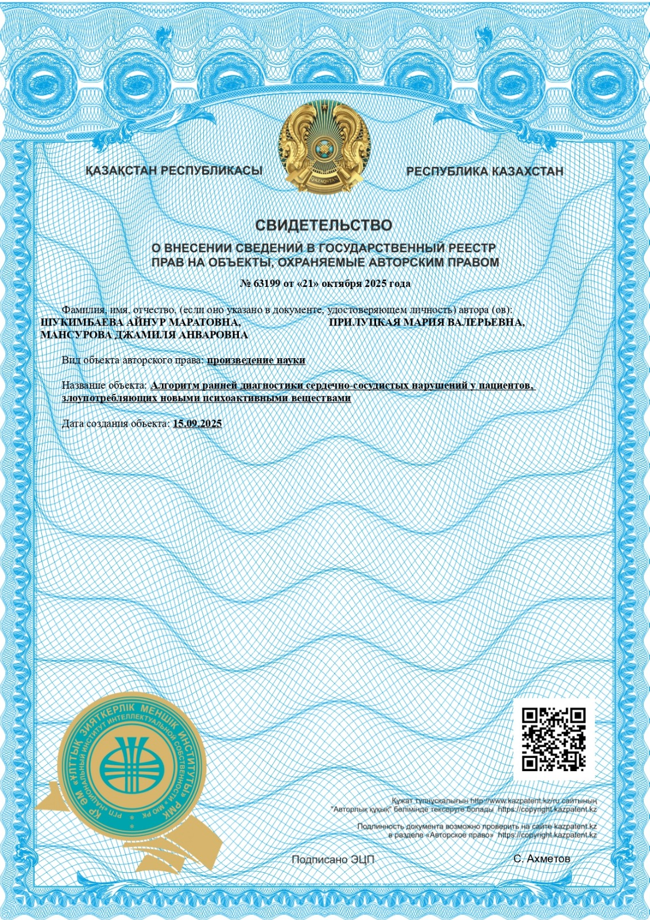

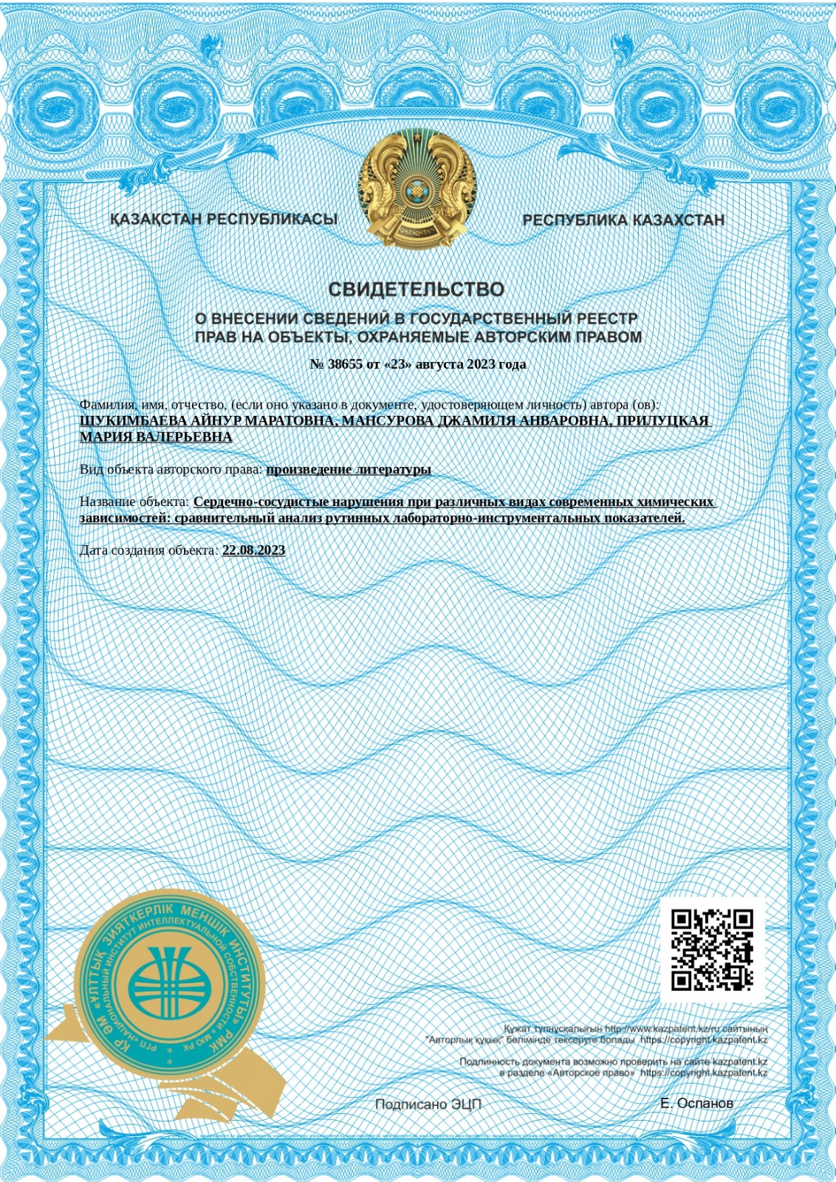

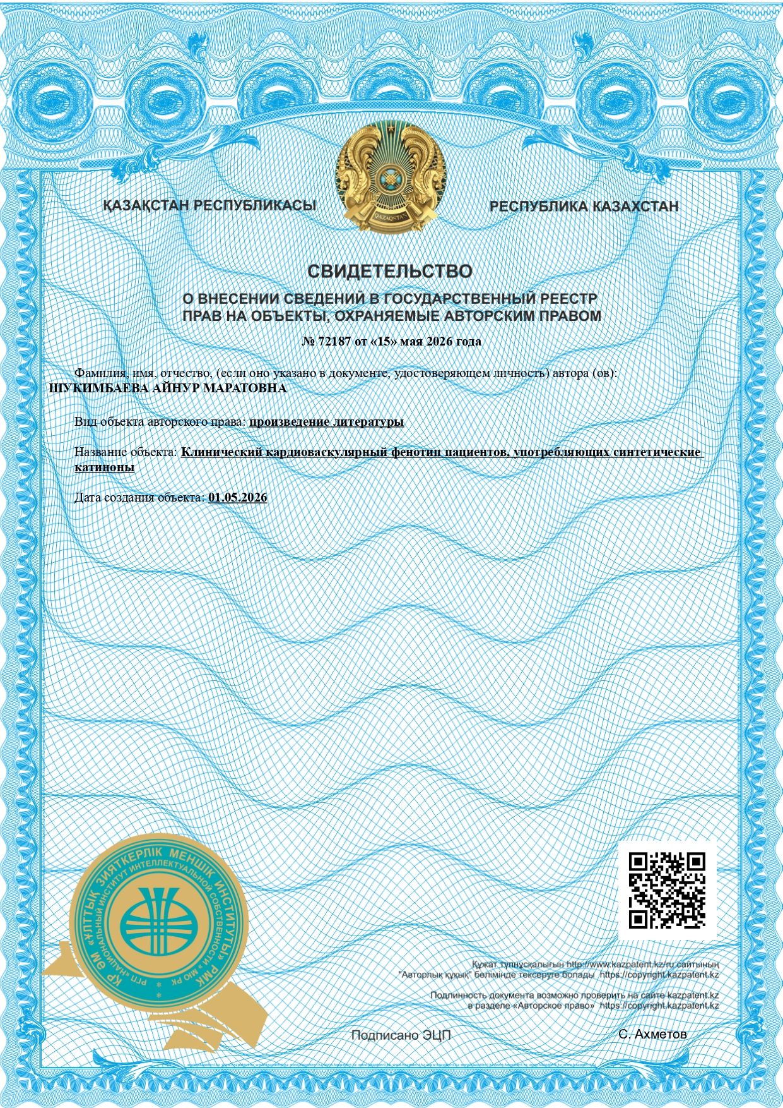

ПРИЛОЖЕНИЕ Б

Акты внедрения

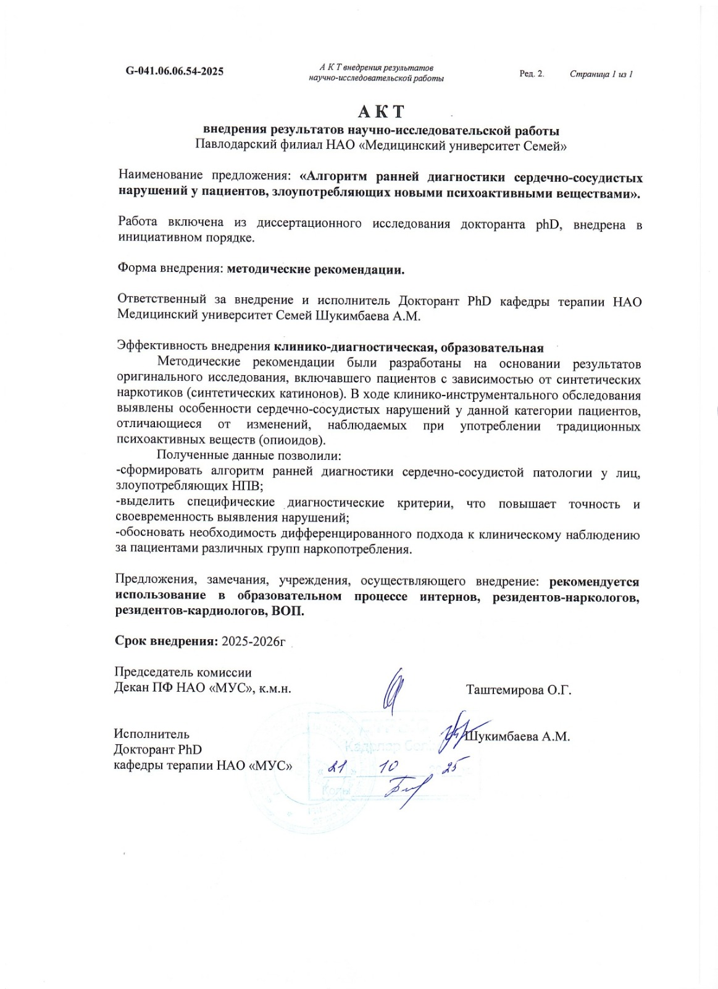
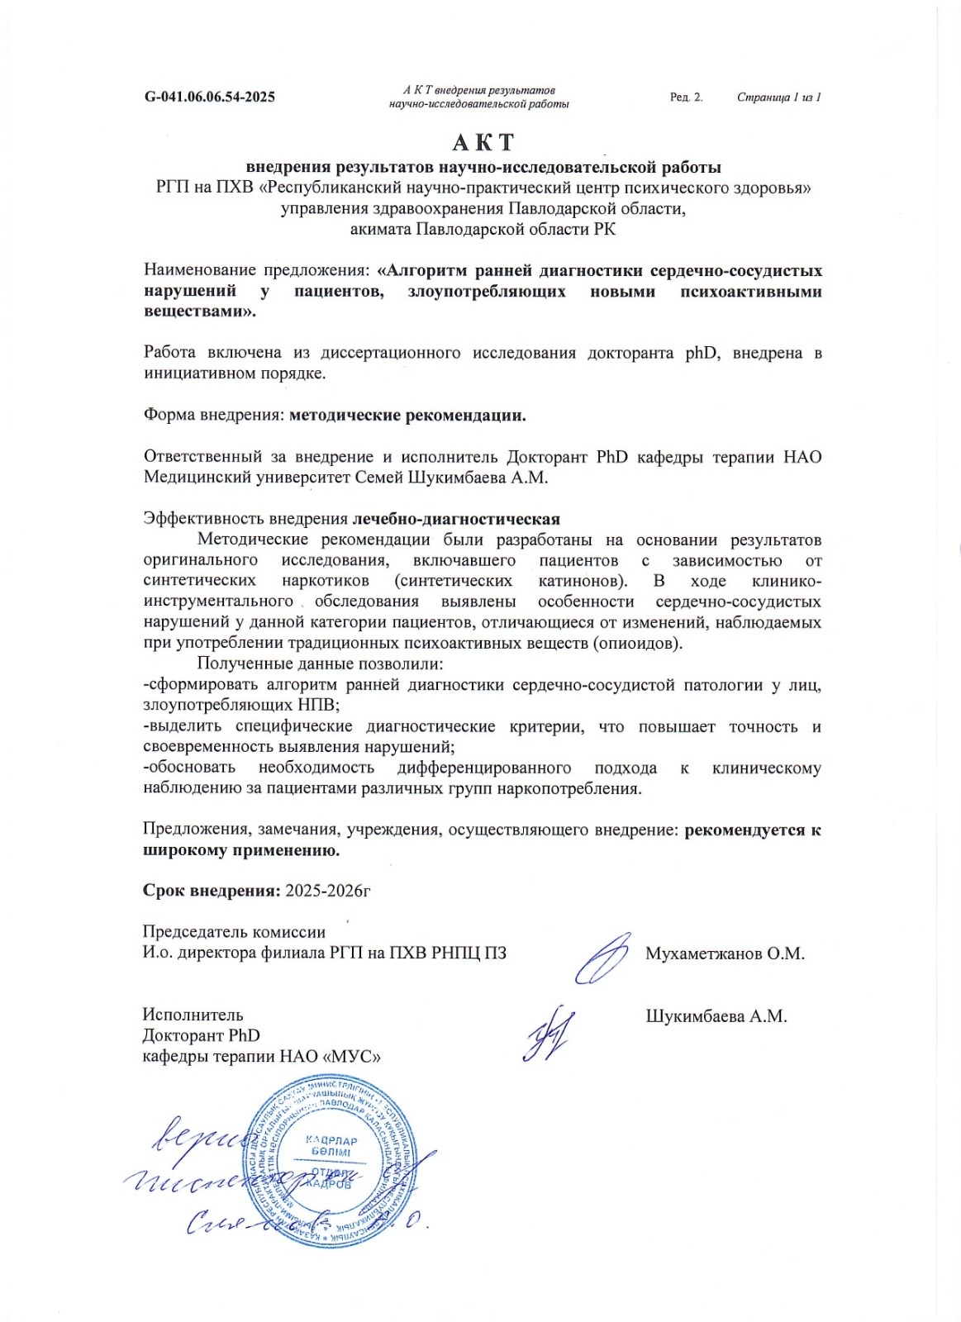

ПРИЛОЖЕНИЕ В

Инструкция к экспресс наркотесту

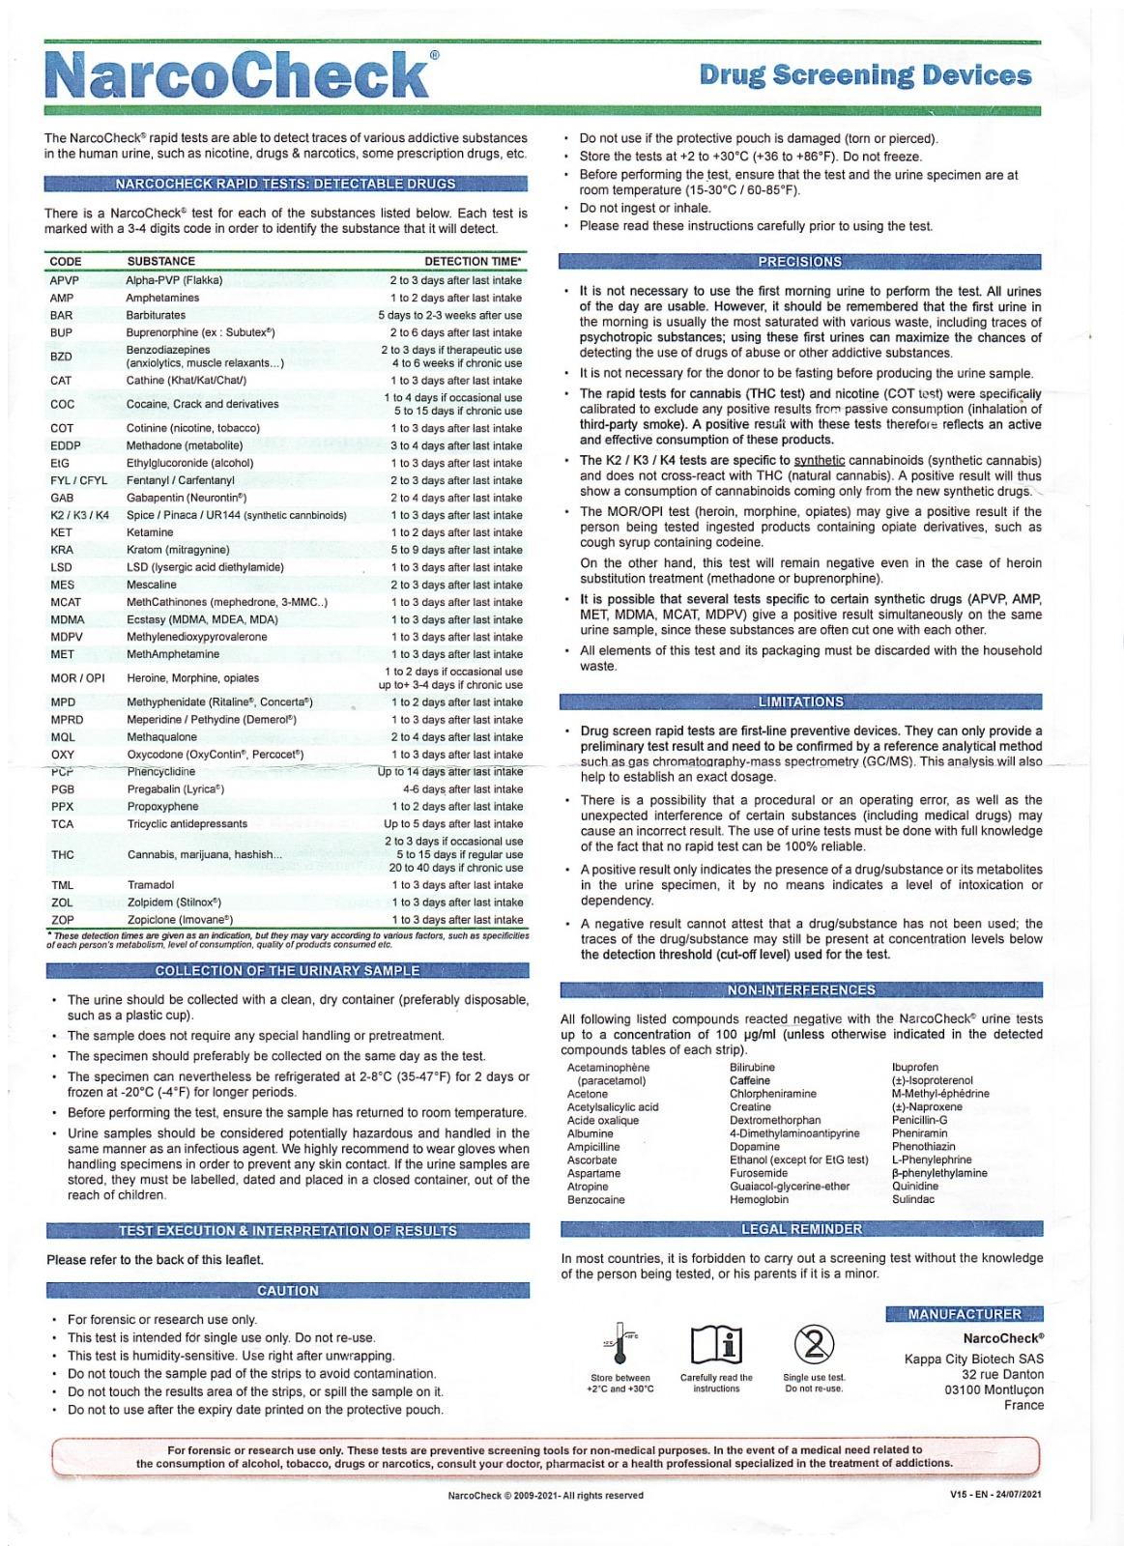
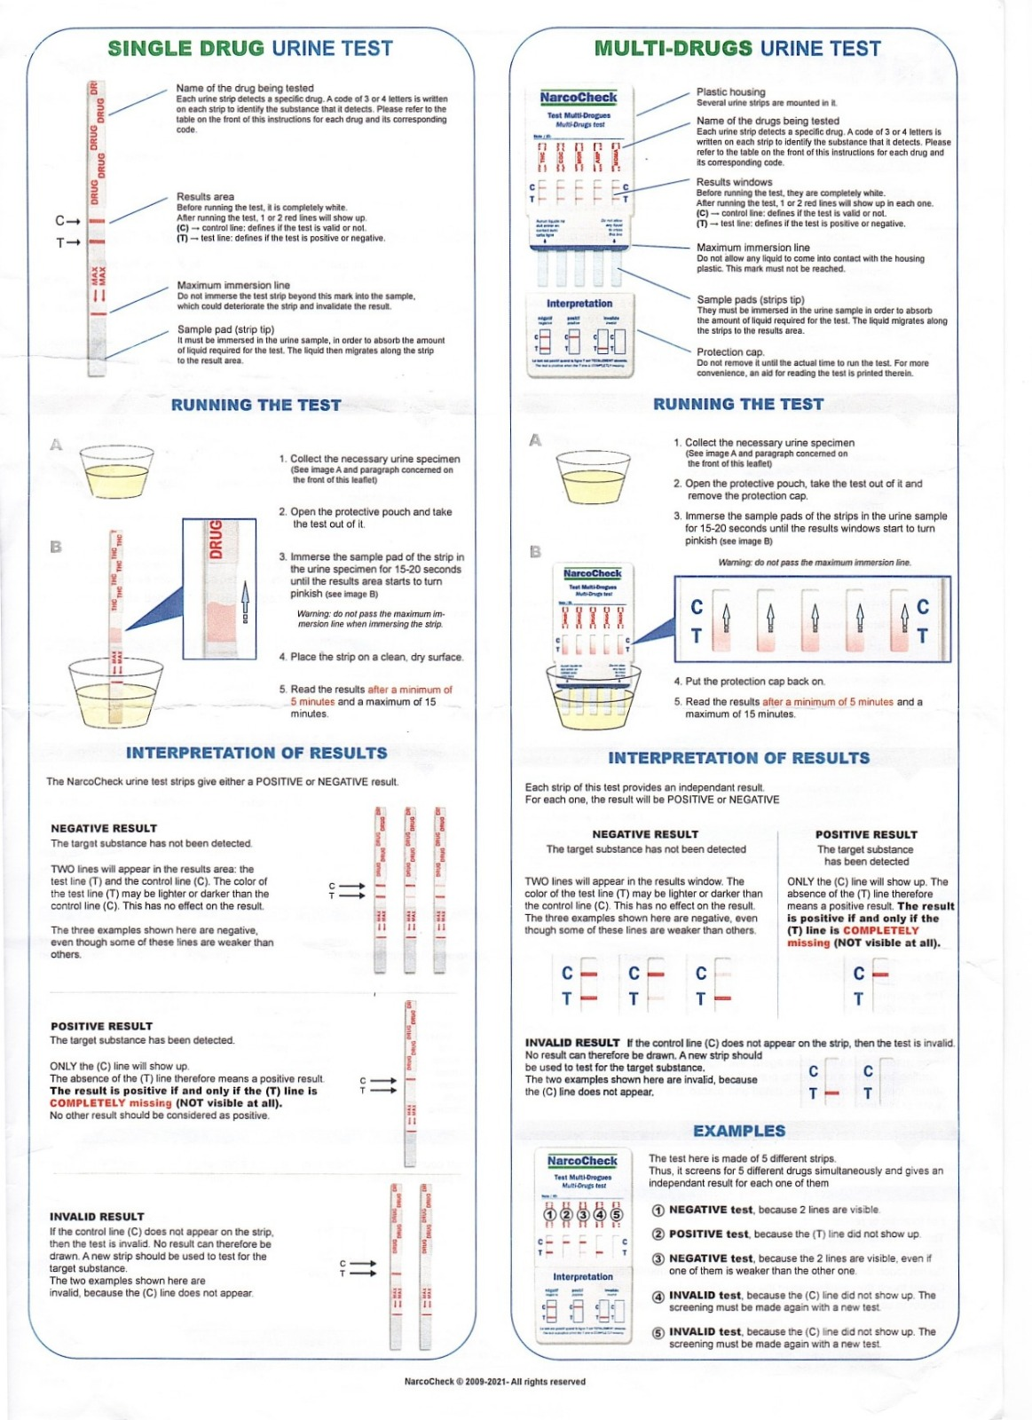

ПРИЛОЖЕНИЕ Г

Методические рекомендации
